УТВЕРЖДЕНЫ
Решением Коллегии Евразийской экономической комиссии
от 1 ноября 2016 г. № 135

ПРАВИЛА
информационного взаимодействия при реализации средствами интегрированной информационной системы внешней и взаимной торговли общего процесса «Формирование, ведение и использование общего реестра владельцев таможенных складов»

I. Общие положения
1. Настоящие Правила разработаны в соответствии со следующими актами, входящими в право Евразийского экономического союза (далее - Союз):
Договор о Евразийском экономическом союзе от 29 мая 2014 года;
Решение Коллегии Евразийской экономической комиссии от 11 декабря 2012 г. № 271 «О формировании общих реестров лиц, осуществляющих деятельность в сфере таможенного дела, владельцев свободных складов, резидентов (участников) свободных (специальных, особых) экономических зон»;
Решение Коллегии Евразийской экономической комиссии от 6 ноября 2014 г. № 200 «О технологических документах, регламентирующих информационное взаимодействие при реализации средствами интегрированной информационной системы внешней и взаимной торговли общих процессов»;
Решение Коллегии Евразийской экономической комиссии от 27 января 2015 г. № 5 «Об утверждении Правил электронного обмена данными в интегрированной информационной системе внешней и взаимной торговли»;
Решение Коллегии Евразийской экономической комиссии от 14 апреля 2015 г. № 29 «О перечне общих процессов в рамках Евразийского экономического союза и внесении изменения в Решение Коллегии Евразийской экономической комиссии от 19 августа 2014 г. № 132»;
Решение Коллегии Евразийской экономической комиссии от 9 июня 2015 г. № 63 «О Методике анализа, оптимизации, гармонизации и описания общих процессов в рамках Евразийского экономического союза».

II. Область применения
2. Настоящие Правила разработаны в целях определения порядка и условий информационного взаимодействия между участниками общего процесса «Формирование, ведение и использование общего реестра владельцев таможенных складов» (далее - общий процесс), включая описание процедур, выполняемых в рамках этого общего процесса.
3. Настоящие Правила применяются участниками общего процесса при контроле за порядком выполнения процедур и операций в рамках общего процесса, а также при проектировании, разработке и доработке компонентов информационных систем, обеспечивающих реализацию общего процесса.

III. Основные понятия
4. Для целей настоящих Правил используются понятия, которые означают следующее:

«исторические данные» - информация, которая хранится в общем реестре владельцев таможенных складов с момента его формирования и внесение изменений в которую не предусматривается;
«национальный реестр» - реестр владельцев таможенных складов, формирование и ведение которого осуществляются таможенным органом государства - члена Союза;
«состояние информационного объекта общего процесса» - свойство, которое характеризует информационный объект на определенной стадии его жизненного цикла и изменяется при выполнении операций общего процесса.
Понятия «группа процедур общего процесса», «информационный объект общего процесса», «исполнитель», «операция общего процесса», «процедура общего процесса» и «участник общего процесса», используемые в настоящих Правилах, применяются в значениях, определенных Методикой анализа, оптимизации, гармонизации и описания общих процессов в рамках Евразийского экономического союза, утвержденной Решением Коллегии Евразийской экономической комиссии от 9 июня 2015 г. № 63.

IV. Основные сведения об общем процессе
5. Полное наименование общего процесса: «Формирование, ведение и использование общего реестра владельцев таможенных складов».
6. Кодовое обозначение общего процесса: P.CC.09, версия 1.0.0.

1. Цель и задачи общего процесса
7. Целью общего процесса является формирование общего реестра владельцев таможенных складов и представления участникам общего процесса сведений о юридических лицах из общего реестра владельцев таможенных складов.
8. Для достижения цели общего процесса необходимо решить следующие задачи:
а) обеспечить получение Евразийской экономической комиссией (далее - Комиссия) от уполномоченных органов государств - членов Союза (далее - государства-члены) информации о включении и исключении юридических лиц из национального реестра, приостановлении (возобновлении) деятельности в качестве владельца таможенного склада, а также об изменении сведений о юридических лицах в национальном реестре;
б) обеспечить автоматизированное формирование общего реестра владельцев таможенных складов на основе поступившей в Комиссию информации и его опубликование на информационном портале Союза;
в) обеспечить представление сведений о юридических лицах, включенных в общий реестр владельцев таможенных складов, через интегрированную информационную систему внешней и взаимной торговли (далее - интегрированная система) в целях использования в информационных системах уполномоченных органов государств-членов;
г) обеспечить представление по запросу информационных систем уполномоченных органов государств-членов с использованием сервисов, размещенных на информационном портале Союза, сведений о юридических лицах, включенных в общий реестр владельцев таможенных складов.

2. Участники общего процесса
9. Перечень участников общего процесса приведен в таблице 1.

Таблица 1

Перечень участников общего процесса
Кодовое обозначение | Наименование | Описание
1 | 2 | 3
P.ACT.001 | Комиссия | структурное подразделение Комиссии, отвечающее за формирование, ведение и использование общего реестра владельцев таможенных складов
P.CC.09.ACT.001 | уполномоченный орган государства-члена | орган исполнительной власти государства-члена, уполномоченный на ведение национального реестра и представление его в Комиссию для формирования общего реестра владельцев таможенных складов, а также на использование сведений о юридических лицах из общего реестра владельцев таможенных складов при совершении таможенных операций и осуществлении таможенного контроля
P.CC.09.ACT.002 | заинтересованное лицо | участник внешнеэкономической деятельности, юридическое или физическое лицо, использующие в своей деятельности сведения о юридических лицах из общего реестра владельцев таможенных складов

3. Структура общего процесса
10. Общий процесс представляет собой совокупность процедур, сгруппированных по своему назначению:
а) процедуры формирования и ведения общего реестра владельцев таможенных складов;
б) процедуры представления уполномоченным органам государств-членов сведений о юридических лицах, содержащихся в общем реестре владельцев таможенных складов;
в) процедуры представления заинтересованным лицам сведений о юридических лицах, содержащихся в общем реестре владельцев таможенных складов.
11. При выполнении процедур общего процесса осуществляется формирование общего реестра владельцев таможенных складов на основании сведений о юридичеких лицах из национальных реестров, полученных от уполномоченных органов государств-членов, а также представление сведений о юридических лицах, включенных в общий реестр таможенных складов, уполномоченным органам государств-членов и заинтересованным лицам.
При формировании общего реестра владельцев таможенных складов выполняются процедуры включения и исключения сведений о юридических лицах из общего реестра владельцев таможенных складов, а также изменения сведений о юридических лицах содержащихся в общем реестре владельцев таможенных складов, включенные в группу процедур формирования и ведения общего реестра владельцев таможенных складов.
При представлении уполномоченным органам государства-члена сведений о юридических лицах выполняются следующие процедуры общего процесса, включенные в группу процедур представления уполномоченным органам государств-членов сведений о юридических лицах, содержащихся в общем реестре владельцев таможенных складов:
получение информации о дате и времени обновления общего реестра владельцев таможенных складов;
получение сведений о юридических лицах из общего реестра владельцев таможенных складов;
получение информации об изменениях, внесенных в общий реестр владельцев таможенных складов.
При представлении заинтересованным лицам сведений о юридических лицах содержащихся в общем реестре владельцев таможенных складов, выполняется процедура «Получение сведений о юридических лицах из общего реестра владельцев таможенных складов через информационный портал Союза», включенная в группу процедур представления заинтересованным лицам сведений о юридических лицах, содержащихся в общем реестре владельцев таможенных складов.
12. Приведенное описание структуры общего процесса представлено на рисунке 1.

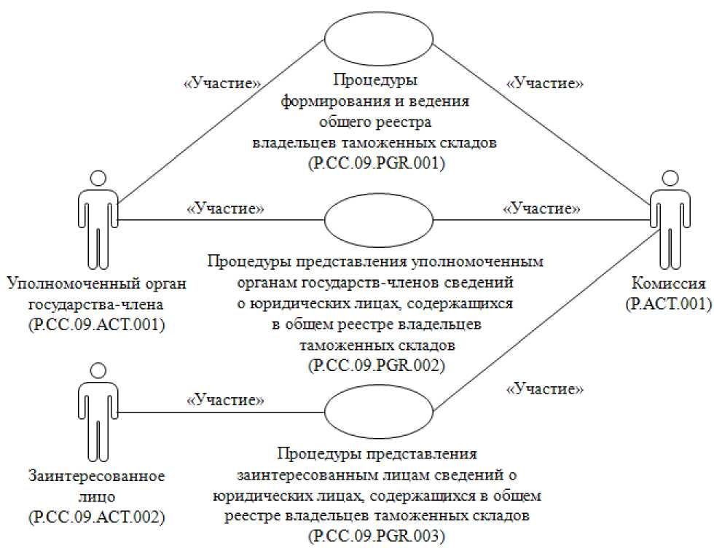
Заинтересованное лицо
(P.СС.09.АСТ.002)
Уполномоченный орган государства-члена
(P.СС.09.АСТ.001)
Процедуры представления заинтересованным лицам сведений о юридических лицах, содержащихся в общем реестре владельцев таможенных складов
(P.СС.09.PGR.003)
Комиссия
(Р.АСТ.001)
Процедуры представления уполномоченным органам государств-членов сведений о юридических лицах, содержащихся в общем реестре владельцев таможенных складов
(P.СС.09.PGR.002)
«Участие»
«Участие»
«Участие»
«Участие»
«Участие»
«Участие»
Процедуры формирования и ведения общего реестра владельцев таможенных складов
(P.СС.09.PGR.001)
Рис. 1. Структура общего процесса

13. Порядок выполнения процедур общего процесса, сгруппированных по своему назначению, включая детализированное описание операций, приведен в разделе VIII настоящих Правил.
14. Для каждой группы процедур приводится общая схема, демонстрирующая связи между процедурами общего процесса и порядок их выполнения. Общая схема процедур построена с использованием графической нотации UML (унифицированный язык моделирования - Unified Modeling Language) и снабжена текстовым описанием.

4. Группа процедур формирования и ведения общего реестра владельцев таможенных складов
15. Выполнение процедур формирования и ведения общего реестра владельцев таможенных складов начинается при получении уполномоченным органом государства-члена информации об изменении (добавлении, исключении) сведений о юридических лицах, содержащихся в национальном реестре.
При ведении национального реестра в уполномоченном органе государства-члена обеспечивается уникальность регистрационных номеров документов о включении сведений о юридических лицах в национальный реестр в соответствии с требованиями законодательства этого государства.
При включении сведений о юридических лицах в национальный реестр выполняется процедура «Включение сведений о юридических лицах в общий реестр владельцев таможенных складов» (P.CC.09.PRC.001).
При изменении сведений о юридических лицах в национальном реестре, заявленных при включении юридических лиц в общий реестр владельцев таможенных складов, в том числе при приостановлении (возобновлении) деятельности юридического лица в качестве владельца таможенного склада, выполняется процедура «Изменение сведений о юридических лицах, содержащихся в общем реестре владельцев таможенных складов» (P.CC.09.PRC.002).
При исключении сведений о юридических лицах из национального реестра выполняется процедура «Исключение сведений о юридических лицах из общего реестра владельцев таможенных складов» (P.CC.09.PRC.003).
В случае если в процессе внесения изменении в национальный реестр изменяется регистрационный номер документа, подтверждающего включение сведений о юридических лицах в национальный реестр, то представление сведений о юридических лицах осуществляется с использованием 2 процедур: «Исключение сведений о юридических лицах из общего реестра владельцев таможенных складов» (P.CC.09.PRC.003) и «Включение сведений о юридических лицах в общий реестр владельцев таможенных складов» (P.CC.09.PRC.001).
Представление указанных сведений осуществляется в соответствии с Регламентом информационного взаимодействия между уполномоченными органами государств - членов Евразийского экономического союза и Евразийской экономической комиссией при реализации средствами интегрированной информационной системы внешней и взаимной торговли общего процесса «Формирование, ведение и использование общего реестра владельцев таможенных складов», утвержденным Решением Коллегии Евразийской экономической комиссии от 1 ноября 2016 г. № 135 (далее - Регламент информационного взаимодействия). Формат и структура представляемых сведений должны соответствовать Описанию форматов и структур электронных документов и сведений, используемых для реализации средствами интегрированной информационной системы внешней и взаимной торговли общего процесса «Формирование, ведение и использование общего реестра владельцев таможенных складов», утвержденному Решением Коллегии Евразийской экономической комиссии от 1 ноября 2016 г. № 135 (далее - Описание форматов и структур электронных документов и сведений).
16. Приведенное описание группы процедур формирования и ведения общего реестра владельцев таможенных складов представлено на рисунке 2.

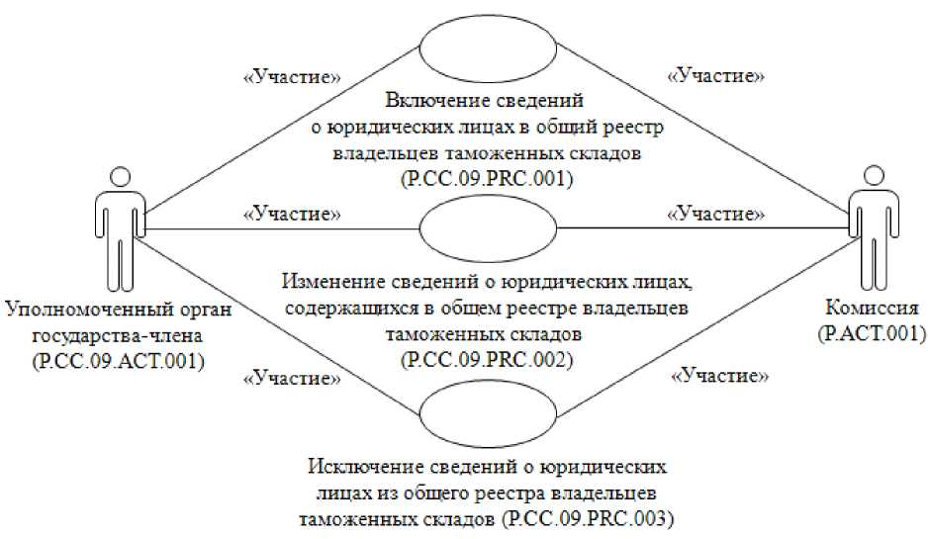
Уполномоченный орган государства-члена
(P.СС.09.АСТ.001)
«Участие»
Исключение сведений о юридических лицах из общего реестра владельцев таможенных складов
(P.СС.09.PRС.003)
Изменение сведений о юридических лицах, содержащихся в общем реестре владельцев таможенных складов
(P.СС.09.PRС.002)
Включение сведений о юридических лицах в общий реестр владельцев таможенных складов
(P.СС.09.PRС.001)
: Комиссия
(Р.АСТ.001)
«Участие»
«Участие»
«Участие»
«Участие»
«Участие»
Рис. 2. Общая схема группы процедур формирования и ведения общего реестра владельцев таможенных складов

17. Перечень процедур общего процесса, входящих в группу процедур формирования и ведения общего реестра владельцев таможенных складов, приведен в таблице 2.

Таблица 2

Перечень процедур общего процесса, входящих в группу процедур формирования и ведения общего реестра владельцев таможенных складов
Кодовое обозначение | Наименование | Описание
1 | 2 | 3
P.CC.09.PRC.001 | включение сведений о юридических лицах в общий реестр владельцев таможенных складов | процедура предназначена для формирования и представления в Комиссию сведений о юридических лицах для включения в общий реестр владельцев таможенных складов
P.CC.09.PRC.002 | изменение сведений о юридических лицах, содержащихся в общем реестре владельцев таможенных складов | процедура предназначена для формирования и представления в Комиссию сведений о юридических лицах для внесения изменений в общий реестр владельцев таможенных складов
P.CC.09.PRC.003 | исключение сведений о юридических лицах из общего реестра владельцев таможенных складов | процедура предназначена для формирования и представления в Комиссию информации об исключении сведений о юридических лицах из общего реестра владельцев таможенных складов

5. Группа процедур представления уполномоченным органам государств-членов сведений о юридических лицах, содержащихся в общем реестре владельцев таможенных складов
18. Процедуры представления уполномоченным органам государств-членов сведений о юридических лицах, содержащихся в общем реестре владельцев таможенных складов, выполняются при получении соответствующего запроса от информационных систем уполномоченных органов государств-членов.
В рамках выполнения процедур представления уполномоченным органам государств-членов сведений о юридических лицах, содержащихся в общем реестре владельцев таможенных складов, обрабатываются следующие виды запросов, поступающих от информационных систем уполномоченных органов государств-членов:
запрос на представление информации о дате и времени обновления общего реестра владельцев таможенных складов;
запрос на представление сведений о юридических лицах из общего реестра владельцев таможенных складов;
запрос на представление информации об изменениях, внесенных в общий реестр владельцев таможенных складов.
Запрос на представление информации о дате и времени обновления общего реестра владельцев таможенных складов выполняется уполномоченным органом государства-члена в целях оценки необходимости синхронизации хранящихся в информационной системе уполномоченного органа государства-члена сведений о юридических лицах, включенных в общий реестр владельцев таможенных складов, со сведениями о юридических лицах, содержащимися в общем реестре владельцев таможенных складов, хранящимися в Комиссии. При осуществлении запроса на представление информации о дате и времени обновления общего реестра владельцев таможенных складов выполняется процедура «Получение информации о дате и времени обновления общего реестра владельцев таможенных складов» (P.CC.09.PRC.004).
Запрос на представление сведений о юридических лицах из общего реестра владельцев таможенных складов, выполняется в целях получения уполномоченным органом государства-члена сведений обо всех юридических лицах, включенных в общий реестр владельцев таможенных складов, хранящихся в Комиссии. Сведения о юридических лицах, содержащиеся в общем реестре владельцев таможенных складов, запрашиваются либо в полном объеме, с учетом исторических данных, либо по состоянию на определенную дату и время. Запрос на представление сведений о юридических лицах из общего реестра владельцев таможенных складов используется при первоначальной загрузке сведений о юридических лицах в информационную систему уполномоченного органа государства-члена. При осуществлении запроса на представление сведений о юридических лицах из общего реестра владельцев таможенных складов выполняется процедура «Получение сведений о юридических лицах из общего реестра владельцев таможенных складов» (P.CC.09.PRC.005).
При запросе информации об изменениях, внесенных в общий реестр владельцев таможенных складов, представляются сведения о юридических лицах, которые были добавлены в общий реестр владельцев таможенных складов или в которые были внесены изменения начиная с момента, указанного в запросе, до момента выполнения этого запроса. При осуществлении запроса на представление информации об изменениях, внесенных в общий реестр владельцев таможенных складов, выполняется процедура «Получение информации об изменениях, внесенных в общий реестр владельцев таможенных складов» (P.CC.09.PRC.006).
19. Приведенное описание группы процедур представления уполномоченным органам государств-членов сведений о юридических лицах, содержащихся в общем реестре владельцев таможенных складов, представлено на рисунке 3.
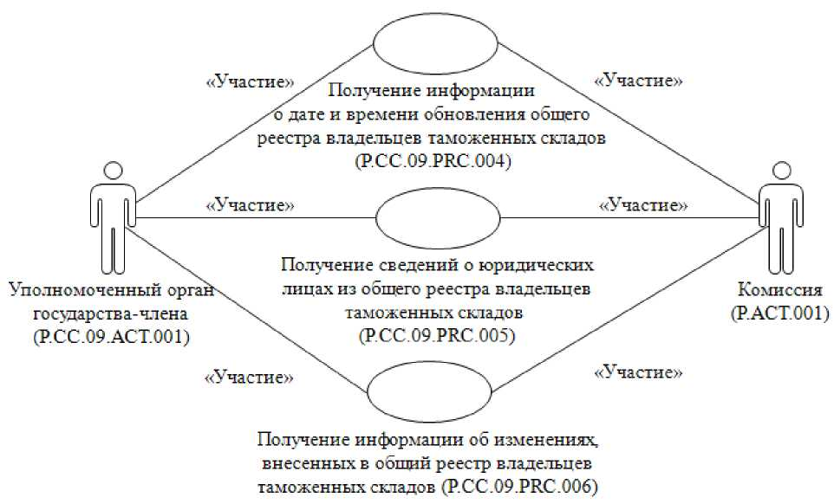
Уполномоченный орган государства-члена
(P.СС.09.АСТ.001)
Комиссия
(P.АСТ.001)
Получение информации об изменениях, внесенных в общий реестр владельцев таможенных складов
(P.СС.09.PRС.006)
Получение сведений о юридических лицах из общего реестра владельцев таможенных складов
(P.СС.09.PRС.005)
«Участие»
«Участие»
«Участие»
«Участие»
«Участие»
Получение информации о дате и времени обновления общего реестра владельцев таможенных складов
(P.СС.09.PRС.004)
Рис. 3. Общая схема группы процедур представления уполномоченным органам государств-членов сведений о юридических лицах, содержащихся в общем реестре владельцев таможенных складов

20. Перечень процедур общего процесса, входящих в группу процедур представления уполномоченным органам государств-членов сведений о юридических лицах, содержащихся в общем реестре владельцев таможенных складов, приведен в таблице 3.
«Участие»

Таблица 3

Перечень процедур общего процесса, входящих в группу процедур представления уполномоченным органам государств-членов сведений о юридических лицах, содержащихся в общем реестре владельцев таможенных складов
Кодовое обозначение | Наименование | Описание
1 | 2 | 3
P.CC.09.PRC.004 | получение информации о дате и времени обновления общего реестра владельцев таможенных складов | процедура предназначена для оценки уполномоченным органом государства-члена необходимости синхронизации сведений о юридических лицах, включенных в общий реестр владельцах таможенных складов, хранящихся в информационной системе уполномоченного органа государства-члена, со сведениями о юридических лицах, содержащимися в общем реестре владельцах таможенных складов
P.CC.09.PRC.005 | получение сведений о юридических лицах из общего реестра владельцев таможенных складов | процедура предназначена для получения сведений о юридических лицах, содержащихся в общем реестре владельцев таможенных складов
P.CC.09.PRC.006 | получение информации об изменениях, внесенных в общий реестр владельцев таможенных складов | процедура предназначена для синхронизации сведений о юридических лицах, включенных в общий реестр владельцев таможенных складов, хранящихся в информационной системе уполномоченного органа государства-члена, со сведениями о юридических лицах, содержащимися в общем реестре владельцев таможенных складов

6. Группа процедур представления заинтересованным лицам сведений о юридических лицах, содержащихся в общем реестре владельцев таможенных складов

21. Процедуры представления заинтересованным лицам сведений о юридических лицах, содержащихся в общем реестре владельцев таможенных складов выполняются посредством использования информационного портала Союза.
При представлении сведений о юридических лицах через информационный портал Союза используются веб-интерфейс этого портала либо сервисы, размещенные на этом портале. При использовании веб-интерфейса, пользователь в окне браузера задает параметры поиска и (или) выгрузки сведений о юридических лицах, содержащихся в общем реестре владельцев таможенных складов, осуществляет работу с информацией из общего реестра владельцев таможенных складов, представленной в окне браузера.
При использовании сервисов, размещенных на информационном портале Союза, взаимодействие осуществляется между информационной системой заинтересованного лица и информационным порталом Союза.
22. Приведенное описание группы процедур представления заинтересованным лицам сведений о юридических лицах, содержащихся в общем реестре владельцев таможенных складов, представлено на рисунке 4.
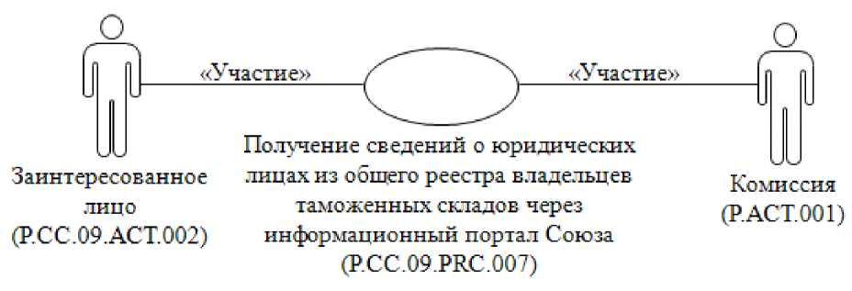
Получение сведений о юридических лицах из общего реестра владельцев таможенных складов через информационный портал Союза
(P.СС.09.PRС.007)
Комиссия
(P.АСТ.001)
«Участие»
«Участие»
Заинтересованное лицо
(P.СС.09.АСТ.002)
Рис. 4. Общая схема группы процедур представления заинтересованным лицам сведений о юридических лицах, содержащихся в общем реестре владельцев таможенных складов

23. Перечень процедур общего процесса, входящих в группу процедур представления заинтересованным лицам сведений о юридических лицах, содержащихся в общем реестре владельцев таможенных складов, приведен в таблице 4.
Таблица 4

Перечень процедур общего процесса, входящих в группу процедур представления заинтересованным лицам сведений о юридических лицах, содержащихся в общем реестре владельцев таможенных складов
Кодовое обозначение | Наименование | Описание
1 | 2 | 3
P.CC.09.PRC.007 | получение сведений о юридических лицах из общего реестра владельцев таможенных складов через информационный портал Союза | процедура предназначена для получения сведений о юридических лицах, содержащихся в общем реестре владельцев таможенных складов, через информационный портал Союза с использованием веб-интерфейса этого портала либо сервисов, размещенных на этом портале

V. Информационные объекты общего процесса
24. Перечень информационных объектов, сведения о которых или из которых передаются в процессе информационного взаимодействия между участниками общего процесса, приведен в таблице 5.

Таблица 5

Перечень информационных объектов
Кодовое обозначение | Наименование | Описание
1 | 2 | 3
P.CC.09.BEN.001 | сведения о юридических лицах | сведения о юридических лицах из национального реестра, представляемые уполномоченным органом государства-члена в Комиссию для формирования общего реестра владельцев таможенных складов
P.CC.09.BEN.002 | информация о состоянии общего реестра владельцев таможенных складов | информация о дате и времени обновления общего реестра владельцев таможенных складов
P.CC.09.BEN.003 | общий реестр владельцев таможенных складов | сведения о юридических лицах, включенных в общий реестр владельцев таможенных складов

VI. Ответственность участников общего процесса
25. Привлечение к дисциплинарной ответственности за несоблюдение требований, направленных на обеспечение своевременности и полноты передачи сведений, участвующих в информационном взаимодействии должностных лиц и сотрудников Комиссии осуществляется в соответствии с Договором о Евразийском кономическом союзе от 29 мая 2014 года, иными международными договорами и актами, составляющими право Союза, а должностных лиц и сотрудников уполномоченных органов государств-членов - в соответствии с законодательством государств-членов.

VII. Справочники и классификаторы общего процесса
26. Описание свойств справочника (классификатора) общего процесса приведено в таблице 6.

Таблица 6

Описание свойств справочника (классификатора) общего процесса
Кодовое обозначение | Наименование | Тип | Описание
1 | 2 | 3 | 4
P.CLS.001 | классификатор стран мира | классификатор | содержит перечень наименований стран мира и соответствующие им коды (применяется в соответствии с Решением Комиссии Таможенного союза от 20 сентября 2010 г. № 378)
P.CLS.015 | классификатор видов транспорта и транспортировки товаров | классификатор | содержит перечень видов транспортных средств и транспортировки товаров и соответствующие им коды (применяется в соответствии с Решением Комиссии Таможенного союза от 20 сентября 2010 г. № 378)
P.CLS.025 | классификатор таможенных органов государств - членов Евразийского экономического союза | классификатор | содержит перечень кодов и наименований таможенных органов государств-членов

VIII. Процедуры общего процесса

1. Процедуры формирования и ведения общего реестра владельцев таможенных складов

Процедура «Включение сведений о юридических лицах в общий реестр владельцев таможенных складов» (P.CC.09.PRC.001)
27. Схема выполнения процедуры «Включение сведений о юридических лицах в общий реестр владельцев таможенных складов» (P.CC.09.PRC.001) представлена на рисунке 5.

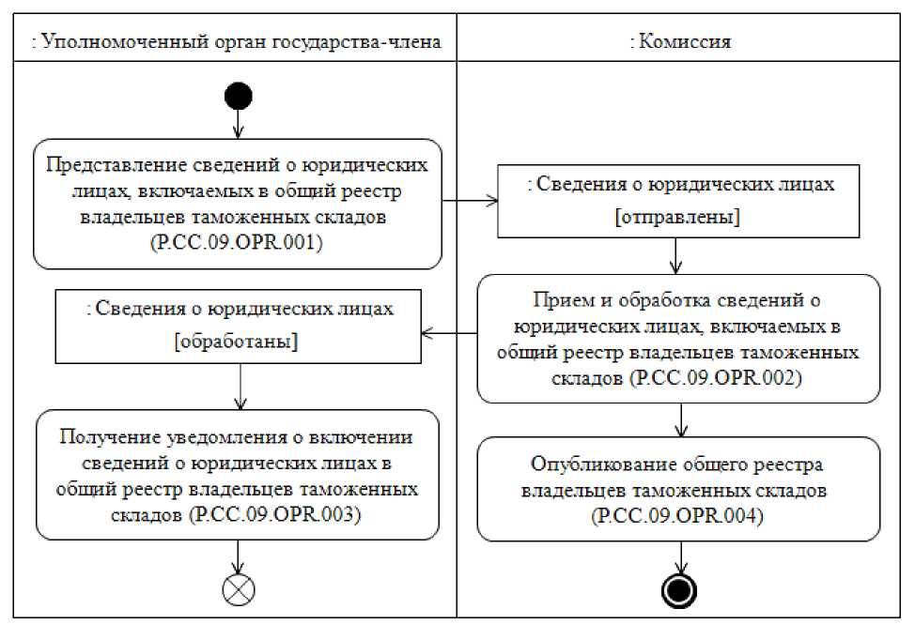
Опубликование общего реестра владельцев таможенных складов
(P.СС.09.OPR.004)
Получение уведомлений о включении сведений о юридических лицах в общий реестр владельцев таможенных складов
(P.СС.09.OPR.003)
: Сведения о юридических лицах
[обработаны}
Прием и обработка сведений о юридических лицах, включаемых в общий реестр владельцев таможенных складов
(P.СС.09.OPR.002)
: Комиссия
: Сведения о юридических лицах
[отправлены}
Представление сведений о юридических лицах, включаемых в общий реестр владельцев таможенных складов
(P.СС.09.OPR.001)
: Уполномоченный орган государства-члена
Рис. 5. Схема выполнения процедуры «Включение сведений о юридических лицах в общий реестр владельцев таможенных складов» (P.CC.09.PRC.001)

28. Процедура «Включение сведений о юридических лицах в общий реестр владельцев таможенных складов» (P.CC.09.PRC.001) выполняется при включении уполномоченным органом государства-члена сведений о юридических лицах в национальный реестр.
29. Первой выполняется операция «Представление сведений о юридических лицах, включаемых в общий реестр владельцев таможенных складов» (P.CC.09.OPR.001), по результатам выполнения которой уполномоченным органом государства-члена формируются и представляются в Комиссию сведения о юридических лицах, включаемых в общий реестр владельцев таможенных складов.
30. При получении Комиссией сведений о юридических лицах, включаемых в общий реестр владельцев таможенных складов, выполняется операция «Прием и обработка сведений о юридических лицах, включаемых в общий реестр владельцев таможенных складов» (P.CC.09.OPR.002), по результатам выполнения которой в общий реестр владельцев таможенных складов включаются сведения о юридических лицах и в уполномоченный орган государства-члена направляется уведомление о включении сведений о юридических лицах в общий реестр владельцев таможенных складов.
31. При получении уполномоченным органом государства-члена уведомления о включении сведений о юридических лицах в общий реестр владельцев таможенных складов выполняется операция «Получение уведомления о включении сведений о юридических лицах в общий реестр владельцев таможенных складов» (P.CC.09.OPR.003), по результатам выполнения которой осуществляются прием и обработка уведомления о включении юридических лиц в общий реестр владельцев таможенных складов.
32. В случае выполнения операции «Прием и обработка сведений о юридических лицах, включаемых в общий реестр владельцев таможенных складов» (P.CC.09.OPR.002) выполняется операция «Опубликование общего реестра владельцев таможенных складов» (P.CC.09.OPR.004).
33. Результатами выполнения процедуры «Включение сведений о юридических лицах в общий реестр владельцев таможенных складов» (P.CC.09.PRC.001) являются включение сведений о юридических лицах в общий реестр владельцев таможенных складов и опубликование общего реестра владельцев таможенных складов на информационном портале Союза.
34. Перечень операций общего процесса, выполняемых в рамках процедуры «Включение сведений о юридических лицах в общий реестр владельцев таможенных складов» (P.CC.09.PRC.001), приведен в таблице 7.

Таблица 7

Перечень операций общего процесса, выполняемых в рамках процедуры «Включение сведений о юридических лицах в общий реестр владельцев таможенных складов» (P.CC.09.PRC.001)
Кодовое обозначение | Наименование | Описание
1 | 2 | 3
P.CC.09.OPR.001 | представление сведений о юридических лицах, включаемых в общий реестр владельцев таможенных складов | приведено в таблице 8 настоящих Правил
P.CC.09.OPR.002 | прием и обработка сведений о юридических лицах, включаемых в общий реестр владельцев таможенных складов | приведено в таблице 9 настоящих Правил
P.CC.09.OPR.003 | получение уведомления о включении сведений о юридических лицах в общий реестр владельцев таможенных складов | приведено в таблице 10 настоящих Правил
P.CC.09.OPR.004 | опубликование общего реестра владельцев таможенных складов | приведено в таблице 11 настоящих Правил

Таблица 8

Описание операции «Представление сведений о юридических лицах, включаемых в общий реестр владельцев таможенных складов»
(P.CC.09.OPR.001)
№  п/п | Обозначение элемента | Описание
1 | 2 | 3
1 | Кодовое обозначение | P.CC.09.OPR.001
2 | Наименование операции | представление сведений о юридических лицах, включаемых в общий реестр владельцев таможенных складов
3 | Исполнитель | уполномоченный орган государства-члена
4 | Условия выполнения | выполняется при включении сведений о юридических лицах в национальный реестр
5 | Ограничения | формат и структура представляемых сведений должны соответствовать Описанию форматов и структур электронных документов и сведений
6 | Описание операции | исполнитель формирует и представляет в Комиссию сведения о юридических лицах, включаемых в общий реестр владельцев таможенных складов, в соответствии с Регламентом информационного взаимодействия
7 | Результаты | сведения о юридических лицах, включаемых в общий реестр владельцев таможенных складов, переданы в Комиссию

Таблица 9

Описание операции «Прием и обработка сведений о юридических лицах, включаемых в общий реестр владельцев таможенных складов»
(P.CC.09. OPR.002)
№  п/п | Обозначение элемента | Описание
1 | 2 | 3
1 | Кодовое обозначение | P.CC.09.OPR.002
2 | Наименование операции | прием и обработка сведений о юридических лицах, включаемых в общий реестр владельцев таможенных складов
3 | Исполнитель | Комиссия
4 | Условия выполнения | выполняется при получении Комиссией сведений о юридических лицах, включаемых в общий реестр владельцев таможенных складов (операция «Представление сведений о юридических лицах, включаемых в общий реестр владельцев таможенных складов» (P.CC.09.OPR.001))
5 | Ограничения | формат и структура представляемых сведений должны соответствовать Описанию форматов и структур электронных документов и сведений. Реквизиты электронного документа (сведений) должны соответствовать требованиям, предусмотренным Регламентом информационного взаимодействия
6 | Описание операции | исполнитель осуществляет прием и обработку сведений о юридических лицах, включаемых в общий реестр владельцев таможенных складов, включает сведения о юридических лицах в общий реестр владельцев таможенных складов, формирует и направляет в уполномоченный орган государства-члена уведомление о включении сведений о юридических лицах в общий реестр владельцев таможенных складов
7 | Результаты | сведения о юридических лицах включены в общий реестр владельцев таможенных складов, уведомление о включении сведений о юридических лицах в общий реестр владельцев таможенных складов направлено в уполномоченный орган государства-члена

Таблица 10

Описание операции «Получение уведомления о включении сведений о юридических лицах в общий реестр владельцев таможенных складов»
(P.CC.09.OPR.003)
№  п/п | Обозначение элемента | Описание
1 | 2 | 3
1 | Кодовое обозначение | P.CC.09.OPR.003
2 | Наименование операции | получение уведомления о включении сведений о юридических лицах в общий реестр владельцев таможенных складов
3 | Исполнитель | уполномоченный орган государства-члена
4 | Условия выполнения | выполняется при получении исполнителем уведомления о включении сведений о юридических лицах в общий реестр владельцев таможенных складов (операция «Прием и обработка сведений о юридических лицах, включаемых в общий реестр владельцев таможенных складов» (P.CC.09.OPR.002))
5 | Ограничения | формат и структура уведомления должны соответствовать Описанию форматов и структур электронных документов и сведений
6 | Описание операции | исполнитель осуществляет прием и обработку уведомления в соответствии с Регламентом информационного взаимодействия
7 | Результаты | уведомление о включении сведений о юридических лицах в общий реестр владельцев таможенных складов обработано

Таблица 11

Описание операции «Опубликование общего реестра владельцев таможенных складов» (P.CC.09.OPR.004)
№  п/п | Обозначение элемента | Описание
1 | 2 | 3
1 | Кодовое обозначение | P.CC.09.OPR.004
2 | Наименование операции | опубликование общего реестра владельцев таможенных складов
3 | Исполнитель | Комиссия
4 | Условия выполнения | выполняется при включении сведений о юридических лицах в общий реестр владельцев таможенных складов (операция «Прием и обработка сведений о юридических лицах, включаемых в общий реестр владельцев таможенных складов» (P.CC.09.OPR.002))
5 | Ограничения | -
6 | Описание операции | исполнитель осуществляет опубликование общего реестра владельцев таможенных складов на информационном портале Союза
7 | Результаты | общий реестр владельцев таможенных складов, содержащий включенные сведения о юридичеких лицах, опубликован на информационном портале Союза

Процедура «Изменение сведений о юридических лицах, содержащихся в общем реестре владельцев таможенных складов» (P.CC.09.PRC.002)
35. Схема выполнения процедуры «Изменение сведений о юридических лицах, содержащихся в общем реестре владельцев таможенных складов» (P.CC.09.PRC.002) представлена на рисунке 6.
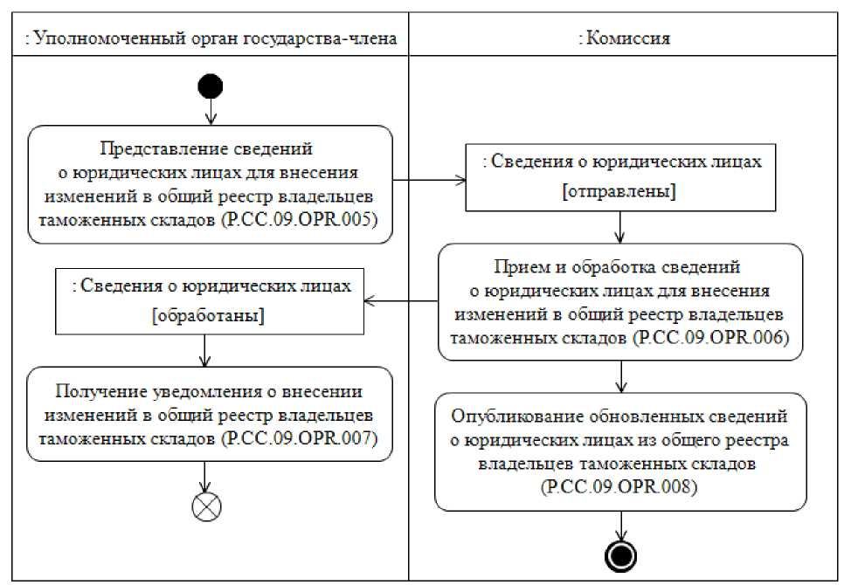
Опубликование обновленных сведений о юридических лицах из общего реестра владельцев таможенных складов
(P.СС.09.OPR.008)
Получение уведомления о внесении изменений в общий реестр владельцев таможенных складов (P.СС.09.OPR.007)
Прием и обработка сведений о юридических лицах для внесения изменений в общий реестр владельцев таможенных складов (P.СС.09.OPR.006)
Представление сведений о юридических лицах для внесения изменений в общий реестр владельцев таможенных складов
(P.СС.09.OPR.005)
: Сведения о юридических лицах
[обработаны}
: Сведения о юридических лицах
[отправлены}
:Комиссия
:Уполномоченный орган государства-члена
Рис. 6. Схема выполнения процедуры «Изменение сведений о юридических лицах, содержащихся в общем реестре владельцев таможенных складов» (P.CC.09.PRC.002)

36. Процедура «Изменение сведений о юридических лицах, содержащихся в общем реестре владельцев таможенных складов» (P.CC.09.PRC.002) выполняется при внесении уполномоченным органом государства-члена изменений в национальный реестр.
37. Первой выполняется операция «Представление сведений о юридических лицах для внесения изменений в общий реестр владельцев таможенных складов» (P.CC.09.OPR.005), по результатам выполнения которой уполномоченным органом государства-члена формируются и представляются в Комиссию сведения о юридических лицах для внесения изменений в общий реестр владельцев таможенных складов.
38. При получении Комиссией сведений о юридических лицах для внесения изменений в общий реестр владельцев таможенных складов выполняется операция «Прием и обработка сведений о юридических лицах для внесения изменений в общий реестр владельцев таможенных складов» (P.CC.09.OPR.006), по результатам выполнения которой осуществляется обновление сведений о юридических лицах в общем реестре владельцев таможенных складов и в уполномоченный орган государства-члена направляется уведомление о внесении изменений в общий реестр владельцев таможенных складов.
39. При получении уполномоченным органом государства-члена уведомления о внесении изменений в общий реестр владельцев таможенных складов выполняется операция «Получение уведомления о внесении изменений в общий реестр владельцев таможенных складов» (P.CC.09.OPR.007), по результатам выполнения которой осуществляются прием и обработка уведомления о внесении изменений в общий реестр владельцев таможенных складов.
40. В случае выполнения операции «Прием и обработка сведений о юридических лицах для внесения изменений в общий реестр владельцев таможенных складов» (P.CC.09.OPR.006) выполняется операция «Опубликование обновленных сведений о юридических лицах из общего реестра владельцев таможенных складов» (P.CC.09.OPR.008).
41. Результатами выполнения процедуры «Изменение сведений о юридических лицах, содержащихся в общем реестре владельцев таможенных складов» (P.CC.09.PRC.002) являются внесение изменений в общий реестр владельцев таможенных складов и опубликование измененных сведений о юридических лицах на информационном портале Союза.
42. Перечень операций общего процесса, выполняемых в рамках процедуры «Изменение сведений о юридических лицах, содержащихся в общем реестре владельцев таможенных складов» (P.CC.09.PRC.002), приведен в таблице 12.

Таблица 12

Перечень операций общего процесса, выполняемых в рамках процедуры «Изменение сведений о юридических лицах, содержащихся в общем реестре владельцев таможенных складов» (P.CC.09.PRC.002)
Кодовое обозначение | Наименование | Описание
1 | 2 | 3
P.CC.09.OPR.005 | представление сведений о юридических лицах для внесения изменений в общий реестр владельцев таможенных складов | приведено в таблице 13 настоящих Правил
P.CC.09.OPR.006 | прием и обработка сведений о юридических лицах для внесения изменений в общий реестр владельцев таможенных складов | приведено в таблице 14 настоящих Правил
P.CC.09.OPR.007 | получение уведомления о внесении изменений в общий реестр владельцев таможенных складов | приведено в таблице 15 настоящих Правил
P.CC.09.OPR.008 | опубликование обновленных сведений о юридических лицах из общего реестра владельцев таможенных складов | приведено в таблице 16 настоящих Правил

Таблица 13

Описание операции «Представление сведений о юридических лицах для внесения изменений в общий реестр владельцев таможенных складов»
(P.CC.09.OPR.005)
№  п/п | Обозначение элемента | Описание
1 | 2 | 3
1 | Кодовое обозначение | P.CC.09.OPR.005
2 | Наименование операции | представление сведений о юридических лицах для внесения изменений в общий реестр владельцев таможенных складов
3 | Исполнитель | уполномоченный орган государства-члена
4 | Условия выполнения | выполняется при внесении изменений в национальный реестр
5 | Ограничения | формат и структура представляемых сведений должны соответствовать Описанию форматов и структур электронных документов и сведений
6 | Описание операции | исполнитель формирует и представляет в Комиссию сведения о юридических лицах для внесения изменений в общий реестр владельцев таможенных складов в соответствии с Регламентом информационного взаимодействия
7 | Результаты | сведения о юридических лицах для внесения изменений в общий реестр владельцев таможенных складов переданы в Комиссию

Таблица 14

Описание операции «Прием и обработка сведений о юридических лицах для внесения изменений в общий реестр владельцев таможенных складов» (P.CC.09.OPR.006)

№  п/п | Обозначение элемента | Описание
1 | 2 | 3
1 | Кодовое обозначение | P.CC.09.OPR.006
2 | Наименование операции | прием и обработка сведений о юридических лицах для внесения изменений в общий реестр владельцев таможенных складов
3 | Исполнитель | Комиссия
4 | Условия выполнения | выполняется при получении исполнителем сведений о юридических лицах для внесения изменений в общий реестр таможенных складов (операция «Представление сведений о юридических лицах для внесения изменений в общий реестр владельцев таможенных складов» (P.CC.09.OPR.005))
5 | Ограничения | формат и структура представляемых сведений должны соответствовать Описанию форматов и структур электронных документов и сведений. Реквизиты электронного документа (сведений) должны соответствовать требованиям, предусмотренным Регламентом информационного взаимодействия
6 | Описание операции | исполнитель осуществляет прием и обработку сведений о юридических лицах для внесения изменений в общий реестр владельцев таможенных складов, вносит изменения в общий реестр владельцев таможенных складов, формирует и направляет в уполномоченный орган государства-члена уведомление о внесении изменений в общий реестр владельцев таможенных складов
7 | Результаты | сведения о юридических лицах изменены в общем реестре владельцев таможенных складов, уведомление о внесении изменений в общий реестр владельцев таможенных складов направлено в уполномоченный орган государства-члена
Таблица 15

Описание операции «Получение уведомления о внесении изменений в общий реестр владельцев таможенных складов» (P.CC.09.OPR.007)
№  п/п | Обозначение элемента | Описание
1 | 2 | 3
1 | Кодовое обозначение | P.CC.09.OPR.007
2 | Наименование операции | получение уведомления о внесении изменений в общий реестр владельцев таможенных складов
3 | Исполнитель | уполномоченный орган государства-члена
4 | Условия выполнения | выполняется при получении исполнителем уведомления о внесении изменений в общий реестр владельцев таможенных складов (операция «Прием и обработка сведений о юридических лицах для внесения изменений в общий реестр владельцев таможенных складов» (P.CC.09.OPR.006))
5 | Ограничения | формат и структура уведомления должны соответствовать Описанию форматов и структур электронных документов и сведений
6 | Описание операции | исполнитель осуществляет прием и обработку уведомления в соответствии с Регламентом информационного взаимодействия
7 | Результаты | уведомление о внесении изменений в общий реестр владельцев таможенных складов обработано

Таблица 16

Описание операции «Опубликование обновленных сведений о юридических лицах из общего реестра владельцев таможенных складов» (P.CC.09.OPR.008)
№  п/п | Обозначение элемента | Описание
1 | 2 | 3
1 | Кодовое обозначение | P.CC.09.OPR.008
2 | Наименование операции | опубликование обновленных сведений о юридических лицах из общего реестра владельцев таможенных складов
3 | Исполнитель | Комиссия
4 | Условия выполнения | выполняется при внесении изменений в общий реестр владельцев таможенных складов «Прием и обработка сведений о юридических лицах для внесения изменений в общий реестр владельцев таможенных складов» (P.CC.09.OPR.006)
5 | Ограничения | -
6 | Описание операции | исполнитель осуществляет опубликование обновленных сведений о юридических лицах из общего реестра владельцев таможенных складов на информационном портале Союза
7 | Результаты | обновленные сведения о юридических лицах из общего реестра владельцев таможенных складов опубликованы на информационном портале Союза

Процедура «Исключение сведений о юридических лицах из общего реестра владельцев таможенных складов» (P.CC.09.PRC.003)
43. Схема выполнения процедуры «Исключение сведений о юридических лицах из общего реестра владельцев таможенных складов» (P.CC.09.PRC.003) представлена на рисунке 7.

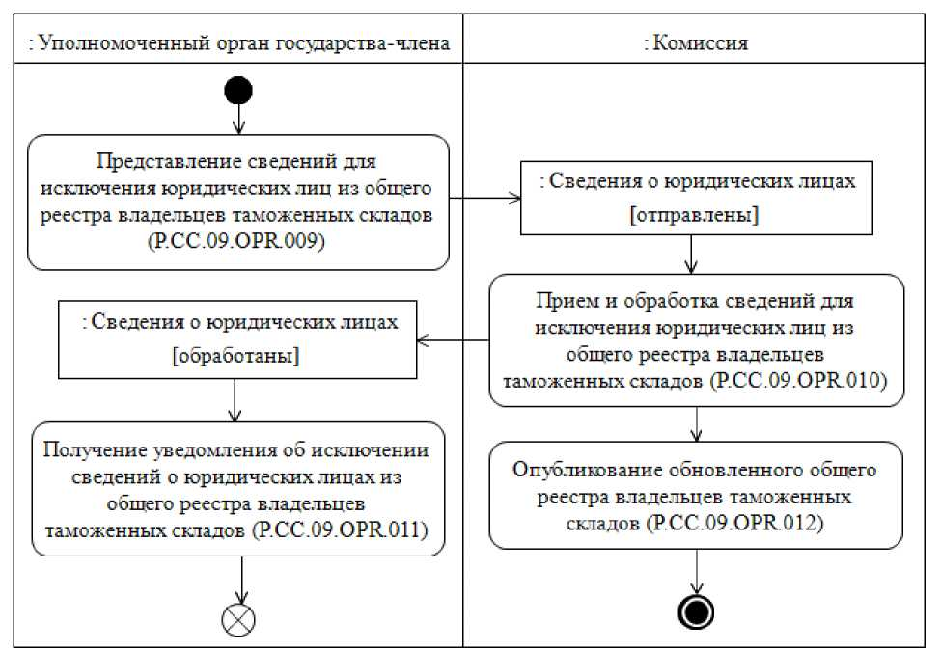
Опубликование обновленного общего реестра владельцев таможенных складов
(P.СС.09.OPR.012)
Получение уведомлений об исключении сведений о юридических лицах из общего реестра владельцев таможенных складов
(P.СС.09.OPR.011)
Прием и обработка сведений для исключения юридических лиц из общего реестра владельцев таможенных складов
(P.СС.09.OPR.010)
: Сведения о юридических лицах
[обработаны}
: Сведения о юридических лицах
[отправлены}
Представление сведений для исключения юридических лиц из общего реестра владельцев таможенных складов
(P.СС.09.OPR.009)
:Комиссия
:Уполномоченный орган государства-члена
Рис. 7. Схема выполнения процедуры «Исключение сведений о юридических лицах из общего реестра владельцев таможенных складов» (P.CC.09.PRC.003)

44. Процедура «Исключение сведений о юридических лицах из общего реестра владельцев таможенных складов» (P.CC.09.PRC.003) выполняется при исключении сведений о юридических лицах из национального реестра.
45. Первой выполняется операция «Представление сведений для исключения юридических лиц из общего реестра владельцев таможенных складов» (P.CC.09.OPR.009), по результатам выполнения которой в уполномоченном органе государства-члена формируются и представляются в Комиссию сведения для исключения юридических лиц из общего реестра владельцев таможенных складов.
46. При получении Комиссией сведений для исключения юридических лиц из общего реестра владельцев таможенных складов выполняется операция «Прием и обработка сведений для исключения юридических лиц из общего реестра владельцев таможенных складов» (P.CC.09.OPR.010), по результатам выполнения которой осуществляется исключение сведений о соответствующих юридических лицах из общего реестра владельцев таможенных складов и в уполномоченный орган государства-члена направляется уведомление об исключении юридических лиц из общего реестра владельцев таможенных складов.
47. При получении уполномоченным органом государства-члена уведомления об исключении юридических лиц из общего реестра владельцев таможенных складов выполняется операция «Получение уведомления об исключении сведений о юридических лицах из общего реестра владельцев таможенных складов» (P.CC.09.OPR.011), по результатам выполнения которой осуществляются прием и обработка уведомления об исключении сведений о юридических лицах из общего реестра владельцев таможенных складов.
48. В случае выполнения операции «Прием и обработка сведений для исключения юридических лиц из общего реестра владельцев таможенных складов» (P.CC.09.OPR.010) выполняется операция «Опубликование обновленного общего реестра владельцев таможенных складов» (P.CC.09.OPR.012).
49. Результатами выполнения процедуры «Исключение сведений о юридических лицах из общего реестра владельцев таможенных складов» (P.CC.09.PRC.003) являются исключение сведений о юридических лицах из общего реестра владельцев таможенных складов и опубликование обновленного общего реестра владельцев таможенных складов на информационном портале Союза.
50. Перечень операций общего процесса, выполняемых в рамках процедуры «Исключение сведений о юридических лицах из общего реестра владельцев таможенных складов» (P.CC.09.PRC.003), приведен в таблице 17.

Таблица 17
Перечень операций общего процесса, выполняемых в рамках процедуры «Исключение сведений о юридических лицах из общего реестра владельцев таможенных складов» (P.CC.09.PRC.003)
Кодовое обозначение | Наименование | Описание
1 | 2 | 3
P.CC.09.OPR.009 | представление сведений для исключения юридических лиц из общего реестра владельцев таможенных складов | приведено в таблице 18 настоящих Правил
P.CC.09.OPR.010 | прием и обработка сведений для исключения юридических лиц из общего реестра владельцев таможенных складов | приведено в таблице 19 настоящих Правил
P.CC.09.OPR.011 | получение уведомления об исключении сведений о юридических лицах из общего реестра владельцев таможенных складов | приведено в таблице 20 настоящих Правил
P.CC.09.OPR.012 | опубликование обновленного общего реестра владельцев таможенных складов | приведено в таблице 21 настоящих Правил

Таблица 18

Описание операции «Представление сведений для исключения юридических лиц из общего реестра владельцев таможенных складов»
(P.CC.09.OPR.009)
№  п/п | Обозначение элемента | Описание
1 | 2 | 3
1 | Кодовое обозначение | P.CC.09.OPR.009
2 | Наименование операции | представление сведений для исключения юридических лиц из общего реестра владельцев таможенных складов
3 | Исполнитель | уполномоченный орган государства-члена
4 | Условия выполнения | выполняется при исключении сведений о юридических лицах из национального реестра
5 | Ограничения | формат и структура представляемых сведений должны соответствовать Описанию форматов и структур электронных документов и сведений
6 | Описание операции | исполнитель формирует и представляет в Комиссию сведения для исключения юридических лиц из общего реестра владельцев таможенных складов в соответствии с Регламентом информационного взаимодействия
7 | Результаты | сведения для исключения юридических лиц из общего реестра владельцев таможенных складов представлены в Комиссию

Таблица 19

Описание операции «Прием и обработка сведений для исключения юридических лиц из общего реестра владельцев таможенных складов»
(P.CC.09.OPR.010)
№  п/п | Обозначение элемента | Описание
1 | 2 | 3
1 | Кодовое обозначение | P.CC.09.OPR.010
2 | Наименование операции | прием и обработка сведений для исключения юридических лиц из общего реестра владельцев таможенных складов
3 | Исполнитель | Комиссия
4 | Условия выполнения | выполняется при получении исполнителем сведений для исключения юридических лиц из общего реестра владельцев таможенных складов (операция «Представление сведений для исключения юридических лиц из общего реестра владельцев таможенных складов» (P.CC.09.OPR.009))
5 | Ограничения | формат и структура представляемых сведений должны соответствовать Описанию форматов и структур электронных документов и сведений. Реквизиты электронного документа (сведений) должны соответствовать требованиям, предусмотренным Регламентом информационного взаимодействия
6 | Описание операции | исполнитель осуществляет прием и обработку сведений для исключения юридических лиц из общего реестра владельцев таможенных складов, исключает юридические лица из общего реестра владельцев таможенных складов, формирует и направляет в уполномоченный орган государства-члена уведомление об исключении юридических лиц из общего реестра владельцев таможенных складов
7 | Результаты | сведения о юридических лицах исключены из общего реестра владельцев таможенных складов, уведомление об исключении юридических лиц из общего реестра владельцев таможенных складов направлено в уполномоченный орган государства-члена

Таблица 20

Описание операции «Получение уведомления об исключении сведений о юридических лицах из общего реестра владельцев таможенных складов» (P.CC.09.OPR.011)
№  п/п | Обозначение элемента | Описание
1 | 2 | 3
1 | Кодовое обозначение | P.CC.09.OPR.011
2 | Наименование операции | получение уведомления об исключении сведений о юридических лицах из общего реестра владельцев таможенных складов
3 | Исполнитель | уполномоченный орган государства-члена
4 | Условия выполнения | выполняется при получении исполнителем уведомления об исключении юридических лиц из общего реестра владельцев таможенных складов (операция «Прием и обработка сведений для исключения юридических лиц из общего реестра владельцев таможенных складов» (P.CC.09.OPR.010))
5 | Ограничения | формат и структура уведомления должны соответствовать Описанию форматов и структур электронных документов и сведений
6 | Описание операции | исполнитель осуществляет прием уведомления в соответствии с Регламентом информационного взаимодействия
7 | Результаты | уведомление об исключении сведений о юридических лицах из общего реестра владельцев таможенных складов обработано

Таблица 21

Описание операции «Опубликование обновленного общего реестра владельцев таможенных складов» (P.CC.09.OPR.012)
№  п/п | Обозначение элемента | Описание
1 | 2 | 3
1 | Кодовое обозначение | P.CC.09.OPR.012
2 | Наименование операции | опубликование обновленного общего реестра владельцев таможенных складов
3 | Исполнитель | Комиссия
4 | Условия выполнения | выполняется при обновлении общего реестра владельцев таможенных складов (операция «Прием и обработка сведений для исключения юридических лиц из общего реестра владельцев таможенных складов» (P.CC.09.OPR.010))
5 | Ограничения | -
6 | Описание операции | исполнитель осуществляет опубликование обновленного общего реестра владельцев таможенных складов на информационном портале Союза
7 | Результаты | обновленный общий реестр владельцев таможенных складов опубликован на информационном портале Союза

2. Процедуры представления уполномоченным органам государств-членов сведений о юридических лицах, содержащихся в общем реестре владельцев таможенных складов

Процедура «Получение информации о дате и времени обновления общего реестра владельцев таможенных складов» (P.CC.09.PRC.004)
51. Схема выполнения процедуры «Получение информации о дате и времени обновления общего реестра владельцев таможенных складов» (P.CC.09.PRC.004) представлена на рисунке 8.

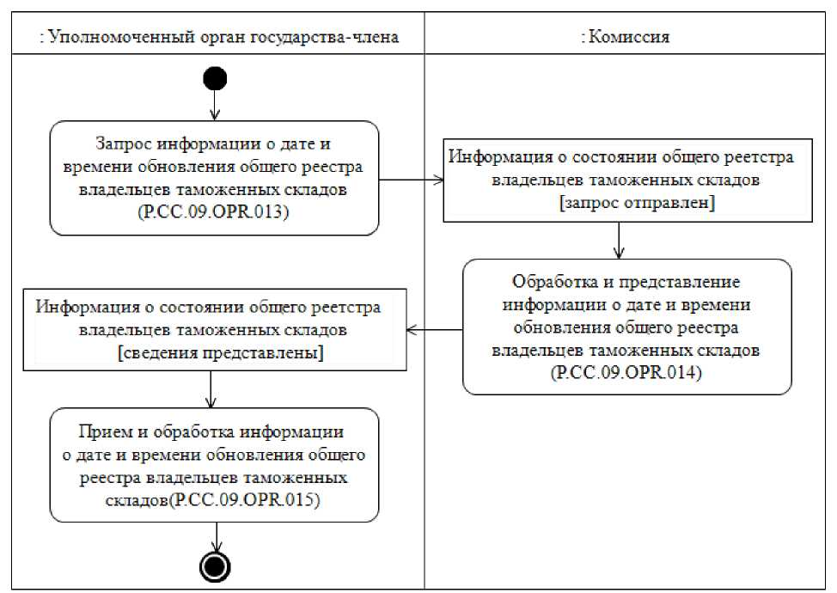
Прием и обработка информации о дате и времени обновления общего реестра владельцев таможенных складов
(P.СС.09.OPR.015)
Обработка и представление информации о дате и времени обновления общего реестра владельцев таможенных складов
(P.СС.09.OPR.014)
Информация о состоянии общего реетстра владельцев таможенных складов
[сведения представлены}
Информация о состоянии общего реестра владельцев таможенных складов
[отправлены}
Запрос информации о дате и времени обновления общего реестра владельцев таможенных складов
(P.СС.09.OPR.013)
:Комиссия
:Уполномоченный орган государства-члена
Рис. 8. Схема выполнения процедуры «Получение информации о дате и времени обновления общего реестра владельцев таможенных складов» (P.CC.09.PRC.004)

52. Процедура «Получение информации о дате и времени обновления общего реестра владельцев таможенных складов» (P.CC.09.PRC.004) выполняется в целях оценки необходимости синхронизации информации о дате и времени обновления общего реестра владельцев таможенных складов, хранящейся в информационной системе уполномоченного органа государства-члена, с соответствующей информацией из общего реестра владельцев таможенных складов, хранящейся в Комиссии.
53. Первой выполняется операция «Запрос информации о дате и времени обновления общего реестра владельцев таможенных складов» (P.CC.09.OPR.013), по результатам выполнения которой уполномоченным органом государства-члена формируется и направляется в Комиссию запрос на представление информации о дате и времени обновления общего реестра владельцев таможенных складов.
54. При получении Комиссией запроса на представление информации о дате и времени обновления общего реестра владельцев таможенных складов выполняется операция «Обработка и представление информации о дате и времени обновления общего реестра владельцев таможенных складов» (P.CC.09.OPR.014), по результатам выполнения которой формируется и представляется в уполномоченный орган государства-члена информация о дате и времени обновления общего реестра владельцев таможенных складов.
55. При получении уполномоченным органом государства-члена информации о дате и времени обновления общего реестра владельцев таможенных складов выполняется операция «Прием и обработка информации о дате и времени обновления общего реестра владельцев таможенных складов» (P.CC.09.OPR.015).
56. Результатом выполнения процедуры «Получение информации о дате и времени обновления общего реестра владельцев таможенных складов» (P.CC.09.PRC.004) является получение уполномоченным органом государства-члена информации о дате и времени обновления общего реестра владельцев таможенных складов.
57. Перечень операций общего процесса, выполняемых в рамках процедуры «Получение информации о дате и времени обновления общего реестра владельцев таможенных складов» (P.CC.09.PRC.004), приведен в таблице 22.

Кодовое обозначение | Наименование | Описание
1 | 2 | 3
P.CC.09.OPR.013 | запрос информации о дате и времени обновления общего реестра владельцев таможенных складов | приведено в таблице 23 настоящих Правил
P.CC.09.OPR.014 | обработка и представление информации о дате и времени обновления общего реестра владельцев таможенных складов | приведено в таблице 24 настоящих Правил
P.CC.09.OPR.015 | прием и обработка информации о дате и времени обновления общего реестра владельцев таможенных складов | приведено в таблице 25 настоящих Правил

Таблица 23

Описание операции «Запрос информации о дате и времени обновления общего реестра владельцев таможенных складов» (P.CC.09.OPR.013)
№  п/п | Обозначение элемента | Описание
1 | 2 | 3
1 | Кодовое обозначение | P.CC.09.OPR.013
2 | Наименование операции | запрос информации о дате и времени обновления общего реестра владельцев таможенных складов
3 | Исполнитель | уполномоченный орган государства-члена
4 | Условия выполнения | выполняется при возникновении необходимости синхронизации информации о дате и времени обновления общего реестра владельцев таможенных складов, хранящейся в информационной системе уполномоченного органа государства-члена, с соответствующей информацией из общего реестра владельцев таможенных складов, хранящейся в Комиссии
5 | Ограничения | формат и структура запроса должны соответствовать Описанию форматов и структур электронных документов и сведений.
6 | Описание операции | исполнитель формирует и направляет в Комиссию запрос на представление информации о дате и времени обновления общего реестра владельцев таможенных складов в соответствии с Регламентом информационного взаимодействия
7 | Результаты | запрос информации о дате и времени обновления общего реестра владельцев таможенных складов направлен в Комиссию

Таблица 24

Описание операции «Обработка и представление информации о дате и времени обновления общего реестра владельцев таможенных складов»
(P.CC.09.OPR.014)
№  п/п | Обозначение элемента | Описание
1 | 2 | 3
1 | Кодовое обозначение | P.CC.09.OPR.014
2 | Наименование операции | обработка и представление информации о дате и времени обновления общего реестра владельцев таможенных складов
3 | Исполнитель | Комиссия
4 | Условия выполнения | выполняется при получении исполнителем запроса на представление информации о дате и времени обновления общего реестра владельцев таможенных складов (операция «Запрос информации о дате и времени обновления общего реестра владельцев таможенных складов» (P.CC.09.OPR.013))
5 | Ограничения | формат и структура запроса должны соответствовать Описанию форматов и структур электронных документов и сведений. Реквизиты электронного документа (сведений) должны соответствовать требованиям, предусмотренным Регламентом информационного взаимодействия.
6 | Описание операции | исполнитель осуществляет обработку полученного запроса, формирует и направляет информацию о дате и времени обновления общего реестра владельцев таможенных складов в соответствии с Регламентом информационного взаимодействия
7 | Результаты | информация о дате и времени обновления общего реестра владельцев таможенных складов направлена в уполномоченный орган государства-члена

Таблица 25

Описание операции «Прием и обработка информации о дате и времени обновления общего реестра владельцев таможенных складов»
(P.CC.09.OPR.015)
№  п/п | Обозначение элемента | Описание
1 | 2 | 3
1 | Кодовое обозначение | P.CC.09.OPR.015
2 | Наименование операции | прием и обработка информации о дате и времени обновления общего реестра владельцев таможенных складов
3 | Исполнитель | уполномоченный орган государства-члена
4 | Условия выполнения | выполняется при получении исполнителем информации о дате и времени обновления общего реестра владельцев таможенных складов (операция «Обработка и представление информации о дате и времени обновления общего реестра владельцев таможенных складов» (P.CC.09.OPR.014))
5 | Ограничения | формат и структура представляемых сведений должны соответствовать Описанию форматов и структур электронных документов и сведений
6 | Описание операции | исполнитель осуществляет прием и обработку полученной информации о дате и времени обновления общего реестра владельцев таможенных складов
7 | Результаты | информация о дате и времени обновления общего реестра владельцев таможенных складов получена

Процедура «Получение сведений о юридических лицах из общего реестра владельцев таможенных складов» (P.CC.09.PRC.005)
58. Схема выполнения процедуры «Получение сведений о юридических лицах из общего реестра владельцев таможенных складов» (P.CC.09.PRC.005) представлена на рисунке 9.
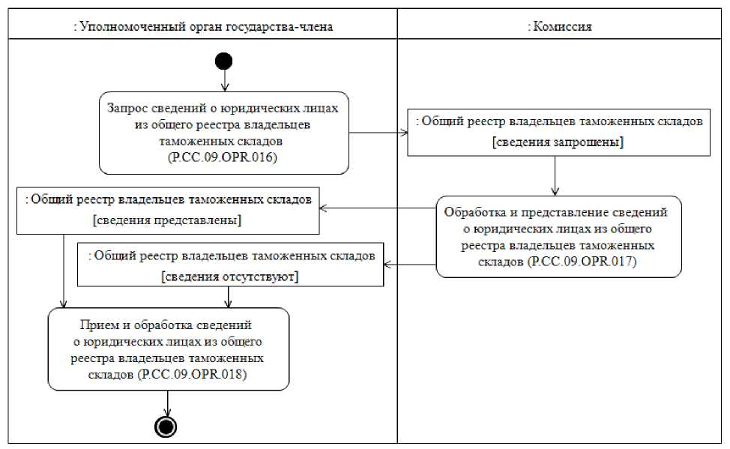
Прием и обработка сведений о юридических лицах из общего реестра владельцев таможенных складов (Р.СС.09.OPR.018)
Обработка и представление сведений о юридических лицах из общего реестра владельцев таможенных складов (Р.СС.09.OPR.017)
: Общий реестр владельцев таможенных складов
[сведения отсутствуют}
: Общий реестр владельцев таможенных складов
[сведения представлены}
: Общий реестр владельцев таможенных складов
[сведения запрошены}
Запрос сведений о юридических лицах из общего реестра владельцев таможенных складов
(P.СС.09.OPR.016)
:Комиссия
:Уполномоченный орган государства-члена
Рис. 9. Схема выполнения процедуры «Получение сведений о юридических лицах из общего реестра владельцев таможенных складов» (P.CC.09.PRC.005)

59. Процедура «Получение сведений о юридических лицах из общего реестра владельцев таможенных складов» (P.CC.09.PRC.005) выполняется в целях получения уполномоченным органом государства-члена сведений о юридических лицах из общего реестра владельцев таможенных складов.
60. Первой выполняется операция «Запрос сведений о юридических лицах из общего реестра владельцев таможенных складов» (P.CC.09.OPR.016), по результатам выполнения которой уполномоченным органом государства-члена формируется и направляется в Комиссию запрос на представление сведений о юридических лицах из общего реестра владельцев таможенных складов. В зависимости от заданных параметров возможно формирование 2 видов запросов:
запрос на представление сведений о юридических лицах, содержащихся в общем реестре владельцев таможенных складов в полном объеме, с учетом исторических данных;
запрос на представление сведений о юридических лицах по состоянию на определенную дату и время.
61. При получении Комиссией запроса на представление сведений о юридических лицах из общего реестра владельцев таможенных складов выполняется операция «Обработка и представление сведений о юридических лицах из общего реестра владельцев таможенных складов» (P.CC.09.OPR.017), по результатам выполнения которой формируются и представляются в уполномоченный орган государства-члена сведения о юридических лицах из общего реестра владельцев таможенных складов или направляется уведомление об отсутствии сведений, удовлетворяющих параметрам запроса.
62. При получении уполномоченным органом государства-члена сведений о юридических лицах из общего реестра владельцев таможенных складов или уведомления об отсутствии сведений, удовлетворяющих параметрам запроса, выполняется операция «Прием и обработка сведений о юридических лицах из общего реестра владельцев таможенных складов» (P.CC.09.OPR.018)
63. Результатами выполнения процедуры «Получение сведений о юридических лицах из общего реестра владельцев таможенных складов» (P.CC.09.PRC.005) являются получение уполномоченным органом государства-члена сведений о юридических лицах из общего реестра владельцев таможенных складов или уведомления об отсутствии сведений, удовлетворяющих параметрам запроса.
64. Перечень операций общего процесса, выполняемых в рамках процедуры «Получение сведений о юридических лицах из общего реестра владельцев таможенных складов» (P.CC.09.PRC.005), приведен в таблице 26.

Таблица 26

Перечень операций общего процесса, выполняемых в рамках процедуры «Получение сведений о юридических лицах из общего реестра владельцев таможенных складов» (P.CC.09.PRC.005)
Кодовое обозначение | Наименование | Описание
1 | 2 | 3
P.CC.09.OPR.016 | запрос сведений о юридических лицах из общего реестра владельцев таможенных складов | приведено в таблице 27 настоящих Правил
P.CC.09.OPR.017 | обработка и представление сведений о юридических лицах из общего реестра владельцев таможенных складов | приведено в таблице 28 настоящих Правил
P.CC.09.OPR.018 | прием и обработка сведений о юридических лицах из общего реестра владельцев таможенных складов | приведено в таблице 29 настоящих Правил

Таблица 27

Описание операции «Запрос сведений о юридических лицах из общего реестра владельцев таможенных складов» (P.CC.09.OPR.016)
№  п/п | Обозначение элемента | Описание
1 | 2 | 3
1 | Кодовое обозначение | P.CC.09.OPR.016
2 | Наименование операции | запрос сведений о юридических лицах из общего реестра владельцев таможенных складов
3 | Исполнитель | уполномоченный орган государства-члена
4 | Условия выполнения | выполняется при возникновении необходимости получения сведений о юридических лицах из общего реестра владельцев таможенных складов
5 | Ограничения | формат и структура запроса должны соответствовать Описанию форматов и структур электронных документов и сведений
6 | Описание операции | исполнитель формирует и направляет в Комиссию запрос на представление сведений о юридических лицах из общего реестра владельцев таможенных складов в соответствии с Регламентом информационного взаимодействия.  При возникновении необходимости получения сведений о юридических лицах из общего реестра владельцев таможенных складов в полном объеме, с учетом исторических данных, дата и время актуализации в запросе не указывается. При возникновении необходимости получения сведений о юридических лицах по состоянию на определенную дату и время в запросе должна указываться дата и время актуализации общего реестра владельцев таможенных складов.  При возникновении необходимости получения сведений о юридических лицах, включенных в общий реестр владельцев таможенных складов на основании сведений о юридических лицах, представленных определенными государствами-членами, в запросе указываются коды этих государств-членов
7 | Результаты | запрос на представление сведений о юридических лицах из общего реестра владельцев таможенных складов направлен в Комиссию

Таблица 28

Описание операции «Обработка и представление сведений о юридических лицах из общего реестра владельцев таможенных складов» (P.CC.09.OPR.017)
№  п/п | Обозначение элемента | Описание
1 | 2 | 3
1 | Кодовое обозначение | P.CC.09.OPR.017
2 | Наименование операции | обработка и представление сведений о юридических лицах из общего реестра владельцев таможенных складов
3 | Исполнитель | Комиссия
4 | Условия выполнения | выполняется при получении исполнителем запроса на представление сведений о юридических лицах из общего реестра владельцев таможенных складов (операция «Запрос сведений о юридических лицах из общего реестра владельцев таможенных складов» (P.CC.09.OPR.016))
5 | Ограничения | формат и структура запроса должны соответствовать Описанию форматов и структур электронных документов и сведений. Реквизиты электронного документа (сведений) должны соответствовать требованиям, предусмотренным Регламентом информационного взаимодействия
6 | Описание операции | исполнитель осуществляет обработку запроса в соответствии с Регламентом информационного взаимодействия, формирует и представляет в уполномоченный орган государства-члена сведения о юридических лицах из общего реестра владельцев таможенных складов в соответствии с параметрами, указанными в запросе.  При представлении полной информации из общего реестра владельцев таможенных складов осуществляется представление всех записей, хранящихся в реестре, включая исторические данные. При представлении сведений о юридических лицах по состоянию на указанную дату и время осуществляется выборка сведений о юридических лицах, содержащихся в общем реестре владельцев таможенных складов по состоянию на дату и время, указанную в запросе. Выбор сведений о юридических лицах из общего реестра владельцев таможенных складов осуществляется по всем странам либо с учетом кодов государств-членов, указанных в запросе.  При отсутствии в общем реестре владельцев таможенных складов сведений, удовлетворяющих параметрам запроса, в уполномоченный орган государства-члена направляется уведомление об отсутствии сведений, удовлетворяющих параметрам запроса
7 | Результаты | в уполномоченный орган государства-члена представлены сведения о юридических лицах из общего реестра владельцев таможенных складов или направлено уведомление об отсутствии сведений, удовлетворяющих параметрам запроса

Таблица 29

Описание операции «Прием и обработка сведений о юридических лицах из общего реестра владельцев таможенных складов» (P.CC.09.OPR.018)
№  п/п | Обозначение элемента | Описание
1 | 2 | 3
1 | Кодовое обозначение | P.CC.09.OPR.018
2 | Наименование операции | прием и обработка сведений о юридических лицах из общего реестра владельцев таможенных складов
3 | Исполнитель | уполномоченный орган государства-члена
4 | Условия выполнения | выполняется при получении исполнителем сведений о юридических лицах из общего реестра владельцев таможенных складов или уведомления об отсутствии сведений, удовлетворяющих параметрам запроса (операция «Обработка и представление сведений о юридических лицах из общего реестра владельцев таможенных складов» (P.CC.09.OPR.017))
5 | Ограничения | формат и структура представляемых сведений или уведомления об отсутствии сведений, удовлетворяющих параметрам запроса должны соответствовать Описанию форматов и структур электронных документов и сведений
6 | Описание операции | исполнитель получает сведения о юридических лицах из общего реестра владельцев таможенных складов или уведомление об отсутствии сведений, удовлетворяющих параметрам запроса, и осуществляет их обработку
7 | Результаты | сведения о юридических лицах из общего реестра владельцев таможенных складов либо уведомление об отсутствии сведений, удовлетворяющих параметрам запроса, обработаны

Процедура «Получение информации об изменениях, внесенных в общий реестр владельцев таможенных складов» (P.CC.09.PRC.006)
65. Схема выполнения процедуры «Получение информации об изменениях, внесенных в общий реестр владельцев таможенных складов» (P.CC.09.PRC.006) представлена на рисунке 10.
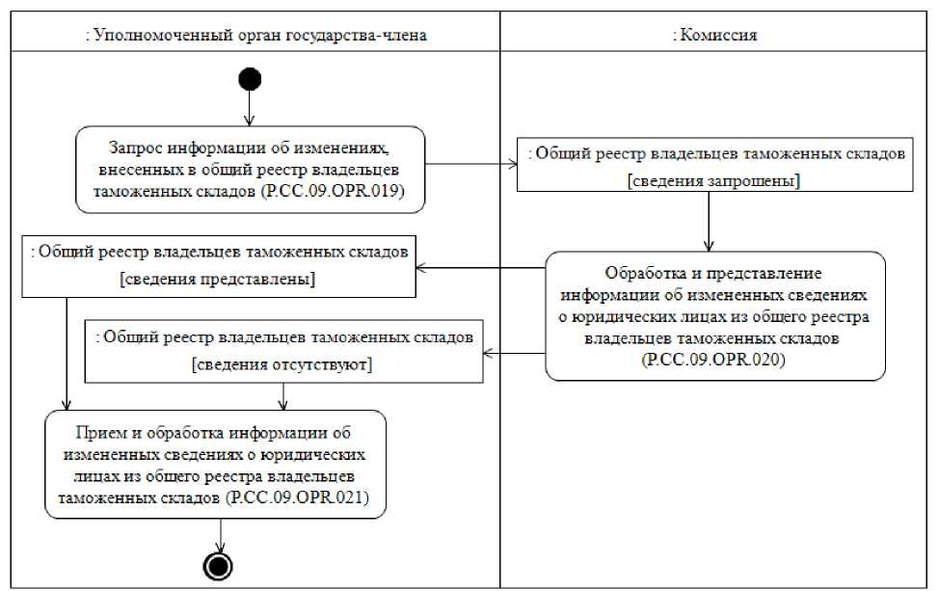
Прием и обработка информации об измененных сведениях о юридических лицах из общего реестра владельцев таможенных складов (Р.СС.09.OPR.021)
Обработка и представление информации об измененных сведениях о юридических лицах из общего реестра владельцев таможенных складов (Р.СС.09.OPR.020)
: Общий реестр владельцев таможенных складов
[сведения отсутствуют}
: Общий реестр владельцев таможенных складов
[сведения представлены}
: Общий реестр владельцев таможенных складов
[сведения запрошены}
Запрос информации об изменениях, внесенных в общий реестр владельцев таможенных складов (P.СС.09.OPR.019)
:Комиссия
:Уполномоченный орган государства-члена
Рис. 10. Схема выполнения процедуры «Получение информации об изменениях, внесенных в общий реестр владельцев таможенных складов» (P.CC.09.PRC.006)

66. Процедура «Получение информации об изменениях, внесенных в общий реестр владельцев таможенных складов» (P.CC.09.PRC.006) выполняется в целях получения уполномоченным органом государства-члена сведений о юридических лицах из общего реестра владельцев таможенных складов, добавление которых в общий реестр владельцев таможенных складов или внесение изменений в которые произошло начиная с момента, указанного в запросе, до момента выполнения этого запроса. Процедура выполняется в том числе если в результате выполнения процедуры «Получение информации о дате и времени обновления общего реестра владельцев таможенных складов» (P.CC.09.PRC.004) выявлено, что дата и время получения сведений о юридических лицах из общего реестра владельцев таможенных складов уполномоченным органом государства-члена являются более ранними, чем дата и время изменения общего реестра владельцев таможенных складов в Комиссии.
67. Первой выполняется операция «Запрос информации об изменениях, внесенных в общий реестр владельцев таможенных складов» (P.CC.09.OPR.019), по результатам выполнения которой уполномоченным органом государства-члена формируется и направляется в Комиссию запрос на представление информации об изменениях, внесенных в общий реестр владельцев таможенных складов.
68. При получении Комиссией запроса на представление информации об изменениях, внесенных в общий реестр владельцев таможенных складов, выполняется операция «Обработка и представление информации об измененных сведениях о юридических лицах из общего реестра владельцев таможенных складов» (P.CC.09.OPR.020), по результатам выполнения которой формируются и представляются в уполномоченный орган государства-члена сведения об изменениях, внесенных в общий реестр владельцев таможенных складов с даты и времени указанных в запросе, или направляется уведомление об отсутствии сведений, удовлетворяющих параметрам запроса.
69. При получении уполномоченным органом государства-члена сведений об изменениях, внесенных в общий реестр владельцев таможенных складов, или уведомления об отсутствии сведений, удовлетворяющих параметрам запроса, выполняется операция «Прием и обработка информации об измененных сведениях о юридических лицах из общего реестра владельцев таможенных складов» (P.CC.09.OPR.021).
70. Результатами выполнения процедуры «Получение информации об изменениях, внесенных в общий реестр владельцев таможенных складов» (P.CC.09.PRC.006) являются получение уполномоченным органом государства-члена сведений о юридических лицах из общего реестра владельцев таможенных складов и синхронизация сведений из общего реестра владельцев таможенных складов между уполномоченным органом государства-члена и Комиссией.
71. Перечень операций общего процесса, выполняемых в рамках процедуры «Получение информации об изменениях, внесенных в общий реестр владельцев таможенных складов» (P.CC.09.PRC.006), приведен в таблице 30.

Таблица 30

Перечень операций общего процесса, выполняемых в рамках процедуры «Получение информации об изменениях, внесенных в общий реестр владельцев таможенных складов» (P.CC.09.PRC.006)
Кодовое обозначение | Наименование | Описание
1 | 2 | 3
P.CC.09.OPR.019 | запрос информации об изменениях, внесенных в общий реестр владельцев таможенных складов | приведено в таблице 31 настоящих Правил
P.CC.09.OPR.020 | обработка и представление информации об измененных сведениях о юридических лицах из общего реестра владельцев таможенных складов | приведено в таблице 32 настоящих Правил
P.CC.09.OPR.021 | прием и обработка информации об измененных сведениях о юридических лицах из общего реестра владельцев таможенных складов | приведено в таблице 33 настоящих Правил

Таблица 31

Описание операции «Запрос информации об изменениях, внесенных в общий реестр владельцев таможенных складов» (P.CC.09.OPR.019)
№  п/п | Обозначение элемента | Описание
1 | 2 | 3
1 | Кодовое обозначение | P.CC.09.OPR.019
2 | Наименование операции | запрос информации об изменениях, внесенных в общий реестр владельцев таможенных складов
3 | Исполнитель | уполномоченный орган государства-члена
4 | Условия выполнения | выполняется при возникновении необходимости получения информации об изменениях, внесенных в общий реестр владельцев таможенных складов
5 | Ограничения | формат и структура запроса должны соответствовать Описанию форматов и структур электронных документов и сведений
6 | Описание операции | исполнитель формирует и направляет в Комиссию запрос на представление информации об изменениях, внесенных в общий реестр владельцев таможенных складов, в соответствии с Регламентом информационного взаимодействия
7 | Результаты | запрос на представление информации об изменениях, внесенных в общий реестр владельцев таможенных складов, направлен в Комиссию

Таблица 32

Описание операции «Обработка и представление информации об измененных сведениях о юридических лицах из общего реестра владельцев таможенных складов» (P.CC.09.OPR.020)
№  п/п | Обозначение элемента | Описание
1 | 2 | 3
1 | Кодовое обозначение | P.CC.09.OPR.020
2 | Наименование операции | обработка и представление информации об измененных сведениях о юридических лицах из общего реестра владельцев таможенных складов
3 | Исполнитель | Комиссия
4 | Условия выполнения | выполняется при получении исполнителем запроса на представление информации об изменениях, внесенных в общий реестр владельцев таможенных складов (операция «Запрос информации об изменениях, внесенных в общий реестр владельцев таможенных складов» (P.CC.09.OPR.019))
5 | Ограничения | формат и структура запроса должны соответствовать Описанию форматов и структур электронных документов и сведений. Реквизиты электронного документа (сведений) должны соответствовать требованиям, предусмотренным Регламентом информационного взаимодействия
6 | Описание операции | исполнитель осуществляет обработку полученного запроса в соответствии с Регламентом информационного взаимодействия, формирует и представляет в уполномоченный орган государства-члена сведения об изменениях, внесенных в общий реестр владельцев таможенных складов, или уведомление об отсутствии сведений, удовлетворяющих параметрам запроса
7 | Результаты | в уполномоченный орган государства-члена представлены сведения об изменениях, внесенных в общий реестр владельцев таможенных складов, или направлено уведомление об отсутствии сведений, удовлетворяющих параметрам запроса

Описание операции «Прием и обработка информации об измененных сведениях о юридических лицах из общего реестра владельцев таможенных складов» (P.CC.09.OPR.021)
№  п/п | Обозначение элемента | Описание
1 | 2 | 3
1 | Кодовое обозначение | P.CC.09.OPR.021
2 | Наименование операции | прием и обработка информации об измененных сведениях о юридических лицах из общего реестра владельцев таможенных складов
3 | Исполнитель | уполномоченный орган государства-члена
4 | Условия выполнения | выполняется при получении исполнителем сведений об изменениях, внесенных в общий реестр владельцев таможенных складов, или уведомление об отсутствии сведений, удовлетворяющих параметрам запроса (операция «Обработка и представление информации об измененных сведениях о юридических лицах из общего реестра владельцев таможенных складов» (P.CC.09. OPR.020))
5 | Ограничения | формат и структура представляемых сведений или уведомления об отсутствии сведений, удовлетворяющих параметрам запроса, должны соответствовать Описанию форматов и структур электронных документов и сведений
6 | Описание операции | исполнитель получает сведения об изменениях, внесенных в общий реестр владельцев таможенных складов, или уведомление об отсутствии сведений, удовлетворяющих параметрам запроса, и осуществляет их обработку. При получении сведений об изменениях, внесенных в общий реестр владельцев таможенных складов, обработка осуществляется согласно следующим правилам: сведения о юридических лицах, присутствующие в составе полученных измененных сведений о юридических лицах из общего реестра владельцев таможенных складов и отсутствующие в уполномоченном органе государства-члена, включаются в сведения общего реестра владельцев таможенных складов, хранящиеся в уполномоченном органе государства-члена;  сведения о юридических лицах, присутствующие в составе полученных измененных сведений о юридических лицах из общего реестра владельцев таможенных складов и присутствующие в сведениях о юридических лицах из общего реестра владельцев таможенных складов, хранящихся в уполномоченном органе государства-члена, актуализируются (обновляются)
7 | Результаты | сведения о юридических лицах из общего реестра владельцев таможенных складов синхронизированы между Комиссией и уполномоченным органом государства-члена

IX. Порядок действий в нештатных ситуациях
72. При выполнении процедур общего процесса возможны исключительные ситуации, при которых обработка данных не может быть произведена в обычном режиме. Это может произойти при возникновении технических сбоев, ошибок структурного и форматно-логического контроля и в иных случаях.
73. В случае возникновения ошибок структурного и форматно-логического контроля уполномоченный орган государства-члена осуществляет проверку сообщения, относительно которого получено уведомление об ошибке, на соответствие Описанию форматов и структур электронных документов и сведений и требованиям к заполнению электронных документов и сведений в соответствии с Регламентом информационного взаимодействия. В случае выявления несоответствия сведений требованиям указанных документов уполномоченный орган государства-члена принимает необходимые меры для устранения выявленной ошибки в установленном порядке.
74. В целях разрешения нештатных ситуаций государства-члены информируют друг друга и Комиссию об уполномоченных органах государств-членов, к компетенции которых относится выполнение требований, предусмотренных настоящими Правилами, а также представляют сведения о лицах, ответственных за обеспечение технической поддержки при реализации общего процесса.

УТВЕРЖДЕН
Решением Коллегии Евразийской экономической комиссии
от 1 ноября 2016 г. № 135

РЕГЛАМЕНТ
информационного взаимодействия между уполномоченными органами государств - членов Евразийского экономического союза и Евразийской экономической комиссией при реализации средствами интегрированной информационной системы внешней и взаимной торговли общего процесса «Формирование, ведение и использование общего реестра владельцев таможенных складов»

I. Общие положения
1. Настоящий Регламент разработан в соответствии со следующими актами, входящими в право Евразийского экономического союза (далее - Союз):
Договор о Евразийском экономическом союзе от 29 мая 2014 года; Решение Коллегии Евразийской экономической комиссии от 11 декабря 2012 г. № 271 «О формировании общих реестров лиц, осуществляющих деятельность в сфере таможенного дела, владельцев свободных складов, резидентов (участников) свободных (специальных, особых) экономических зон»;
Решение Коллегии Евразийской экономической комиссии от 6 ноября 2014 г. № 200 «О технологических документах, регламентирующих информационное взаимодействие при реализации средствами интегрированной информационной системы внешней и взаимной торговли общих процессов»;
Решение Коллегии Евразийской экономической комиссии от 27 января 2015 г. № 5 «Об утверждении Правил электронного обмена данными в интегрированной информационной системе внешней и взаимной торговли»;
Решение Коллегии Евразийской экономической комиссии от 14 апреля 2015 г. № 29 «О перечне общих процессов в рамках Евразийского экономического союза и внесении изменения в Решение Коллегии Евразийской экономической комиссии от 19 августа 2014 г. № 132»;
Решение Коллегии Евразийской экономической комиссии от 9 июня 2015 г. № 63 «О Методике анализа, оптимизации, гармонизации и описания общих процессов в рамках Евразийского экономического союза».

II. Область применения
2. Настоящий Регламент разработан в целях обеспечения единообразного понимания участниками общего процесса порядка и условий выполнения транзакций общего процесса «Формирование, ведение и использование общего реестра владельцев таможенных складов» (далее - общий процесс), а также своей роли при их выполнении.
3. Настоящий Регламент определяет требования к порядку и условиям выполнения операций общего процесса, непосредственно направленных на реализацию информационного взаимодействия между участниками общего процесса.
4. Настоящий Регламент применяется участниками общего процесса при контроле за порядком выполнения процедур и операций в рамках общего процесса, а также при проектировании, разработке и доработке компонентов информационных систем, обеспечивающих реализацию этого общего процесса.

III. Основные понятия
5. Для целей настоящего Регламента используются понятия, которые означают следующее:
«авторизация» - представление определенному участнику общего процесса прав на выполнение определенных действий;
«реквизит электронного документа (сведений)» - единица данных электронного документа (сведений), которая в определенном контексте считается неразделимой.
Понятия «инициатор», «инициирующая операция», «принимающая операция», «респондент», «сообщение общего процесса» и «транзакция общего процесса», используемые в настоящем Регламенте, применяются в значениях, определенных Методикой анализа, оптимизации, гармонизации и описания общих процессов в рамках Евразийского экономического союза, утвержденной Решением Коллегии Евразийской экономической комиссии от 9 июня 2015 г. № 63.
Иные понятия, используемые в настоящем Регламенте, применяются в значениях, определенных в пункте 4 Правил информационного взаимодействия при реализации средствами интегрированной информационной системы внешней и взаимной торговли общего процесса «Формирование, ведение и использование общего реестра владельцев таможенных складов», утвержденных Решением Коллегии Евразийской экономической комиссии от 1 ноября 2016 г. № 135 (далее - Правила информационного взаимодействия).

IV. Основные сведения об информационном взаимодействии в рамках общего процесса
1. Участники информационного взаимодействия
6. Перечень ролей участников информационного взаимодействия в рамках общего процесса приведен в таблице 1.

Таблица 1

Перечень ролей участников информационного взаимодействия
Наименование роли | Описание роли | Участник, выполняющий роль
1 | 2 | 3
Владелец  национального  реестра | осуществляет ведение национального реестра, представляет в Евразийскую экономическую комиссию сведения о юридических лицах для формирования общего реестра владельцев таможенных складов, формирует запросы и получает сведения о юридических лицах из общего реестра владельцев таможенных складов | уполномоченный орган государства - члена Союза (P.CC.09.ACT.001)
Владелец общего реестра владельцев таможенных складов | осуществляет формирование общего реестра владельцев таможенных складов, представляет сведения о юридических лицах, содержащиеся в общем реестре владельцев таможенных складов | Евразийская экономическая комиссия (P.ACT.001)

2. Структура информационного взаимодействия
7. Информационное взаимодействие в рамках общего процесса осуществляется между уполномоченными органами государств - членов Союза (далее - государства-члены) и Евразийской экономической комиссией (далее - Комиссия) в соответствии с процедурами общего процесса:
а) информационное взаимодействие при формировании и ведении общего реестра владельцев таможенных складов;
б) информационное взаимодействие при представлении уполномоченным органам государств-членов сведений о юридических лицах, содержащихся в общем реестре владельцев таможенных складов.
Структура информационного взаимодействия между уполномоченными органами государств-членов и Комиссией
представлена на рисунке 1.

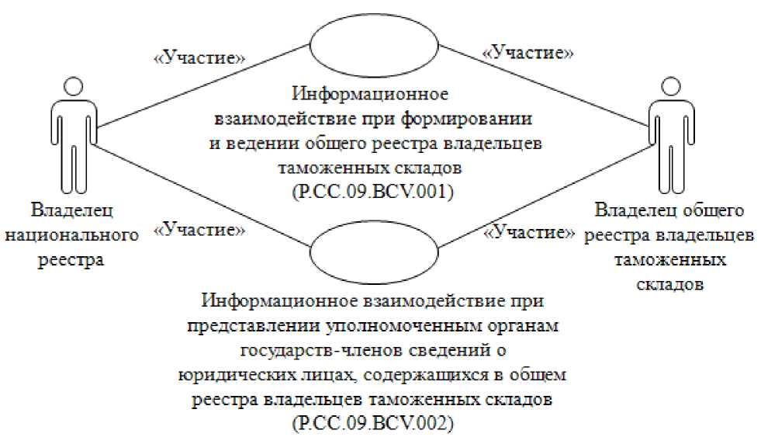
Владелец общего реестра владельцев таможенных складов
Владелец национального реестра
Информационное взаимодействие при представлении уполномоченным органам государств-членов сведений о юридических лицах, содержащихся в общем реестре владельцев таможенных складов
(P.СС.09.BCV.002)
Информационное взаимодействие при формировании и ведении общего реестра владельцев таможенных складов
(P.СС.09.BCV.001)
«Участие»
«Участие»
«Участие»
«Участие»
Рис. 1. Структура информационного взаимодействия между уполномоченными органами государств-членов и Комиссией

8. Информационное взаимодействие между уполномоченными органами государств-членов и Комиссией реализуется в рамках общего процесса. Структура общего процесса определена в Правилах информационного взаимодействия.
9. Информационное взаимодействие определяет порядок выполнения транзакций общего процесса, каждая из которых представляет собой обмен сообщениями в целях синхронизации состояний информационного объекта общего процесса между участниками общего процесса. Для каждого информационного взаимодействия определены взаимосвязи между операциями и соответствующими таким операциям транзакциями общего процесса.
10. При выполнении транзакции общего процесса инициатор в рамках осуществляемой им операции (инициирующей операции) направляет респонденту сообщение-запрос, в ответ на которое респондент в рамках осуществляемой им операции (принимающей операции) может направить или не направить сообщение-ответ в зависимости от шаблона транзакции общего процесса. Структура данных в составе сообщения должна соответствовать Описанию форматов и структур электронных документов и сведений, используемых для реализации средствами интегрированной информационной системы внешней и взаимной торговли общего процесса «Формирование, ведение и использование общего реестра владельцев таможенных складов», утвержденному Решением Коллегии Евразийской экономической комиссии от 1 ноября 2016 г. № 135 (далее - Описание форматов и структур электронных документов и сведений).
11. Транзакции общего процесса выполняются в соответствии с заданными параметрами транзакций общего процесса, как это определено настоящим Регламентом.

V. Информационное взаимодействие в рамках групп процедур
1. Информационное взаимодействие при формировании и ведении общего реестра владельцев таможенных складов

12. Схема выполнения транзакций общего процесса при формировании и ведении общего реестра владельцев таможенных складов представлена на рисунке 2. Для каждой процедуры общего процесса в таблице 2 приведена связь между операциями, промежуточными и результирующими состояниями информационных объектов общего процесса и транзакциями общего процесса.

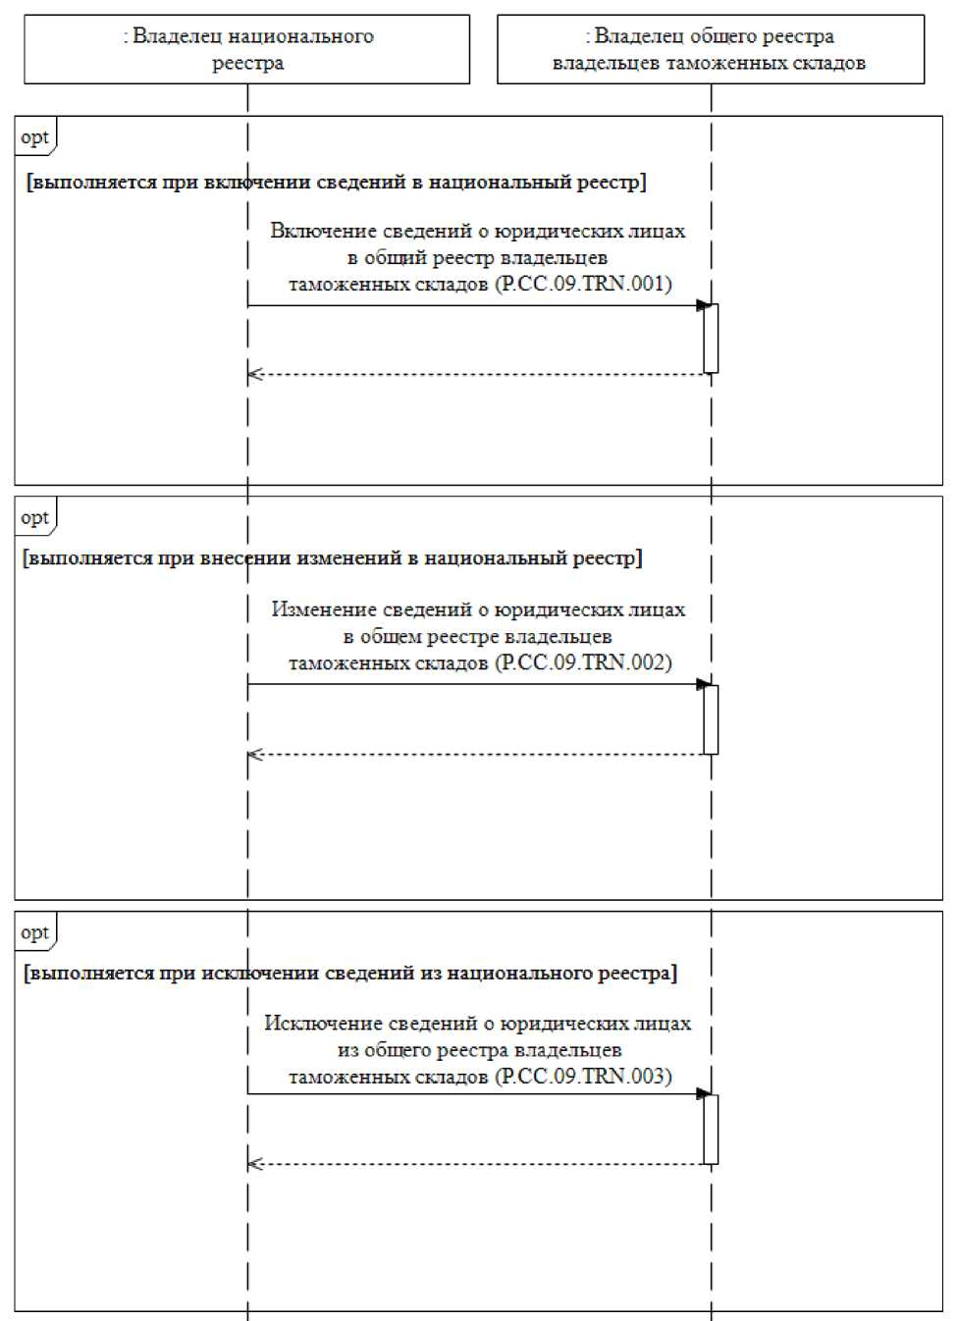
Исключение сведений о юридических лицах из общего реестра владельцев таможенных складов (P.СС.09.TRN.003)
[выполняется при исключении сведений из национального реестра]
[выполняется при внесении изменений в национальный реестр]
Изменение сведений о юридических лицах из общего реестра владельцев таможенных складов (P.СС.09.TRN.002)
Включение сведений о юридических лицах в общий реестр владельцев таможенных складов
(P.СС.09.TRN.001)
[выполняется при включении сведений в национальный реестр]
opt
opt
opt
: Владелец общего реестра владельцев таможенных складов
: Владелец национального реестра
Рис. 2. Схема выполнения транзакций общего процесса при формировании и ведении общего реестра владельцев таможенных складов

Таблица 2

Перечень транзакций общего процесса при формировании и ведении общего реестра владельцев таможенных складов
№  п/п | Операция, выполняемая инициатором | Промежуточное состояние информационного объекта общего процесса | Операция, выполняемая респондентом | Результирующее состояние информационного объекта общего процесса | Транзакция общего процесса
1 | 2 | 3 | 4 | 5 | 6
1 | Включение сведений о юридических лицах в общий реестр владельцев таможенных складов (P.CC.09.PRC.001)
1.1 | Представление сведений о юридических лицах, включаемых в общий реестр владельцев таможенных складов (P.CC.09.OPR.001). Получение уведомления о включении сведений о юридических лицах в общий реестр владельцев таможенных складов (P.CC.09.OPR.003) | сведения о юридических лицах (P.CC.09.BEN.001): отправлены | прием и обработка сведений о юридических лицах, включаемых в общий реестр владельцев таможенных складов (P.CC.09.OPR.002) | сведения о юридических лицах (P.CC.09.BEN.001):  обработаны | включение сведений о юридических лицах в общий реестр владельцев таможенных складов  (P.CC.09.TRN.001)
2 | Изменение сведений о юридических лицах, содержащихся в общем реестре владельцев таможенных складов (P.CC.09.PRC.002)
2.1 | Представление сведений о юридических лицах для внесения изменений в общий реестр владельцев таможенных складов (P.CC.09.OPR.005). Получение уведомления о внесении изменений в общий реестр владельцев таможенных складов (P.CC.09.OPR.007) | сведения о юридических лицах (P.CC.09.BEN.001): отправлены | прием и обработка сведений о юридических лицах для внесения изменений в общий реестр владельцев таможенных складов  (P.CC.09.OPR.006) | сведения о юридических лицах (P.CC.09.BEN.001):  обработаны | изменение сведений о юридических лицах в общем реестре владельцев таможенных складов  (P.CC.09.TRN.002)
3 | Исключение сведений о юридических лицах из общего реестра владельцев таможенных складов (P.CC.09.PRC.003)
3.1 | Представление сведений для исключения юридических лиц из общего реестра владельцев таможенных складов (P.CC.09.OPR.009). Получение уведомления об исключении сведений о юридических лицах из общего реестра владельцев таможенных складов (P.CC.09.OPR.011) | сведения о юридических лицах (P.CC.09.BEN.001): отправлены | прием и обработка сведений для исключения юридических лиц из общего реестра владельцев таможенных складов  (P.CC.09.OPR.010) | сведения о юридических лицах  (P.CC.09.BEN.001):  обработаны | исключение сведений о юридических лицах из общего реестра владельцев таможенных складов  (P.CC.09.TRN.003)

2. Информационное взаимодействие при представлении уполномоченным органам государств-членов сведений о юридических лицах, содержащихся в общем реестре владельцев таможенных складов

13. Схема выполнения транзакций общего процесса при представлении уполномоченным органам государств-членов сведений о юридических лицах, содержащихся в общем реестре владельцев таможенных складов представлена на рисунке 3. Для каждой процедуры общего процесса в таблице 3 приведена связь между операциями, промежуточными и результирующими состояниями информационных объектов общего процесса и транзакциями общего процесса.

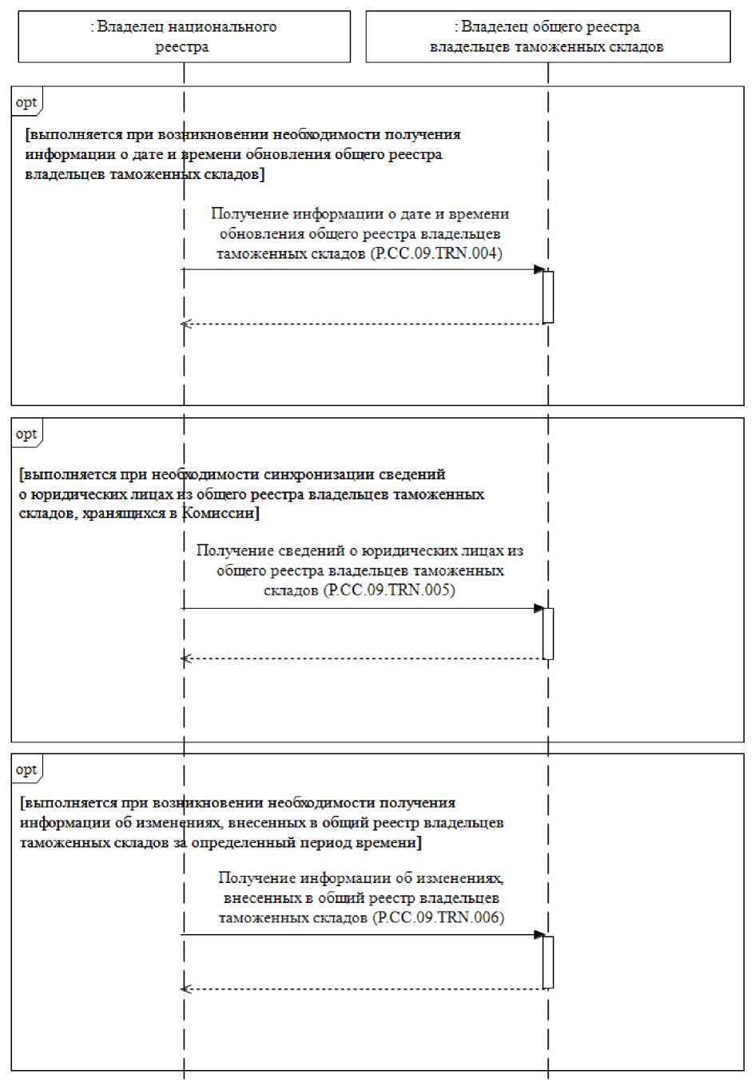
Получение информации об изменениях внесенных в общий реестр владельцев таможенных складов (P.СС.08.ТRN.006)
opt
opt
[выполняется при возникновении необходимости получения информации об изменениях, внесенных в общий реестр владельцев таможенных складов за определенный период времени]
[выполняется при необходимости синхронизации сведений о юридических лицах из общего реестра владельцев таможенных складов, хранящихся в Комиссии]
Получение сведений о юридических лицах из общего реестра владельцев таможенных складов (P.СС.08.ТRN.005)
Получение информации о дате и времени обновления общего реестра владельцев таможенных складов (P.СС.08.ТRN.004)
[выполняется при возникновении необходимости получения информации о дате и времени обновления общего реестра владельцев таможенных складов]
opt
:Владелец общего реестра владельцев таможенных складов
:Владелец национального реестра
Рис. 3. Схема выполнения транзакций общего процесса при представлении уполномоченным органам государств-членов сведений о юридических лицах, содержащихся в общем реестре владельцев таможенных складов

Таблица 3

Перечень транзакций общего процесса при представлении уполномоченным органам государств-членов сведений о юридических лицах, содержащихся в общем реестре владельцев таможенных складов
№  п/п | Операция, выполняемая инициатором | Промежуточное состояние информационного объекта общего процесса | Операция, выполняемая респондентом | Результирующее состояние информационного объекта общего процесса | Транзакция общего процесса
1 | 2 | 3 | 4 | 5 | 6
1 | Получение информации о дате и времени обновления общего реестра владельцев |  |  | таможенных складов (P.CC.09.PRC.004)
1.1 | Запрос информации о дате и времени обновления общего реестра владельцев таможенных складов (P.CC.09.OPR.013).  Прием и обработка информации о дате и времени обновления общего реестра владельцев таможенных складов (P.CC.09.OPR.015) | информация о состоянии общего реестра владельцев таможенных складов (P.CC.09.BEN.002): запрос отправлен | обработка и представление информации о дате и времени обновления общего реестра владельцев таможенных складов  (P.CC.09.OPR.014) | информация о состоянии общего реестра владельцев таможенных складов (P.CC.09.BEN.002): сведения представлены | получение информации о дате и времени обновления общего реестра владельцев таможенных складов  (P.CC.09.TRN.004)
2 | Получение сведений о юридических лицах из общего реестра владельцев таможенных складов (P.CC.09.PRC.005)
2.1 | Запрос сведений о юридических лицах из общего реестра владельцев таможенных складов (P.CC.09.OPR.016).  Прием и обработка сведений о юридических лицах из общего реестра владельцев таможенных складов (P.CC.09.OPR.018) | общий реестр владельцев таможенных складов (P.CC.09.BEN.003): сведения запрошены | обработка и представление сведений о юридических лицах из общего реестра владельцев таможенных складов  (P.CC.09.OPR.017) | общий реестр владельцев таможенных складов (P.CC.09.BEN.003):  сведения отсутствуют.  Общий реестр владельцев таможенных складов (P.CC.09.BEN.003):  сведения представлены | получение сведений о юридических лицах из общего реестра владельцев таможенных складов  (P.CC.09.TRN.005)
3 | Получение информации об изменениях, внесенных в общий реестр владельцев таможенных складов (P.CC.09.PRC.006)
3.1 | Запрос информации об изменениях, внесенных в общий реестр владельцев таможенных складов (P.CC.09.OPR.019).  Прием и обработка информации об измененных сведениях о юридических лицах из общего реестра владельцев таможенных складов (P.CC.09.OPR.021) | общий реестр владельцев таможенных складов (P.CC.09.BEN.003): сведения запрошены | обработка и представление информации об измененных сведениях о юридических лицах из общего реестра владельцев таможенных складов  (P.CC.09.OPR.020) | общий реестр владельцев таможенных складов (P.CC.09.BEN.003):  сведения отсутствуют.  Общий реестр владельцев таможенных складов  (P.CC.09.BEN.003):  сведения представлены | получение информации об изменениях, внесенных в общий реестр владельцев таможенных складов  (P.CC.09.TRN.006)

VI. Описание сообщений общего процесса
12. Перечень сообщений общего процесса, передаваемых в рамках информационного взаимодействия при реализации общего процесса, приведен в таблице 4. Структура данных в составе сообщения должна соответствовать Описанию форматов и структур электронных документов и сведений. Ссылка на соответствующую структуру в Описании форматов и структур электронных документов и сведений устанавливается по значению графы 3 таблицы 4.
Таблица 4

Перечень сообщений общего процесса
Кодовое обозначение | Наименование | Структура электронного документа (сведений)
1 | 2 | 3
P.CC.09.MSG.001 | сведения для включения в общий реестр владельцев таможенных складов | общий реестр владельцев таможенных складов (R.CA.CC.09.001)
P.CC.09.MSG.002 | уведомление об успешной обработке сообщения | уведомление о результате обработки (R.006)
P.CC.09.MSG.003 | сведения для внесения изменений в общий реестр владельцев таможенных складов | общий реестр владельцев таможенных складов (R.CA.CC.09.001)
P.CC.09.MSG.004 | сведения для исключения из общего реестра владельцев таможенных складов | общий реестр владельцев таможенных складов (R.CA.CC.09.001)
P.CC.09.MSG.005 | запрос информации о состоянии общего реестра владельцев таможенных складов | состояние актуализации общего ресурса (R.007)
P.CC.09.MSG.006 | информация о состоянии общего реестра владельцев таможенных складов | общий реестр владельцев таможенных складов (R.CA.CC.09.001)
P.CC.09.MSG.007 | запрос информации об изменениях общего реестра владельцев таможенных складов | состояние актуализации общего ресурса (R.007)
P.CC.09.MSG.008 | сведения из общего реестра владельцев таможенных складов | общий реестр владельцев таможенных складов (R.CA.CC.09.001)
P.CC.09.MSG.009 | уведомление об отсутствии сведений в общем реестре владельцев таможенных складов | уведомление о результате обработки (R.006)
P.CC.09.MSG.010 | запрос сведений из общего реестра владельцев таможенных складов | состояние актуализации общего ресурса (R.007)
P.CC.09.MSG.011 | измененные сведения из общего реестра владельцев таможенных складов | общий реестр владельцев таможенных складов (R.CA.CC.09.001)

VII. Описание транзакций общего процесса

1. Транзакция общего процесса «Включение сведений о юридических лицах в общий реестр владельцев таможенных складов»
(P.CC.09.TRN.001)
15. Транзакция общего процесса «Включение сведений о юридических лицах в общий реестр владельцев таможенных складов» (P.CC.09.TRN.001) выполняется для представления инициатором респонденту соответствующих сведений. Схема выполнения указанной транзакции общего процесса представлена на рисунке 4. Параметры транзакции общего процесса приведены в таблице 5.
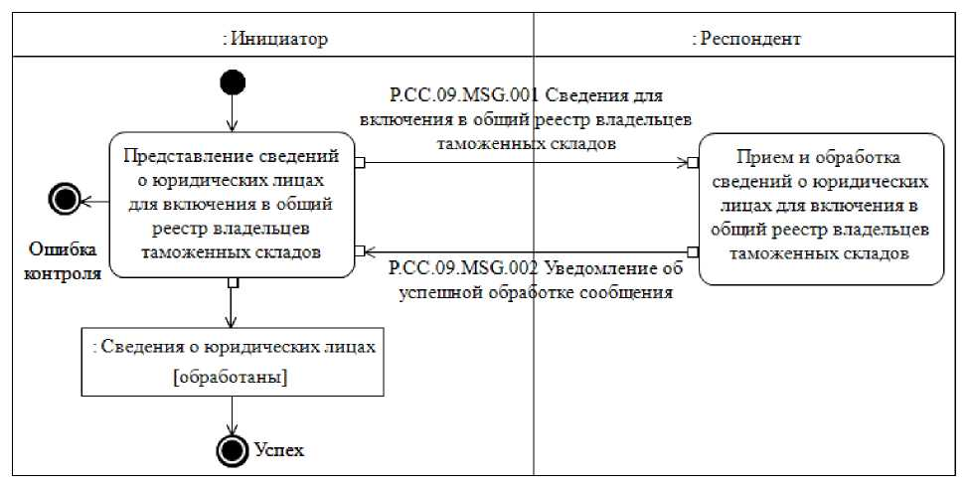
Прием и обработка сведений о юридических лицах для включения в общий реестр владельцев таможенных складов
P.СС.09.MSG.002 Уведомление об успешной обработке сообщения
P.СС.09.MSG.001 Сведения для включения в общий реестр владельцев таможенных складов
: Сведения о юридических лицах
[обработаны}
Представление сведений о юридических лицах для включения в общий реестр владельцев таможенных складов
:Респондент
:Инициатор
Успех
Ошибка контроля
Рис. 4. Схема выполнения транзакции общего процесса «Включение сведений о юридических лицах в общий реестр владельцев таможенных складов» (P.CC.09.TRN.001)

Таблица 5
Описание транзакции общего процесса «Включение сведений о юридических лицах в общий реестр владельцев таможенных складов»
(P.CC.09.TRN.001)
№  п/п | Обязательный элемент | Описание
1 | 2 | 3
1 | Кодовое обозначение | P.CC.09.TRN.001
2 | Наименование транзакции общего процесса | включение сведений о юридических лицах в общий реестр владельцев таможенных складов
3 | Шаблон транзакции общего процесса | запрос/ответ
4 | Инициирующая роль | инициатор
5 | Инициирующая операция | представление сведений о юридических лицах для включения в общий реестр владельцев таможенных складов
6 | Реагирующая роль | респондент
7 | Принимающая операция | прием и обработка сведений о юридических лицах для включения в общий реестр владельцев таможенных складов
8 | Результат выполнения транзакции общего процесса | сведения о юридических лицах (P.CC.09.BEN.001): обработаны
9 | Параметры транзакции общего процесса:
 | время для подтверждения получения | —
 | время подтверждения принятия в обработку | 20 мин
 | время ожидания ответа | 30 мин
 | признак авторизации | да
 | количество повторов | 3
10 | Сообщения транзакции общего процесса:
 | инициирующее сообщение | сведения для включения в общий реестр владельцев таможенных складов (P.CC.09.MSG.001)
 | ответное сообщение | уведомление об успешной обработке сообщения (P.CC.09.MSG.002)
11 | Параметры сообщений транзакции общего процесса:
 | признак ЭЦП | нет (за исключением случаев, когда применение ЭЦП при осуществлении информационного взаимодействия в рамках общего процесса предусмотрено соответствующим решением Коллегии Евразийской экономической комиссии (далее - Комиссия))
 | передача электронного документа с некорректной ЭЦП

2. Транзакция общего процесса «Изменение сведений о юридических лицах в общем реестре владельцев таможенных складов»
(P.CC.09.TRN.002)

16. Транзакция общего процесса «Изменение сведений о юридических лицах в общем реестре владельцев таможенных складов» (P.CC.09.TRN.002) выполняется для представления инициатором респонденту соответствующих сведений. Схема выполнения указанной транзакции общего процесса представлена на рисунке 5. Параметры транзакции общего процесса приведены в таблице 6.
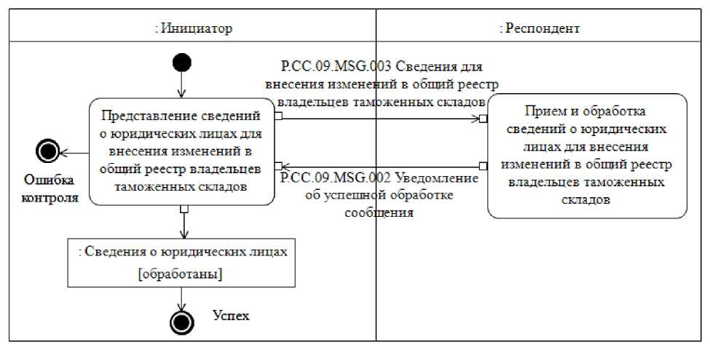
P.СС.09.MSG.002 Уведомление об успешной обработке сообщения
: Сведения о юридических лицах
[обработаны}
Успех
Ошибка контроля
:Респондент
:Инициатор
P.СС.09.MSG.003 Сведения для включения изменений в общий реестр владельцев таможенных складов
Представление сведений о юридических лицах для внесения изменений в общий реестр владельцев таможенных складов
Прием и обработка сведений о юридических лицах для внесения изменений в общий реестр владельцев таможенных складов
Рис. 5. Схема выполнения транзакции общего процесса «Изменение сведений о юридических лицах в общем реестре владельцев таможенных складов»
(P.CC.09.TRN.002)

Таблица 6

Описание транзакции общего процесса «Изменение сведений о юридических лицах в общем реестре владельцев таможенных складов» (P.CC.09.TRN.002)

№  п/п | Обязательный элемент | Описание
1 | 2 | 3
1 | Кодовое обозначение | P.CC.09.TRN.002
2 | Наименование транзакции общего процесса | изменение сведений о юридических лицах в общем реестре владельцев таможенных складов
3 | Шаблон транзакции общего процесса | запрос/ответ
4 | Инициирующая роль | инициатор
5 | Инициирующая операция | представление сведений о юридических лицах для внесения изменений в общий реестр владельцев таможенных складов
6 | Реагирующая роль | респондент
7 | Принимающая операция | прием и обработка сведений о юридических лицах для внесения изменений в общий реестр владельцев таможенных складов
8 | Результат выполнения транзакции общего процесса | сведения о юридических лицах (P.CC.09.BEN.001): обработаны
9 | Параметры транзакции общего процесса:
 | время для подтверждения получения | —
 | время подтверждения принятия в обработку | 20 мин
 | время ожидания ответа | 30 мин
 | признак авторизации | да
 | количество повторов | 3
10 | Сообщения транзакции общего процесса:
 | Инициирующее сообщение | сведения для внесения изменений в общий реестр владельцев таможенных складов (P.CC.09.MSG.003)
 | ответное сообщение | уведомление об успешной обработке сообщения (P.CC.09.MSG.002)
11 | Параметры сообщений транзакции общего процесса:
 | признак ЭЦП | нет (за исключением случаев, когда применение ЭЦП при осуществлении информационного взаимодействия в рамках общего процесса предусмотрено соответствующим решением Комиссии)
 | передача электронного документа с некорректной ЭЦП

3. Транзакция общего процесса «Исключение сведений о юридических лицах из общего реестра владельцев таможенных складов»
(P.CC.09.TRN.003)
17. Транзакция общего процесса «Исключение сведений о юридических лицах из общего реестра владельцев таможенных складов» (P.CC.09.TRN.003) выполняется для представления инициатором респонденту соответствующих сведений. Схема выполнения указанной транзакции общего процесса представлена на рисунке 6. Параметры транзакции общего процесса приведены в таблице 7.
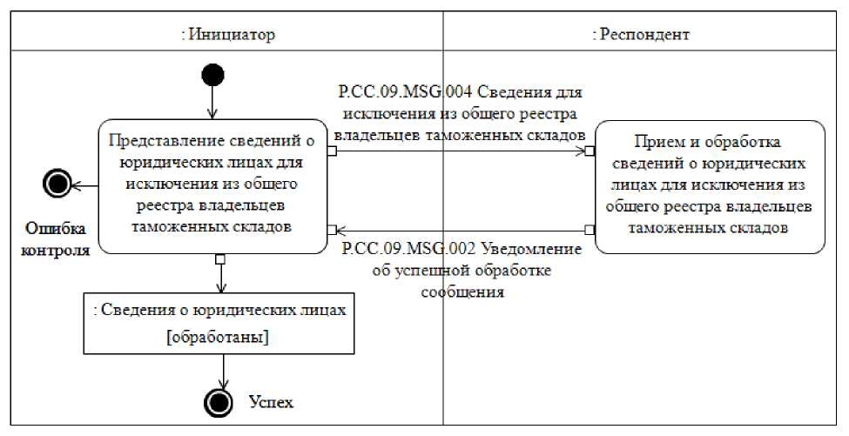
Прием и обработка сведений о юридических лицах для исключения из общего реестра владельцев таможенных складов
Успех
P.СС.09.MSG.002 Уведомление об успешной обработке сообщения
P.СС.09.MSG.004 Сведения для исключения из общего реестра владельцев таможенных складов
Представление сведений о юридических лицах для исключения из общего реестра владельцев таможенных складов
:Респондент
:Инициатор
Ошибка контроля
: Сведения о юридических лицах
[обработаны}
Рис. 6. Схема выполнения транзакции общего процесса «Исключение сведений о юридических лицах из общего реестра владельцев таможенных складов»
(P.CC.09.TRN.003)

Таблица 7
Описание транзакции общего процесса «Исключение сведений о юридических лицах из общего реестра владельцев таможенных складов» (P.CC.09.TRN.003)
№  п/п | Обязательный элемент | Описание
1 | 2 | 3
1 | Кодовое обозначение | P.CC.09.TRN.003
2 | Наименование транзакции общего процесса | исключение сведений о юридических лицах из общего реестра владельцев таможенных складов
3 | Шаблон транзакции общего процесса | запрос/ответ
4 | Инициирующая роль | инициатор
5 | Инициирующая операция | представление сведений о юридических лицах для исключения из общего реестра владельцев таможенных складов
6 | Реагирующая роль | респондент
7 | Принимающая операция | прием и обработка сведений о юридических лицах для исключения из общего реестра владельцев таможенных складов
8 | Результат выполнения транзакции общего процесса | сведения о юридических лицах (P.CC.09.BEN.001): обработаны
9 | Параметры транзакции общего процесса:
 | время для подтверждения получения | —
 | время подтверждения принятия в обработку | 20 мин
 | время ожидания ответа | 30 мин
 | признак авторизации | да
 | количество повторов | 3
10 | Сообщения транзакции общего процесса:
 | Инициирующее сообщение | сведения для исключения из общего реестра владельцев таможенных складов (P.CC.09.MSG.004)
 | ответное сообщение | уведомление об успешной обработке сообщения (P.CC.09.MSG.002)
11 | Параметры сообщений транзакции общего процесса:
 | признак ЭЦП | нет (за исключением случаев, когда применение ЭЦП при осуществлении информационного взаимодействия в рамках общего процесса предусмотрено соответствующим решением Комиссии)
 | передача электронного документа с некорректной ЭЦП

4. Транзакция общего процесса «Получение информации о дате и времени обновления общего реестра владельцев таможенных складов»
(P.CC.09.TRN.004)

18. Транзакция общего процесса «Получение информации о дате и времени обновления общего реестра владельцев таможенных складов» (P.CC.09.TRN.004) выполняется для представления респондентом по запросу инициатора соответствующих сведений. Схема выполнения указанной транзакции общего процесса представлена на рисунке 7. Параметры транзакции общего процесса приведены в таблице 8.
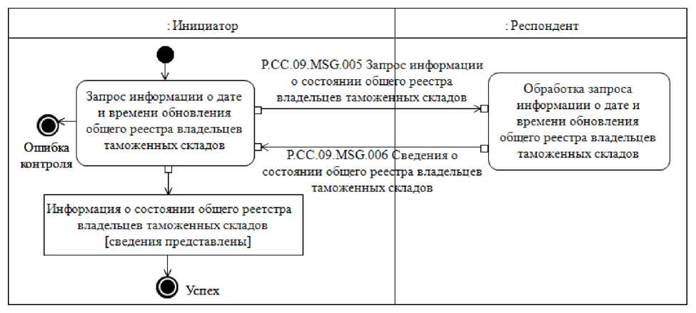
Запрос информации о дате и времени обновления общего реестра владельцев таможенных складов
Обработка запроса информации о дате и времени обновления общего реестра владельцев таможенных складов
P.СС.09.MSG.006 Сведения о состоянии общего реестра владельцев таможенных складов
P.СС.09.MSG.005 Запрос информации о состоянии общего реестра владельцев таможенных складов
: Информация о состоянии общего реетстра владельцев таможенных складов
[сведения представлены}
Ошибка контроля
Успех
:Респондент
:Инициатор
Рис. 7. Схема выполнения транзакции общего процесса «Получение информации о дате и времени обновления общего реестра владельцев таможенных складов» (P.CC.09.TRN.004)

Таблица 8
Описание транзакции общего процесса «Получение информации о дате и времени обновления общего реестра владельцев таможенных складов» (P.CC.09.TRN.004)
№  п/п | Обязательный элемент | Описание
1 | 2 | 3
1 | Кодовое обозначение | P.CC.09.TRN.004
2 | Наименование транзакции общего процесса | получение информации о дате и времени обновления общего реестра владельцев таможенных складов
3 | Шаблон транзакции общего процесса | запрос/ответ
4 | Инициирующая роль | инициатор
5 | Инициирующая операция | запрос информации о дате и времени обновления общего реестра владельцев таможенных складов
6 | Реагирующая роль | респондент
7 | Принимающая операция | обработка запроса информации о дате и времени обновления общего реестра владельцев таможенных складов
8 | Результат выполнения транзакции общего процесса | информация о состоянии общего реестра владельцев таможенных складов (P.CC.09.BEN.002): сведения представлены
9 | Параметры транзакции общего процесса:
 | время для подтверждения получения | —
 | время подтверждения принятия в обработку | 1 мин
 | время ожидания ответа | 5 мин
 | признак авторизации | да
 | количество повторов | 1
10 | Сообщения транзакции общего процесса:
 | Инициирующее сообщение | запрос информации о состоянии общего реестра владельцев таможенных складов (P.CC.09.MSG.005)
 | ответное сообщение | информация о состоянии общего реестра владельцев таможенных складов (P.CC.09.MSG.006)
11 | Параметры сообщений транзакции общего процесса:
 | признак ЭЦП | нет (за исключением случаев, когда применение ЭЦП при осуществлении информационного взаимодействия в рамках общего процесса предусмотрено соответствующим решением Комиссии)
 | передача электронного документа с некорректной ЭЦП

5. Транзакция общего процесса «Получение сведений о юридических лицах из общего реестра владельцев таможенных складов»
(P.CC.09.TRN.005)
19. Транзакция общего процесса «Получение сведений о юридических лицах из общего реестра владельцев таможенных складов» (P.CC.09.TRN.005) выполняется для представления инициатором по запросу респондента соответствующих сведений. Схема выполнения указанной транзакции общего процесса представлена на рисунке 8. Параметры транзакции общего процесса приведены в таблице 9.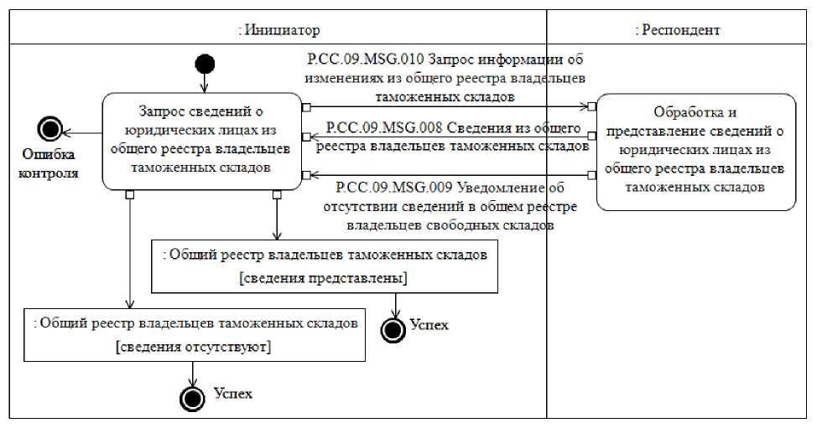
P.СС.09.MSG.009 Уведомления об отсутствии сведений в общем реестре владельцев свободных складов
P.СС.09.MSG.008 Сведения из общего реестра владельцев таможенных складов
P.СС.09.MSG.010 Запрос информации об изменениях из общего реестра владельцев таможенных складов
Запрос сведений о юридических лицах из общего реестра владельцев таможенных складов
Обработка и представление сведений о юридических лицах из общего реестра владельцев таможенных складов
: Общий реестр владельцев таможенных складов
[сведения представлены}
: Общий реестр владельцев таможенных складов
[сведения отсутствуют}
Успех
Успех
Ошибка контроля
:Респондент
:Инициатор
Рис. 8. Схема выполнения транзакции общего процесса «Получение сведений о юридических лицах из общего реестра владельцев таможенных складов»
(P.CC.09.TRN.005)

Таблица 9
Описание транзакции общего процесса «Получение сведений о юридических лицах из общего реестра владельцев таможенных складов» (P.CC.09.TRN.005)
№  п/п | Обязательный элемент | Описание
1 | 2 | 3
1 | Кодовое обозначение | P.CC.09.TRN.005
2 | Наименование транзакции общего процесса | получение сведений о юридических лицах из общего реестра владельцев таможенных складов
3 | Шаблон транзакции общего процесса | запрос/ответ
4 | Инициирующая роль | инициатор
5 | Инициирующая операция | запрос сведений о юридических лицах из общего реестра владельцев таможенных складов
6 | Реагирующая роль | респондент
7 | Принимающая операция | обработка и представление сведений о юридических лицах из общего реестра владельцев таможенных складов
8 | Результат выполнения транзакции общего процесса | общий реестр владельцев таможенных складов (P.CC.09.BEN.003): сведения отсутствуют  общий реестр владельцев таможенных складов (P.CC.09.BEN.003): сведения представлены
9 | Параметры транзакции общего процесса:
 | время для подтверждения получения | —
 | время подтверждения принятия в обработку | 1 мин
 | время ожидания ответа | 5 мин
 | признак авторизации | да
 | количество повторов | 1
10 | Сообщения транзакции общего процесса:
 | Инициирующее сообщение | запрос сведений из общего реестра владельцев таможенных складов (P.CC.09.MSG.010)
 | ответное сообщение | уведомление об отсутствии сведений в общем реестре владельцев таможенных складов (P.CC.09.MSG.009)  сведения из общего реестра владельцев таможенных складов (P.CC.09.MSG.008)
11 | Параметры сообщений транзакции общего процесса:
 | признак ЭЦП | нет
 | передача электронного документа с некорректной ЭЦП

6. Транзакция общего процесса «Получение информации об изменениях, внесенных в общий реестр владельцев таможенных складов» (P.CC.09.TRN.006)

20. Транзакция общего процесса «Получение информации об изменениях, внесенных в общий реестр владельцев таможенных складов» (P.CC.09.TRN.006) выполняется для представления респондентом по запросу инициатора соответствующих сведений. Схема выполнения указанной транзакции общего процесса представлена на рисунке 9. Параметры транзакции общего процесса приведены в таблице 10.
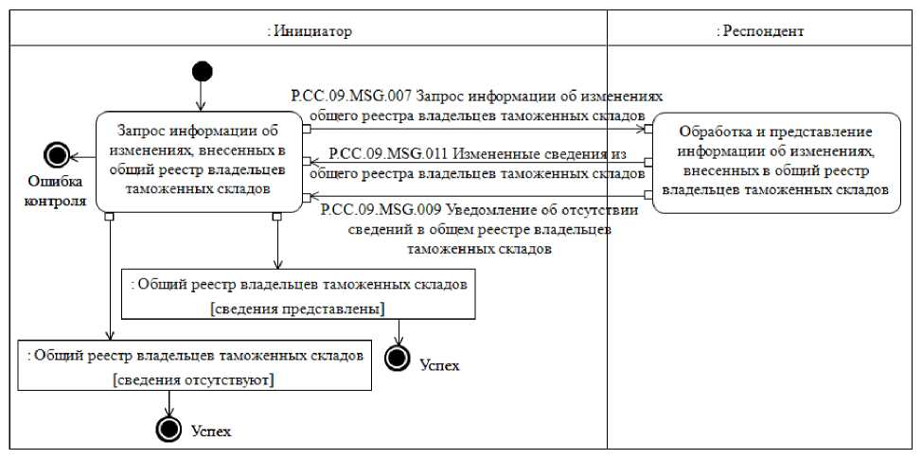
Ошибка контроля
P.СС.09.MSG.009 Уведомление об отсутствии сведений в общем реестре владельцев свободных складов
P.СС.09.MSG.008 Измененные сведения из общего реестра владельцев таможенных складов
P.СС.09.MSG.007 Запрос информации об изменениях общего реестра владельцев таможенных складов
Запрос информации об изменениях, внесенных в общий реестр владельцев таможенных складов
Обработка и представление информации об изменениях, внесенных в общий реестр владельцев таможенных складов
: Общий реестр владельцев таможенных складов
[сведения отсутствуют}
: Общий реестр владельцев таможенных складов
[сведения представлены}
:Респондент
Успех
Успех
:Инициатор
Рис. 9. Схема выполнения транзакции общего процесса «Получение информации об изменениях, внесенных в общий реестр владельцев таможенных складов»
(P.CC.09.TRN.006)

Таблица 10

Описание транзакции общего процесса «Получение информации об изменениях, внесенных в общий реестр владельцев таможенных складов» (P.CC.09.TRN.006)
№  п/п | Обязательный элемент | Описание
1 | 2 | 3
1 | Кодовое обозначение | P.CC.09.TRN.006
2 | Наименование транзакции общего процесса | получение информации об изменениях, внесенных в общий реестр владельцев таможенных складов
3 | Шаблон транзакции общего процесса | запрос/ответ
4 | Инициирующая роль | инициатор
5 | Инициирующая операция | запрос информации об изменениях, внесенных в общий реестр владельцев таможенных складов
6 | Реагирующая роль | респондент
7 | Принимающая операция | обработка и представление информации об изменениях, внесенных в общий реестр владельцев таможенных складов
8 | Результат выполнения транзакции общего процесса | общий реестр владельцев таможенных складов (P.CC.09.BEN.003): сведения отсутствуют
 |  | общий реестр владельцев таможенных складов (P.CC.09.BEN.003): сведения представлены
9 | Параметры транзакции общего процесса:
 | время для подтверждения получения | —
 | время подтверждения принятия в обработку | 1 мин
 | время ожидания ответа | 5 мин
 | признак авторизации | да
 | количество повторов | 1
10 | Сообщения транзакции общего процесса:
 | инициирующее сообщение | запрос информации об изменениях общего реестра владельцев таможенных складов (P.CC.09.MSG.007)
 | ответное сообщение | уведомление об отсутствии сведений в общем реестре владельцев таможенных складов (P.CC.09.MSG.009)  измененные сведения из общего реестра владельцев таможенных складов (P.CC.09.MSG.011)
11 | Параметры сообщений транзакции общего процесса:
 | признак ЭЦП | нет (за исключением случаев, когда применение ЭЦП при осуществлении информационного взаимодействия в рамках общего процесса предусмотрено соответствующим решением Комиссии)
 | передача электронного документа с некорректной ЭЦП

VIII. Порядок действий в нештатных ситуациях
21. При информационном взаимодействии в рамках общего процесса вероятны нештатные ситуации, когда обработка данных не может быть произведена в обычном режиме. Нештатные ситуации возникают при технических сбоях, истечении времени ожидания и в иных случаях. Для получения участником общего процесса комментариев о причинах возникновения нештатной ситуации и рекомендаций по ее разрешению предусмотрена возможность направления соответствующего запроса в службу поддержки интегрированной информационной системы внешней и взаимной торговли. Общие рекомендации по разрешению нештатной ситуации приведены в таблице 11.
22. Уполномоченный орган государства-члена проводит проверку сообщения, в связи с которым получено уведомление об ошибке, на соответствие Описанию форматов и структур электронных документов и сведений и требованиям к контролю сообщений, указанным в разделе IX настоящего Регламента. В случае если выявлено несоответствие указанным требованиям, уполномоченный орган государства-члена принимает все необходимые меры для устранения выявленной ошибки. В случае если несоответствий не выявлено, уполномоченный орган государства-члена направляет сообщение с описанием этой нештатной ситуации в службу поддержки интегрированной информационной системы внешней и взаимной торговли.

Таблица 11

Действия в нештатных ситуациях
Код нештатной ситуации | Описание нештатной ситуации | Причины нештатной ситуации | Описание действий при возникновении нештатной ситуации
1 | 2 | 3 | 4
P.CC.09.EXC.003 | в информационной системе инициатора, при обработке ответного сообщения от респондента возникла ошибка | не синхронизированы справочники и классификаторы; не обновлены XML-схемы электронных документов и (или) сведений;  внутренняя ошибка при обработке сообщения на стороне инициатора транзакции общего процесса | необходимо направить запрос в службу технической поддержки национального сегмента, в котором было сформировано сообщение
P.EXC.002 | инициатор двусторонней транзакции общего процесса не получил сообщение-ответ после истечения согласованного количества повторов | технические сбои в транспортной системе или системная ошибка программного обеспечения | необходимо направить запрос в службу технической поддержки национального сегмента, в котором было сформировано сообщение
P.EXC.004 | инициатор транзакции общего процесса получил уведомление об ошибке | не синхронизированы справочники и классификаторы или не обновлены XML-схемы электронных документов (сведений) | инициатору транзакции общего процесса необходимо синхронизировать используемые справочники и классификаторы или обновить XML-схемы электронных документов (сведений).  Если справочники и классификаторы синхронизированы, XML-схемы электронных документов (сведений) обновлены, необходимо направить запрос в службу поддержки принимающего участника

IX. Требования к заполнению электронных документов и сведений
23. Требования к заполнению реквизитов электронных документов (сведений) «Общий реестр владельцев таможенных складов» (R.CA.CC.09.001), передаваемых в сообщении «Сведения для включения в общий реестр владельцев таможенных складов» (P.CC.09.MSG.001), приведены в таблице 12.

Таблица 12

Требования к заполнению реквизитов электронных документов (сведений) «Общий реестр владельцев таможенных складов» (R.CA.CC.09.001), передаваемых в сообщении «Сведения для включения в общий реестр владельцев таможенных складов» (P.CC.09.MSG.001)
Код требования | Формулировка требования
1 | в электронном документе (сведениях) должен присутствовать только 1 экземпляр реквизита «Объект учета реестра владельцев таможенных складов» (cacdo:RegisterCustomsW arehouseDetails)
2 | значение реквизита «Код страны, представившей информацию в реестр» (casdo:RegisterCountryCode) должно содержать значение кода государства-члена, представляющего сведения
3 | реквизит «Дата начала осуществления деятельности» (casdo:StartActivityDate) должен быть заполнен
4 | при заполнении реквизита «Дата окончания осуществления деятельности» (casdo:EndActivityDate) его значение должно быть больше или равно дате, указанной в реквизите «Дата начала осуществления деятельности» (casdo:StartActivityDate)
5 | реквизит «Начальная дата и время» (csdo:StartDateTime) должен быть заполнен и совпадать по значению с реквизитом «Дата начала осуществления деятельности» (casdo:StartActivityDate)
6 | реквизит «Конечная дата и время» (csdo:EndDateTime) не заполняется
7 | если реквизит «Код страны, представившей информацию в реестр» (casdo:RegisterCountryCode) содержит значение «RU», то значение реквизита «Тип документа, подтверждающего включение юридического лица в реестр» (casdo:RegisterDocumentCode) должно быть равным 1 или 2
8 | реквизит «Признак перерегистрации» (casdo:ReregistrationCode) не заполняется
9 | реквизит «Почтовый адрес» (cacdo:PostalAddressDetails)должен быть заполнен
10 | реквизит «Код таможенного органа» (casdo:CustomsOfficeCode) должен быть заполнен
11 | в общем реестре владельцев таможенных складов должна отсутствовать запись, совпадающая одновременно по значению реквизитов «Код страны, представившей информацию в реестр»  (casdo:RegisterCountryCode) и «Регистрационный номер юридического лица» (casdo:RegistrationNumb erIdentifier)
12 | реквизит «Код вида транспортного средства» (casdo:TransportModeCode) не заполняется

24. Требования к заполнению реквизитов электронных документов (сведений) «Общий реестр владельцев таможенных складов» (R.CA.CC.09.001), передаваемых в сообщении «Сведения для внесения изменений в общий реестр владельцев таможенных складов» (P.CC.09.MSG.003), приведены в таблице 13.

Таблица 13

Требования к заполнению реквизитов электронных документов (сведений) «Общий реестр владельцев таможенных складов» (R.CA.CC.09.001), передаваемых в сообщении «Сведения для внесения изменений в общий реестр владельцев таможенных складов» (P.CC.09.MSG.003)

Код требования | Формулировка требования
1 | в электронном документе (сведениях) должно присутствовать 2 экземпляра реквизита «Объект учета реестра владельцев таможенных складов» (cacdo:RegisterCustomsWarehouseDetails), содержащие соответственно изменяемые и измененные сведения
2 | для изменяемых и измененных сведений значения реквизитов «Код страны, представившей информацию в реестр»  (casdo:RegisterCountryCode) и «Регистрационный номер юридического лица» (casdo:RegistrationNumberIdentifier) должны совпадать
3 | для изменяемых сведений в общем реестре владельцев таможенных складов должна присутствовать запись, совпадающая по значению реквизитов «Код страны, представившей информацию в реестр» (casdo:RegisterCountryCode), «Регистрационный номер юридического лица» (casdo:RegistrationNumberIdentifier), «Дата начала осуществления деятельности» (casdo:StartActivityDate) и «Начальная дата и время» (csdo:StartDateTime)
4 | для изменяемых сведений реквизит «Конечная дата и время» (csdo:EndDateTime) должен быть заполнен
5 | для изменяемых сведений значение реквизита «Конечная дата и время» (csdo:EndDateTime) должно быть больше или равно значению реквизита «Начальная дата и время» (csdo:StartDateTime) изменяемых сведений
6 | для изменяемых сведений дата, указанная в реквизите «Дата окончания осуществления деятельности» (casdo:EndActivityDate) (если реквизит заполнен) должна быть больше или равна дате, указанной в реквизите «Дата начала осуществления деятельности» (casdo:StartActivityDate) изменяемых сведений
7 | для изменяемых сведений значения реквизитов «Реквизиты организации» (cacdo:RegisterOrganizationDetails) и «Сведения о таможенном складе» (cacdo:CustomsWarehouseDetails) должны соответствовать значениям соответсвующих реквизитов, хранящимся в общем реестре владельцев таможенных складов
8 | для измененных сведений реквизит «Дата начала осуществления деятельности» (casdo:StartActivityDate) должен быть заполнен
9 | для измененных сведений значение реквизита «Дата начала осуществления деятельности» (casdo:StartActivityDate) должно быть больше значения реквизита «Дата окончания осуществления деятельности» (casdo:EndActivityDate) изменяемых сведений (если реквизит «Дата окончания осуществления деятельности» (casdo:EndActivityDate) изменяемых сведений заполнен)
10 | для измененных сведений реквизит «Начальная дата и время» (csdo:StartDateTime) должен быть заполнен
11 | для измененных сведений значение реквизита «Начальная дата и время» (csdo:StartDateTime) должно быть больше значения реквизита «Конечная дата и время» (csdo:EndDateTime) изменяемых сведений
12 | реквизит «Код страны, представившей информацию в реестр» (casdo:RegisterCountryCode) должен содержать значение кода государства-члена, представляющего информацию
13 | если реквизит «Код страны, представившей информацию в реестр» (casdo:RegisterCountryCode) содержит значение «RU», то значение реквизита «Тип документа, подтверждающего включение юридического лица в реестр» (casdo:RegisterDocumentCode) должно быть равным 1 или 2
14 | реквизит «Признак перерегистрации» (casdo:ReregistrationCode) не заполняется
15 | реквизит «Почтовый адрес» (cacdo:PostalAddressDetails) должен быть заполнен
16 | реквизит «Код таможенного органа» (casdo:CustomsOfficeCode) должен быть заполнен
17 | реквизит «Код вида транспортного средства» (casdo:TransportModeCode) не заполняется
13 | при заполнении реквизита «Дата начала осуществления деятельности после временного прекращения (приостановления)» (casdo:FirstDay Activity) (casdo:LastDayActivity) его значение должно быть больше или равно дате, указанной в реквизите «Дата начала осуществления деятельности» (casdo:StartActivityDate) и меньше или равно дате, указанной в реквизите «Дата окончания осуществления деятельности» (casdo:EndActivityDate) (если реквизит «Дата окончания осуществления деятельности» (casdo:EndActivityDate) заполнен)
14 | при заполнении реквизита «Дата окончания осуществления деятельности по причине временного прекращения (приостановления)» (casdo:LastDayActivity) его значение должно быть больше или равно дате, указанной в реквизите «Дата начала осуществления деятельности» (casdo:StartActivityDate) и меньше или равно дате, указанной в реквизите «Дата окончания осуществления деятельности» (casdo:EndActivityDate), (если реквизит «Дата окончания осуществления деятельности» (casdo:EndActivityDate) заполнен)

25. Требования к заполнению реквизитов электронных документов (сведений) «Общий реестр владельцев таможенных складов» (R.CA.CC.09.001), передаваемых в сообщении «Сведения для исключения из общего реестра владельцев таможенных складов» (P.CC.09.MSG.004), приведены в таблице 14.

Таблица 14

Требования к заполнению реквизитов электронных документов (сведений) «Общий реестр владельцев таможенных складов» (R.CA.CC.09.001), передаваемых в сообщении «Сведения для исключения из общего реестра владельцев таможенных складов»
(P.CC.09.MSG.004)
Код требования | Формулировка требования
1 | реквизит «Дата окончания осуществления деятельности» (casdo:EndActivityDate) должен быть заполнен
2 | дата, указанная в реквизите «Дата окончания осуществления деятельности» (casdo:EndActivityDate) должна быть больше или равна дате, указанной в реквизите «Дата начала осуществления деятельности» (casdo:StartActivityDate)
3 | при заполнении реквизита «Дата начала осуществления деятельности после временного прекращения (приостановления)» (casdo:FirstDay Activity) (casdo:LastDayActivity) его значение должно быть больше или равно дате, указанной в реквизите «Дата начала осуществления деятельности» (casdo:StartActivityDate) и меньше или равно дате, указанной в реквизите «Дата окончания осуществления деятельности» (casdo:EndActivityDate)
4 | при заполнении реквизита «Дата окончания осуществления деятельности по причине временного прекращения (приостановления)» (casdo:LastDayActivity) его значение должно быть больше или равно дате, указанной в реквизите «Дата начала осуществления деятельности» (casdo:StartActivityDate) и меньше или равно дате, указанной в реквизите «Дата окончания осуществления деятельности» (casdo:EndActivityDate),
5 | реквизит «Конечная дата и время» (csdo:EndDateTime) должен быть заполнен
6 | значение реквизита «Конечная дата и время» (csdo:EndDateTime) должно быть больше или равно значению реквизита «Начальная дата и время» (csdo:StartDateTime) изменяемых сведений
7 | в общем реестре владельцев таможенных складов должна присутствовать запись, совпадающая по значению реквизитов «Код страны, представившей информацию в реестр»  (casdo:RegisterCountryCode), «Регистрационный номер юридического лица» (casdo:RegistrationNumberIdentifier), «Дата начала осуществления деятельности» (casdo:StartActivityDate) и «Начальная дата и время» (csdo:StartDateTime)
8 | значения реквизитов «Документ, подтверждающий включение юридического лица в реестр» (cacdo:RegisterDocumentDetails), «Код таможенного органа» (casdo:CustomsOfficeCode), «Реквизиты организации» (cacdo:RegisterOrganizationDetails) и «Сведения о таможенном складе» (cacdo:CustomsWarehouseDetails) должны совпадать со значениями соответствующих реквизитов, хранящимися в общем реестре владельцев таможенных складов

26. Требования к заполнению реквизитов электронных документов (сведений) «Состояние актуализации общего ресурса» (R.007), передаваемых в сообщении «Запрос информации о состоянии общего реестра владельцев таможенных складов» (P.CC.09.MSG.005), приведены в таблице 15.

Таблица 15
Требования к заполнению реквизитов электронных документов (сведений) «Состояние актуализации общего ресурса» (R.007), передаваемых в сообщении «Запрос информации о состоянии общего реестра владельцев таможенных складов» (P.CC.09.MSG.005)
Код  требования | Формулировка требования
1 | реквизит «Дата и время обновления» (csdo:UpdateDateTime) не заполняется

27. Требования к заполнению реквизитов электронных документов (сведений) «Состояние актуализации общего ресурса» (R.007), передаваемых в сообщении «Запрос информации об изменениях общего реестра владельцев таможенных складов» (P.CC.09.MSG.007), приведены в таблице 16.

Таблица 16

Требования к заполнению реквизитов электронных документов (сведений) «Состояние актуализации общего ресурса» (R.007), передаваемых в сообщении «Запрос информации об изменениях общего реестра владельцев таможенных складов» (P.CC.09.MSG.007)
Код требования | Формулировка требования
1 | реквизит «Дата и время обновления» (csdo:UpdateDateTime) должен содержать дату и время актуализации сведений общего реестра в уполномоченном органе государства-члена, начиная с которых должны быть предоставлены измененные сведения из общего реестра владельцев таможенных складов
2 | реквизит «Код страны» (csdo:CountryCode) заполняется при представлении сведений по выбранным государствам-членам

28. Требования к заполнению реквизитов электронных документов (сведений) «Состояние актуализации общего ресурса» (R.007), передаваемых в сообщении «Запрос сведений из общего реестра владельцев таможенных складов» (P.CC.09.MSG.010), приведены в таблице 17.

Таблица 17

Требования к заполнению реквизитов электронных документов (сведений) «Состояние актуализации общего ресурса» (R.007), передаваемых в сообщении «Запрос сведений из общего реестра владельцев таможенных складов» (P.CC.09.MSG.010)
Код требования | Формулировка требования
1 | реквизит «Код страны» (csdo: Country Code) заполняется при представлении сведений по выбранным государствам-членам

УТВЕРЖДЕНО
Решением Коллегии Евразийской экономической комиссии
от 1 ноября 2016 г. № 135

ОПИСАНИЕ
форматов и структур электронных документов и сведений, используемых для реализации средствами интегрированной информационной системы внешней и взаимной торговли общего процесса «Формирование, ведение и использование общего реестра владельцев таможенных складов»

I. Общие положения
1. Настоящее Описание разработано в соответствии со следующими актами, входящими в право Евразийского экономического союза:
Договор о Евразийском экономическом союзе от 29 мая 2014 года;
Решение Коллегии Евразийской экономической комиссии от 11 декабря 2012 г. № 271 «О формировании общих реестров лиц, осуществляющих деятельность в сфере таможенного дела, владельцев свободных складов, резидентов (участников) свободных (специальных, особых) экономических зон»;
Решение Коллегии Евразийской экономической комиссии от 6 ноября 2014 г. № 200 «О технологических документах, регламентирующих информационное взаимодействие при реализации средствами интегрированной информационной системы внешней и взаимной торговли общих процессов»;
Решение Коллегии Евразийской экономической комиссии от 27 января 2015 г. № 5 «Об утверждении Правил электронного обмена данными в интегрированной информационной системе внешней и взаимной торговли»;
Решение Коллегии Евразийской экономической комиссии от 14 апреля 2015 г. № 29 «О перечне общих процессов в рамках Евразийского экономического союза и внесении изменения в Решение Коллегии Евразийской экономической комиссии от 19 августа 2014 г. № 132»;
Решение Коллегии Евразийской экономической комиссии от 9 июня 2015 г. № 63 «О Методике анализа, оптимизации, гармонизации и описания общих процессов в рамках Евразийского экономического союза».

II. Область применения
2. Настоящее Описание определяет требования к форматам и структурам электронных документов и сведений, используемых при информационном взаимодействии в рамках общего процесса «Формирование, ведение и использование общего реестра владельцев таможенных складов» (далее - общий процесс).
3. Настоящее Описание применяется при проектировании, разработке и доработке компонентов информационных систем при реализации процедур общего процесса средствами интегрированной информационной системы внешней и взаимной торговли (далее - интегрированная система).
4. Описание форматов и структур электронных документов и сведений приводится в табличной форме с указанием полного реквизитного состава с учетом уровней иерархии вплоть до простых (атомарных) реквизитов.
5. В таблице описывается однозначное соответствие реквизитов электронных документов (сведений) (далее - реквизиты) и элементов модели данных.
6. В таблице формируются следующие поля (графы):
«иерархический номер» - порядковый номер реквизита;
«имя реквизита» - устоявшееся или официальное словесное обозначение реквизита;
«описание реквизита» - текст, поясняющий смысл (семантику) реквизита;
«идентификатор» - идентификатор элемента данных в модели данных, соответствующего реквизиту;
«область значений» - словесное описание возможных значений реквизита;
«мн.» - множественность реквизитов: обязательность (опциональность) и количество возможных повторений реквизита.
7. Для указания множественности реквизитов используются следующие обозначения:
1 - реквизит обязателен, повторения не допускаются;
n - реквизит обязателен, должен повторяться n раз (n > 1);
1..* - реквизит обязателен, может повторяться без ограничений;
n..* - реквизит обязателен, должен повторяться не менее n раз (n > ¹⁾;
n..m - реквизит обязателен, должен повторяться не менее n раз и не более m раз (n > 1, m > n);
0..1 - реквизит опционален, повторения не допускаются;
0..* - реквизит опционален, может повторяться без ограничений;
0..m - реквизит опционален, может повторяться не более m раз (m > 1).

II. Основные понятия
8. Для целей настоящего Описания под реквизитом понимается единица данных электронного документа (сведений), которая в определенном контексте считается неразделимой.
Понятия «базисная модель данных», «модель данных», «модель данных предметной области», «предметная область» и «реестр структур электронных документов и сведений» используются в настоящем Описании в значениях, определенных Методикой анализа, оптимизации, гармонизации и описания общих процессов в рамках Евразийского экономического союза, утвержденной Решением Коллегии Евразийской экономической комиссии от 9 июня 2015 г. № 63.
Иные понятия, используемые в настоящем Описании, применяются в значениях, определенных в пункте 4 Правил информационного взаимодействия при реализации средствами интегрированной информационной системы внешней и взаимной торговли общего процесса «Формирование, ведение и использование общего реестра владельцев таможенных складов», утвержденных Решением Коллегии Евразийской экономической комиссии от 1 ноября 2016 г. № 135.
В таблицах 4, 7 и 10 настоящего Описания под Регламентом информационного взаимодействия понимается Регламент информационного взаимодействия между уполномоченными органами государств - членов Евразийского экономического союза и Евразийской экономической комиссией при реализации средствами интегрированной информационной системы внешней и взаимной торговли общего процесса «Формирование, ведение и использование общего реестра владельцев таможенных складов», утвержденный Решением Коллегии Евразийской экономической комиссии от 1 ноября 2016 г. № 135.

IV. Структуры электронных документов и сведений
9. Перечень структур электронных документов и сведений приведен в таблице 1.

Таблица 1

Перечень структур электронных документов и сведений
№  п/п | Идентификатор | Имя | Пространство имен
1 | 2 | 3 | 4
1 | Структуры электронных документов и сведений в базисной модели
1.1 | R.006 | уведомление о результате обработки | urn:EEC:R:ProcessingResultD  etails:vY.Y.Y
1.2 | R.007 | состояние актуализации общего ресурса | urn:EEC:R:ResourceStatusDet  ails:vY.Y.Y
2 | Структуры электронных документов и сведений в предметной области «Таможенное администрирование»
2.1 | R.CA.CC.09.001 | общий реестр владельцев таможенных складов | urn:EEC:R:CA:CC:09:Register  CustomsWarehouse:v1.0.0

Символы «Y.Y.Y» в пространствах имен структур электронных документов и сведений соответствуют номеру версии структуры электронного документа (сведений), определяемой в соответствии с номером версии базисной модели данных, использованной при разработке технической схемы структуры электронного документа (сведений) в соответствии с пунктом 2 Решения Коллегии Евразийской экономической комиссии от 1 ноября 2016 г. № 135.
1. Структуры электронных документов и сведений в базисной модели
10. Описание структуры электронного документа (сведений) «Уведомление о результате обработки» (R.006) приведено в таблице 2.

Таблица 2

Описание структуры электронного документа (сведений) «Уведомление о результате обработки» (R.006)
№  п/п | Обозначение элемента | Описание
1 | 2 | 3
1 | Имя | уведомление о результате обработки
2 | Идентиф икатор | R.006
3 | Версия | Y.Y.Y
4 | Определение | сведения о результате обработки запроса респондентом
5 | Использование | -
6 | Идентификатор пространства имен | urn:EEC:R:ProcessingResultDetails:vY.Y.Y
7 | Корневой элемент XML-документа | ProcessingResultDetails
8 | Имя файла XML-схемы | EEC_R_ProcessingResultDetails_vY.Y.Y.xsd

Символы «Y.Y.Y» в пространствах имен структур электронных документов и сведений соответствуют номеру версии структуры электронного документа (сведений), определяемой в соответствии с номером версии базисной модели данных, использованной при разработке технической схемы структуры электронного документа (сведений) в соответствии с пунктом 2 Решения Коллегии Евразийской экономической комиссии от 1 ноября 2016 г. № 135.
11. Импортируемые пространства имен приведены в таблице 3.

Таблица 3

Импортируемые пространства имен
№  п/п | Идентификатор пространства имен | Префикс
1 | 2 | 3
1 | urn :EEC :M:ComplexDataObjects:vX.X.X | ccdo
2 | urn:EEC:M:SimpleDataObjects:vX.X.X | csdo

Символы «X.X.X» в импортируемых пространствах имен соответствуют номеру версии базисной модели данных, использованной при разработке технической схемы структуры электронного документа (сведений) в соответствии с пунктом 2 Решения Коллегии Евразийской экономической комиссии от 1 ноября 2016 г. № 135.
12. Реквизитный состав структуры электронного документа (сведений) «Уведомление о результате обработки» (R.006) приведен в таблице 4.

Таблица 4

Реквизитный состав структуры электронного документа (сведений) «Уведомление о результате обработки»
(R.006)
Имя реквизита |  | Описание реквизита | Идентиф икатор | Тип данных | Мн.
1. Заголовок электронного документа (сведений) (ccdo: EDocHeader) |  | совокупность технологических реквизитов электронного документа (сведений) | M.CDE.90001 | ccdo:EDocHeaderType (M.CDT.90001) Определяется областями значений вложенных элементов | 1
 | 1.1. Код сообщения общего процесса  (csdo:InfEnvelopeCode) | кодовое обозначение сообщения общего процесса | M.SDE.90010 | csdo:InfEnvelopeCodeType  (M.SDT.90004)  Значение кода в соответствии с Регламентом информационного взаимодействия.  Шаблон: P\.[A-Z]{2}\.[0- 9]{2}\.MSG\.[0-9]{3} | 1
 | 1.2. Код электронного документа (сведений)  (csdo:EDocCode) | кодовое обозначение электронного документа (сведений) в соответствии с реестром структур электронных документов и сведений | M.SDE.90001 | csdo:EDocCodeType (M.SDT.90001) Значение кода в соответствии с реестром структур электронных документов и сведений.  Шаблон: R(\.[A-Z]{2}\.[A-Z]{2}\.[0- 9]{2})?\.[0-9]{3} | 1
 | 1.3. Идентификатор электронного документа (сведений) (csdo:EDocId) | строка символов, однозначно идентифицирующая электронный документ (сведения) | M.SDE.90007 | csdo:UniversallyUniqueIdType  (M.SDT.90003)  Значение идентификатора в соответствии со стандартом ISO/IEC 9834-8.  Шаблон: [0-9a-fA-F]{8}-[0-9a-fA-  F]{4}-[0-9a-fA-F]{4}-[0-9a-fA-F]{4}-  [0-9a-fA-F]{12} | 1
 | 1.4. Идентификатор исходного электронного документа (сведений)  (csdo:EDocRefId) | идентификатор электронного документа (сведений), в ответ на который был сформирован данный электронный документ (сведения) | M.SDE.90008 | csdo:UniversallyUniqueIdType  (M.SDT.90003)  Значение идентификатора в соответствии со стандартом ISO/IEC 9834-8.  Шаблон: [0-9a-fA-F]{8}-[0-9a-fA-  F]{4}-[0-9a-fA-F]{4}-[0-9a-fA-F]{4}-  [0-9a-fA-F]{12} | 0..1
 | 1.5. Дата и время электронного документа (сведений) (csdo:EDocDateTime) | дата и время создания электронного документа (сведений) | M.SDE.90002 | bdt:DateTimeType (M.BDT.00006) Обозначение даты и времени в соответствии с ГОСТ ИСО 86012001 | 1
 | 1.6. Код языка (csdo:LanguageCode) | кодовое обозначение естественного языка | M.SDE.00051 | csdo:LanguageCodeType  (M.SDT.00051)  Двухбуквенный код языка в соответствии со стандартом ISO 639-1.  Шаблон: [a-z]{2} | 0..1
2. Дата и время (csdo:EventDateTime) |  | дата и время окончания обработки электронного документа (сведений) | M.SDE.00132 | bdt:DateTimeType (M.BDT.00006) Обозначение даты и времени в соответствии с ГОСТ ИСО 8601-2001 | 1
3. Код результата обработки (csdo:ProcessingResultCode) |  | кодовое обозначение результата обработки электронного документа (сведений) | M.SDE.90013 | csdo:ProcessingResultCodeType  (M.SDT.90005)  Десятичная цифра.  Возможные значения:  1 - сведения отсутствуют;  2 - сведения получены;  3 - сведения добавлены;  4 - сведения изменены;  5 - сведения удалены | 1
4. Описание (csdo:DescriptionText) |  | описание результата обработки электронного документа (сведений) в произвольной форме | M.SDE.00002 | csdo:Text4000Type (M.SDT.00088) Строка символов.  Мин. длина: 1.  Макс. длина: 4000 | 0..1

13. Описание структуры электронного документа (сведений) «Состояние актуализации общего ресурса» (R.007) приведено в таблице 5.

Таблица 5

Описание структуры электронного документа (сведений) «Состояние актуализации общего ресурса» (R.007)
№  п/п | Обозначение элемента | Описание
1 | 2 | 3
1 | Имя | состояние актуализации общего ресурса
2 | Идентиф икатор | R.007
3 | Версия | Y.Y.Y
4 | Определение | сведения для актуализации общего ресурса
5 | Использование | используется для запроса даты и времени обновления общего ресурса и ответа на этот запрос, а также для запроса актуальных или полных (измененных, обновленных) сведений из общего ресурса
6 | Идентификатор пространства имен | urn:EEC:R:ResourceStatusDetails:vY.Y.Y
7 | Корневой элемент XML-документа | ResourceStatusDetails
8 | Имя файла XML-схемы | EEC_R_ResourceStatusDetails_vY.Y.Y.xsd

Символы «Y.Y.Y» в пространствах имен структур электронных документов и сведений соответствуют номеру версии структуры электронного документа (сведений), определяемой в соответствии с номером версии базисной модели данных, использованной при разработке технической схемы структуры электронного документа (сведений) в соответствии с пунктом 2 Решения Коллегии Евразийской экономической комиссии от 1 ноября 2016 г. № 135.
14. Импортируемые пространства имен приведены в таблице 6.

Таблица 6

Импортируемые пространства имен
№  п/п | Идентификатор пространства имен | Префикс
1 | 2 | 3
1 | urn :EEC :M:ComplexDataObjects:vX.X.X | ccdo
2 | urn:EEC:M:SimpleDataObjects:vX.X.X | csdo

Символы «X.X.X» в импортируемых пространствах имен соответствуют номеру версии базисной модели данных, использованной при разработке технической схемы структуры электронного документа (сведений) в соответствии с пунктом 2 Решения Коллегии Евразийской экономической комиссии от 1 ноября 2016 г. № 135.
15. Реквизитный состав структуры электронного документа (сведений) «Состояние актуализации общего ресурса» (R.007) приведен в таблице 7.
Таблица 7

Реквизитный состав структуры электронного документа (сведений) «Состояние актуализации общего ресурса»
(R.007)
Имя реквизита |  | Описание реквизита | Идентификатор | Тип данных | Мн.
1. Заголовок электронного документа (сведений) (ccdo: EDocHeader) |  | совокупность технологических реквизитов электронного документа (сведений) | M.CDE.90001 | ccdo:EDocHeaderType (M.CDT.90001) Определяется областями значений вложенных элементов | 1
 | 1.1. Код сообщения общего процесса  (csdo:InfEnvelopeCode) | кодовое обозначение сообщения общего процесса | M.SDE.90010 | csdo:InfEnvelopeCodeType  (M.SDT.90004)  Значение кода в соответствии с Регламентом информационного взаимодействия.  Шаблон: P\.[A-Z]{2}\.[0- 9]{2}\.MSG\.[0-9]{3} | 1
 | 1.2. Код электронного документа (сведений)  (csdo:EDocCode) | кодовое обозначение электронного документа (сведений) в соответствии с реестром структур электронных документов и сведений | M.SDE.90001 | csdo:EDocCodeType (M.SDT.90001) Значение кода в соответствии с реестром структур электронных документов и сведений.  Шаблон: R(\.[A-Z]{2}\.[A-Z]{2}\.[0- 9]{2})?\.[0-9]{3} | 1
 | 1.3. Идентификатор электронного документа (сведений) (csdo:EDocId) | строка символов, однозначно идентифицирующая электронный документ (сведения) | M.SDE.90007 | csdo:UniversallyUniqueIdType  (M.SDT.90003)  Значение идентификатора в соответствии со стандартом ISO/IEC 9834-8.  Шаблон: [0-9a-fA-F]{8}-[0-9a-fA-  F]{4}-[0-9a-fA-F]{4}-[0-9a-fA-F]{4}-  [0-9a-fA-F]{12} | 1
 | 1.4. Идентификатор исходного электронного документа (сведений)  (csdo:EDocRefId) | идентификатор электронного документа (сведений), в ответ на который был сформирован данный электронный документ (сведения) | M.SDE.90008 | csdo:UniversallyUniqueIdType  (M.SDT.90003)  Значение идентификатора в соответствии со стандартом ISO/IEC 9834-8.  Шаблон: [0-9a-fA-F]{8}-[0-9a-fA-  F]{4}-[0-9a-fA-F]{4}-[0-9a-fA-F]{4}-  [0-9a-fA-F]{12} | 0..1
 | 1.5. Дата и время электронного документа (сведений) (csdo:EDocDateTime) | дата и время создания электронного документа (сведений) | M.SDE.90002 | bdt:DateTimeType (M.BDT.00006) Обозначение даты и времени в соответствии с ГОСТ ИСО 86012001 | 1
 | 1.6. Код языка (csdo:LanguageCode) | кодовое обозначение естественного языка | M.SDE.00051 | csdo:LanguageCodeType  (M.SDT.00051)  Двухбуквенный код языка в соответствии со стандартом ISO 639-1.  Шаблон: [a-z]{2} | 0..1
2. Дата и время обновления (csdo:UpdateDateTime) |  | дата и время обновления общего ресурса (реестра, перечня, базы данных) | M.SDE.00079 | bdt:DateTimeType (M.BDT.00006) Обозначение даты и времени в соответствии с ГОСТ ИСО 86012001 | 0..1
3. Код страны (csdo:CountryCode) |  | кодовое обозначение страны, предоставившей сведения в общий ресурс (реестр, перечень, базу данных) | M.SDE.00001 | csdo:CountryCodeType (M.SDT.00001) Значение кода в соответствии с классификатором стран мира, применяемым согласно Решению Комиссии Таможенного союза от 20 сентября 2010 г. № 378.  Шаблон: [A-Z]{2} | 0..*

2. Структуры электронных документов и сведений в предметной области «Таможенное администрирование»

16. Описание структуры электронного документа (сведений) «Общий реестр владельцев таможенных складов» (R.CA.CC.09.001) приведено в таблице 8.

Таблица 8

Описание структуры электронного документа (сведений) «Общий реестр владельцев таможенных складов» (R.CA.CC.09.001)
№  п/п | Обозначение элемента | Описание
1 | 2 | 3
1 | Имя | общий реестр владельцев таможенных складов
2 | Идентиф икатор | R.CA.CC.09.001
3 | Версия | 1.0.0
4 | Определение | сведения из общего реестра владельцев таможенных складов
5 | Использование | -
6 | Идентификатор пространства имен | urn:EEC:R:CA:CC:09:RegisterCustomsWarehouse:v1.0.0
7 | Корневой элемент XML-документа | RegisterCustomsWarehouse
8 | Имя файла XML-схемы | EEC R CA CC 09 RegisterCustomsWarehouse v1.0.0.xs d

17. Импортируемые пространства имен приведены в таблице 9.

Таблица 9

Импортируемые пространства имен
№  п/п | Идентификатор пространства имен | Префикс
1 | 2 | 3
1 | urn:EEC:M:CA:ComplexDataObjects:vX.X.X | cacdo
2 | urn:EEC:M:CA:SimpleDataObjects:vX.X.X | casdo
3 | urn:EEC:M:ComplexDataObjects:vX.X.X | ccdo
4 | urn:EEC:M:SimpleDataObjects:vX.X.X | csdo

Символы «X.X.X» в импортируемых пространствах имен соответствуют номеру версии базисной модели данных и модели данных предметной области, использованных при разработке технической схемы структуры электронного документа (сведений) в соответствии с пунктом 2 Решения Коллегии Евразийской экономической комиссии от 1 ноября 2016 г. № 135.
18. Реквизитный состав структуры электронного документа (сведений) «Общий реестр владельцев таможенных складов» (R.CA.CC.09.001) приведен в таблице 10.

Таблица 10

Реквизитный состав структуры электронного документа (сведений) «Общий реестр владельцев таможенных складов» (R.CA.CC.09.001)
Имя реквизита |  |  |  |  |  |  | Описание реквизита | Идентиф икатор | Тип данных | Мн.
1. Заголовок электронного документа (сведений) (ccdo: EDocHeader) |  |  |  |  |  |  | совокупность технологических реквизитов электронного документа (сведений) | M.CDE.90001 | ccdo:EDocHeaderType (M.CDT.90001) Определяется областями значений вложенных элементов | 1
 | 1.1. Код сообщения общего процесса  (csdo:InfEnvelopeCode) |  |  |  |  |  | кодовое обозначение сообщения общего процесса | M.SDE.90010 | csdo:InfEnvelopeCodeType  (M.SDT.90004)  Значение кода в соответствии с Регламентом информационного взаимодействия.  Шаблон: P\.[A-Z]{2}\.[0- 9]{2}\.MSG\.[0-9]{3} | 1
 | 1.2. Код электронного документа (сведений)  (csdo:EDocCode) |  |  |  |  |  | кодовое обозначение электронного документа (сведений) в соответствии с реестром структур электронных документов и сведений | M.SDE.90001 | csdo:EDocCodeType (M.SDT.90001) Значение кода в соответствии с реестром структур электронных документов и сведений.  Шаблон: R(\.[A-Z]{2}\.[A-Z]{2}\.[0- 9]{2})?\.[0-9]{3} | 1
 | 1.3. Идентификатор электронного документа (сведений) (csdo:EDocId) |  |  |  |  |  | строка символов, однозначно идентифицирующая электронный документ (сведения) | M.SDE.90007 | csdo:UniversallyUniqueIdType  (M.SDT.90003)  Значение идентификатора в соответствии со стандартом ISO/IEC 9834-8.  Шаблон: [0-9a-fA-F]{8}-[0-9a-fA-  F]{4}-[0-9a-fA-F]{4}-[0-9a-fA-F]{4}-  [0-9a-fA-F]{12} | 1
 | 1.4. Идентификатор исходного электронного документа (сведений)  (csdo:EDocRefId) |  |  |  |  |  | идентификатор электронного документа (сведений), в ответ на который был сформирован данный электронный документ (сведения) | M.SDE.90008 | csdo:UniversallyUniqueIdType  (M.SDT.90003)  Значение идентификатора в соответствии со стандартом ISO/IEC 9834-8.  Шаблон: [0-9a-fA-F]{8}-[0-9a-fA-  F]{4}-[0-9a-fA-F]{4}-[0-9a-fA-F]{4}-  [0-9a-fA-F]{12} | 0..1
 | 1.5. Дата и время электронного документа (сведений) (csdo:EDocDateTime) |  |  |  |  |  | дата и время создания электронного документа (сведений) | M.SDE.90002 | bdt:DateTimeType (M.BDT.00006) Обозначение даты и времени в соответствии с ГОСТ ИСО 8601-2001 | 1
 | 1.6. Код языка (csdo:LanguageCode) |  |  |  |  |  | кодовое обозначение естественного языка | M.SDE.00051 | csdo:LanguageCodeType  (M.SDT.00051)  Двухбуквенный код языка в соответствии со стандартом ISO 6391.  Шаблон: [a-z]{2} | 0..1
2. Объект учета реестра владельцев таможенных складов (cacdo:RegisterCustomsWarehouse Details) |  |  |  |  |  |  | сведения об объекте реестра владельцев таможенных складов | M.CA.CDE.00033 | cacdo:RegisterCustomsWarehouse DetailsType (M.CA.CDT.00033) Определяется областями значений вложенных элементов | 1..*
 | 2.1. Код страны, представившей информацию в реестр  (casdo:RegisterCountryCode) |  |  |  |  |  | кодовое обозначение страны, представившей информацию | M.CA.SDE.00061 | csdo:CountryCodeType (M.SDT.00001) Значение кода в соответствии с классификатором стран мира, применяемым согласно Решению Комиссии Таможенного союза от 20 сентября 2010 г. № 378.  Шаблон: [A-Z]{2} | 1
 | 2.2. Документ, подтверждающий включение юридического лица в реестр  (cacdo:RegisterDocumentDetails) |  |  |  |  |  | сведения о документе, подтверждающем включение юридического лица в реестр | M.CA.CDE.00078 | cacdo:RegisterDocumentDetailsType  (M.CA.CDT.00072)  Определяется областями значений вложенных элементов | 1
 |  |  | 2.2.1. Регистрационный номер юридического лица (casdo: RegistrationNumber Identifier) |  |  |  | регистрационный номер юридического лица согласно реестру | M.CA.SDE.00062 | casdo:Variable25IdentifierType  (M.CA.SDT.00020)  Нормализованная строка символов, не содержащая символов разрыва строки (#xA) и табуляции (#x9).  Мин. длина: 1.  Макс. длина: 25 | 1
 |  |  | 2.2.2. Дата документа (csdo:DocCreationDate) |  |  |  | дата подписания, утверждения или регистрации документа | M.SDE.00045 | bdt:DateType (M.BDT.00005) Обозначение даты в соответствии с ГОСТ ИСО 8601-2001 | 1
 |  |  | 2.2.3. Тип документа, подтверждающего включение юридического лица в реестр (casdo:RegisterDocumentCode) |  |  |  | тип документа, подтверждающего включение юридического лица в реестр | M.CA.SDE.00152 | casdo:Code1CodeType  (M.CA.SDT.00019)  Нормализованная строка символов, не содержащая символов разрыва строки (#xA) и табуляции (#x9).  Длина: 1 | 0..1
 |  |  | 2.2.4. Признак перерегистрации (casdo:ReregistrationCode) |  |  |  | кодированное обозначение признака перерегистрации | M.CA.SDE.00001 | casdo:ReregistrationCodeType  (M.CA.SDT.00125)  Нормализованная строка символов, не содержащая символов разрыва строки (#xA) и табуляции (#x9).  Шаблон: \d{1} |^{2}|^{3}|[А-Я] {1} | 0..1
 | 2.3. Код таможенного органа (casdo:CustomsOfficeCode) |  |  |  |  |  | код таможенного органа в соответствии с  классификаторами таможенных органов, применяемыми в государствах - членах Евразийского экономического союза | M.CA.SDE.00034 | casdo:CustomsOfficeCodeType  (M.CA.SDT.00025)  Нормализованная строка символов, не содержащая символов разрыва строки (#xA) и табуляции (#x9).  Шаблон: [0-9]{2}| [0-9] {5}| [0-9] {8} | 0..1
 | 2.4. Реквизиты организации (cacdo:RegisterOrganizationDetails) |  |  |  |  |  | сведения о реквизитах юридического лица, включенного в реестр | M.CA.CDE.00080 | cacdo:RegisterOrganizationDetailsType  (M.CA.CDT.00073)  Определяется областями значений вложенных элементов | 1
 |  |  |  | 2.4.1. Реквизиты организации (ccdo:OrganizationDetails) |  |  | совокупность основных реквизитов юридического лица | M.CDE.00015 | ccdo:OrganizationDetailsType  (M.CDT.00015)  Определяется областями значений вложенных элементов | 1
 |  |  |  |  | *.1. Код страны (csdo:CountryCode) |  | кодовое обозначение страны регистрации юридического лица | M.SDE.00001 | csdo:CountryCodeType (M.SDT.00001) Значение кода в соответствии с классификатором стран мира, применяемым согласно Решению Комиссии Таможенного союза от 20 сентября 2010 г. № 378.  Шаблон: [A-Z]{2} | 0..1
 |  |  |  |  | *.2. Наименование организации  (csdo:OrganizationName) |  | полное наименование юридического лица | M.SDE.00022 | csdo:Name300Type (M.SDT.00056) Нормализованная строка символов, не содержащая символов разрыва строки (#xA) и табуляции (#x9).  Мин. длина: 1.  Макс. длина: 300 | 0..1
 |  |  |  |  | *.3. Краткое наименование организации  (csdo:OrganizationBriefName) |  | сокращенное наименование юридического лица | M.SDE.00089 | csdo:Name120Type (M.SDT.00055) Нормализованная строка символов, не содержащая символов разрыва строки (#xA) и табуляции (#x9).  Мин. длина: 1 .  Макс. длина: 120 | 0..1
 |  |  |  |  | *.4. Наименование организационно-правовой формы  (csdo:BusinessEntityTypeName) |  | наименование организационноправовой формы, в которой зарегистрировано юридическое лицо | M.SDE.00090 | csdo:Name300Type (M.SDT.00056) Нормализованная строка символов, не содержащая символов разрыва строки (#xA) и табуляции (#x9).  Мин. длина: 1.  Макс. длина: 300 | 0..1
 |  |  |  |  | *.5. Идентификатор организации  (csdo: OrganizationId) |  | уникальный идентификатор организации в реестре юридических лиц страны регистрации юридического лица | M.SDE.00024 | csdo:OrganizationIdType  (M.SDT.00024)  Значение идентификатора в соответствии с правилами учета юридических лиц, принятыми в стране регистрации юридического лица.  Мин. длина: 1 .  Макс. длина: 20 | 0..1
 |  |  |  |  | *.6. Код организации (csdo:OrganizationCode) |  | классификационный код юридического лица, предназначенный для целей статистического учета | M.SDE.00032 | csdo:OrganizationCodeType  (M.SDT.00032)  Значение кода в соответствии с правилами формирования кодов предприятий и организаций, принятыми в стране регистрации юридического лица. Длина: 8 или 10 символов.  Шаблон: \d{8}|\d{10} | 0..1
 |  |  |  |  | *.7. Код языка (csdo:LanguageCode) |  | язык заполнения реквизитов юридического лица | M.SDE.00051 | csdo:LanguageCodeType  (M.SDT.00051)  Двухбуквенный код языка в соответствии со стандартом ISO 639-1.  Шаблон: [a-z]{2} | 0..1
 |  |  |  | 2.4.2. Налогоплательщик (ccdo:TaxpayerDetails) |  |  | совокупность реквизитов, присвоенных налоговой службой юридическому или физическому лицу | M.CDE.00019 | ccdo:TaxpayerDetailsType (M.CDT.00019)  Определяется областями значений вложенных элементов | 1
 |  |  |  |  | *.1. Идентификатор налогоплательщика (csdo:TaxpayerId) |  | идентификатор юридического или физического лица в реестре налогоплательщиков страны регистрации налогоплательщика | M.SDE.00025 | csdo:TaxpayerIdType (M.SDT.00025) Значение идентификатора в соответствии с правилами регистрации юридических и физических лиц в налоговых органах, принятыми в стране регистрации налогоплательщика.  Шаблон: \d{8,13}|\d{14} | 1
 |  |  |  |  | *.2. Код причины постановки на учет  (csdo:TaxRegistrationReason Code) |  | код, идентифицирующий причину постановки организации на налоговый учет | M.SDE.00030 | csdo:TaxRegistrationReasonC odeType (M.SDT.00030)  Нормализованная строка символов. Шаблон:\d{9} | 0..1
 |  |  |  | 2.4.3. Адрес  (ccdo:AddressDetails) |  |  | адрес регистрации юридического лица | M.CDE.00001 | ccdo:AddressDetailsType  (M.CDT.00001)  Определяется областями значений вложенных элементов | 1
 |  |  |  |  | *.1. Код страны (csdo:CountryCode) |  | кодовое обозначение страны | M.SDE.00001 | csdo:CountryCodeType (M.SDT.00001) Значение кода в соответствии с классификатором стран мира, применяемым согласно Решению Комиссии Таможенного союза от 20 сентября 2010 г. № 378.  Шаблон: [A-Z]{2} | 0..1
 |  |  |  |  | *.2. Код территории (csdo:TerritoryCode) |  | код единицы административнотерриториального деления | M.SDE.00031 | csdo:TerritoryCodeType  (M.SDT.00031)  Значение кода в соответствии с правилами формирования кодов территорий, принятыми в стране нахождения.  Шаблон: \d{2,17} | 0..1
 |  |  |  |  | *.3. Почтовый индекс (csdo:PostCode) |  | последовательность букв или цифр, добавляемая к почтовому адресу с целью облегчения сортировки корреспонденции, в том числе автоматической | M.SDE.00006 | csdo:PostCodeType (M.SDT.00006) Нормализованная строка символов. Шаблон: [A-Z0-9][A-Z0-9 -]{1,8}[A- Z0-9] | 0..1
 |  |  |  |  | *.4. Регион (csdo:RegionName) |  | наименование единицы административнотерриториального деления первого уровня | M.SDE.00007 | csdo:Name120Type (M.SDT.00055) Нормализованная строка символов, не содержащая символов разрыва строки (#xA) и табуляции (#x9).  Мин. длина: 1.  Макс. длина: 120 | 0..1
 |  |  |  |  | *.5. Район (csdo:DistrictName) |  | наименование единицы административнотерриториального деления второго уровня | M.SDE.00008 | csdo:Name120Type (M.SDT.00055) Нормализованная строка символов, не содержащая символов разрыва строки (#xA) и табуляции (#x9).  Мин. длина: 1.  Макс. длина: 120 | 0..1
 |  |  |  |  | *.6. Город  (csdo:CityName) |  | наименование города | M.SDE.00009 | csdo:Name120Type (M.SDT.00055) Нормализованная строка символов, не содержащая символов разрыва строки (#xA) и табуляции (#x9).  Мин. длина: 1 .  Макс. длина: 120 | 0..1
 |  |  |  |  | *.7. Населенный пункт  (csdo:SettlementName) |  | наименование населенного пункта | M.SDE.00057 | csdo:Name120Type (M.SDT.00055) Нормализованная строка символов, не содержащая символов разрыва строки (#xA) и табуляции (#x9).  Мин. длина: 1 .  Макс. длина: 120 | 0..1
 |  |  |  |  | *.8. Улица  (csdo:StreetName) |  | наименование элемента уличнодорожной сети городской инфраструктуры | M.SDE.00010 | csdo:Name120Type (M.SDT.00055) Нормализованная строка символов, не содержащая символов разрыва строки (#xA) и табуляции (#x9).  Мин. длина: 1 .  Макс. длина: 120 | 0..1
 |  |  |  |  | *.9. Номер дома  (csdo:BuildingNumberId) |  | обозначение дома, корпуса, строения | M.SDE.00011 | csdo:Id20Type (M.SDT.00092) Нормализованная строка символов. Мин. длина: 1.  Макс. длина: 20 | 0..1
 |  |  |  |  | *.10. Номер помещения  (csdo:RoomNumberId) |  | обозначение офиса или квартиры | M.SDE.00012 | csdo:Id20Type (M.SDT.00092) Нормализованная строка символов. Мин. длина: 1.  Макс. длина: 20 | 0..1
 |  |  |  |  | *.11. Адрес в свободной форме  (csdo:AddressText) |  | набор элементов адреса, представленных в свободной форме в виде текста | M.SDE.00005 | csdo:Text1000Type (M.SDT.00071) Строка символов.  Мин. длина: 1.  Макс. длина: 1000 | 0..1
 |  |  |  | 2.4.4. Контактный реквизит  (ccdo:C ommunicationDetails) |  |  | контактный реквизит с указанием способа и идентификатора средства (канала) связи | M.CDE.00003 | ccdo:CommunicationDetailsType  (M.CDT.00003)  Определяется областями значений вложенных элементов | 0..*
 |  |  |  |  | *.1. Код вида связи  (csdo:CommunicationChannel  Code) |  | кодовое обозначение вида средства (канала) связи (телефон, факс, электронная почта и др.) | M.SDE.00014 | csdo:CommunicationChannelCodeType  (M.SDT.00014)  Нормализованная строка символов. Возможные значения:  AO - единый указатель ресурса всемирной паутины (URL);  EM - электронная почта;  FX - телефакс;  TE - телефон;  TG - телеграф;  TL - телекс | 0..1
 |  |  |  |  | *.2. Наименование вида связи  (csdo:CommunicationChannel  Name) |  | наименование вида средства (канала) связи (телефон, факс, электронная почта и др.) | M.SDE.00093 | csdo:Name120Type (M.SDT.00055) Нормализованная строка символов, не содержащая символов разрыва строки (#xA) и табуляции (#x9).  Мин. длина: 1.  Макс. длина: 120 | 0..1
 |  |  |  |  | *.3. Идентификатор канала связи  (csdo:CommunicationChannel  Id) |  | последовательность символов, идентифицирующая канал связи (указание номера телефона, факса, адреса электронной почты и др.) | M.SDE.00015 | csdo:CommunicationChannelIdType  (M.SDT.00015)  Нормализованная строка символов. Мин. длина: 1 .  Макс. длина: 1000 | 1..*
 |  |  |  | 2.4.5. Почтовый адрес (cacdo:PostalAddressDetails) |  |  | информация о почтовом адресе юридического лица | M.CA.CDE.00079 | ccdo:AddressDetailsType  (M.CDT.00001)  Определяется областями значений вложенных элементов | 0..1
 |  |  |  |  | *.1. Код страны (csdo:CountryCode) |  | кодовое обозначение страны | M.SDE.00001 | csdo:CountryCodeType (M.SDT.00001) Значение кода в соответствии с классификатором стран мира, применяемым согласно Решению Комиссии Таможенного союза от 20 сентября 2010 г. № 378.  Шаблон: [A-Z]{2} | 0..1
 |  |  |  |  | *.2. Код территории (csdo:TerritoryCode) |  | код единицы административнотерриториального деления | M.SDE.00031 | csdo:TerritoryCodeType  (M.SDT.00031)  Значение кода в соответствии с правилами формирования кодов территорий, принятыми в стране нахождения.  Шаблон: \d{2,17} | 0..1
 |  |  |  |  | *.3. Почтовый индекс (csdo:PostCode) |  | последовательность букв или цифр, добавляемая к почтовому адресу с целью облегчения сортировки корреспонденции, в том числе автоматической | M.SDE.00006 | csdo:PostCodeType (M.SDT.00006) Нормализованная строка символов. Шаблон: [A-Z0-9][A-Z0-9 -]{1,8}[A- Z0-9] | 0..1
 |  |  |  |  | *.4. Регион (csdo:RegionName) |  | наименование единицы административнотерриториального деления первого уровня | M.SDE.00007 | csdo:Name120Type (M.SDT.00055) Нормализованная строка символов, не содержащая символов разрыва строки (#xA) и табуляции (#x9).  Мин. длина: 1.  Макс. длина: 120 | 0..1
 |  |  |  |  | *.5. Район  (csdo:DistrictName) |  | наименование единицы административнотерриториального деления второго уровня | M.SDE.00008 | csdo:Name120Type (M.SDT.00055) Нормализованная строка символов, не содержащая символов разрыва строки (#xA) и табуляции (#x9).  Мин. длина: 1.  Макс. длина: 120 | 0..1
 |  |  |  |  | *.6. Город  (csdo:CityName) |  | наименование города | M.SDE.00009 | csdo:Name120Type (M.SDT.00055) Нормализованная строка символов, не содержащая символов разрыва строки (#xA) и табуляции (#x9).  Мин. длина: 1 .  Макс. длина: 120 | 0..1
 |  |  |  |  | *.7. Населенный пункт  (csdo:SettlementName) |  | наименование населенного пункта | M.SDE.00057 | csdo:Name120Type (M.SDT.00055) Нормализованная строка символов, не содержащая символов разрыва строки (#xA) и табуляции (#x9).  Мин. длина: 1 .  Макс. длина: 120 | 0..1
 |  |  |  |  | *.8. Улица  (csdo:StreetName) |  | наименование элемента уличнодорожной сети городской инфраструктуры | M.SDE.00010 | csdo:Name120Type (M.SDT.00055) Нормализованная строка символов, не содержащая символов разрыва строки (#xA) и табуляции (#x9).  Мин. длина: 1 .  Макс. длина: 120 | 0..1
 |  |  |  |  | *.9. Номер дома  (csdo:BuildingNumberId) |  | обозначение дома, корпуса, строения | M.SDE.00011 | csdo:Id20Type (M.SDT.00092) Нормализованная строка символов.  Мин. длина: 1.  Макс. длина: 20 | 0..1
 |  |  |  |  | *.10. Номер помещения  (csdo:RoomNumberId) |  | обозначение офиса или квартиры | M.SDE.00012 | csdo:Id20Type (M.SDT.00092) Нормализованная строка символов.  Мин. длина: 1.  Макс. длина: 20 | 0..1
 |  |  |  |  | *.11. Адрес в свободной форме  (csdo:AddressText) |  | набор элементов адреса, представленных в свободной форме в виде текста | M.SDE.00005 | csdo:Text1000Type (M.SDT.00071) Строка символов.  Мин. длина: 1.  Макс. длина: 1000 | 0..1
 |  |  |  | 2.4.6. Признак филиала организации  (casdo:BranchFlagCode) |  |  | признак филиала организации:  0 - головная организация (основное подразделение);  1 - филиал организации (структурное подразделение) | M.CA.SDE.00158 | casdo:Code1CodeType  (M.CA.SDT.00019)  Нормализованная строка символов, не содержащая символов разрыва строки (#xA) и табуляции (#x9).  Длина: 1 | 0..1
 |  | 2.5. Сведения о таможенном складе  (cacdo:CustomsWarehouseDetails) |  |  |  |  | сведения о таможенном складе | M.CA.CDE.00019 | cacdo:WarehouseDetailsType  (M.CA.CDT.00071)  Определяется областями значений вложенных элементов | 1..*
 |  |  |  | 2.5.1. Адрес  (ccdo:AddressDetails) |  |  | адрес регистрации | M.CDE.00001 | ccdo:AddressDetailsType  (M.CDT.00001)  Определяется областями значений вложенных элементов | 1
 |  |  |  |  | *.1. Код страны  (csdo:CountryCode) |  | кодовое обозначение страны | M.SDE.00001 | csdo:CountryCodeType (M.SDT.00001) Значение кода в соответствии с классификатором стран мира, применяемым согласно Решению Комиссии Таможенного союза от 20 сентября 2010 г. № 378.  Шаблон: [A-Z]{2} | 0..1
 |  |  |  |  | *.2. Код территории  (csdo:TerritoryCode) |  | код единицы административнотерриториального деления | M.SDE.00031 | csdo:TerritoryCodeType  (M.SDT.00031)  Значение кода в соответствии с правилами формирования кодов территорий, принятыми в стране нахождения.  Шаблон: \d{2,17} | 0..1
 |  |  |  |  | *.3. Почтовый индекс  (csdo:PostCode) |  | последовательность букв или цифр, добавляемая к почтовому адресу с целью облегчения сортировки корреспонденции, в том числе автоматической | M.SDE.00006 | csdo:PostCodeType (M.SDT.00006) Нормализованная строка символов. Шаблон: [A-Z0-9][A-Z0-9 -]{1,8}[A- Z0-9] | 0..1
 |  |  |  |  | *.4. Регион  (csdo:RegionName) |  | наименование единицы административнотерриториального деления первого уровня | M.SDE.00007 | csdo:Name120Type (M.SDT.00055) Нормализованная строка символов, не содержащая символов разрыва строки (#xA) и табуляции (#x9).  Мин. длина: 1.  Макс. длина: 120 | 0..1
 |  |  |  |  | *.5. Район  (csdo:DistrictName) |  | наименование единицы административнотерриториального деления второго уровня | M.SDE.00008 | csdo:Name120Type (M.SDT.00055) Нормализованная строка символов, не содержащая символов разрыва строки (#xA) и табуляции (#x9).  Мин. длина: 1.  Макс. длина: 120 | 0..1
 |  |  |  |  | *.6. Город  (csdo:CityName) |  | наименование города | M.SDE.00009 | csdo:Name120Type (M.SDT.00055) Нормализованная строка символов, не содержащая символов разрыва строки (#xA) и табуляции (#x9).  Мин. длина: 1 .  Макс. длина: 120 | 0..1
 |  |  |  |  | *.7. Населенный пункт  (csdo:SettlementName) |  | наименование населенного пункта | M.SDE.00057 | csdo:Name120Type (M.SDT.00055) Нормализованная строка символов, не содержащая символов разрыва строки (#xA) и табуляции (#x9).  Мин. длина: 1 .  Макс. длина: 120 | 0..1
 |  |  |  |  | *.8. Улица  (csdo:StreetName) |  | наименование элемента уличнодорожной сети городской инфраструктуры | M.SDE.00010 | csdo:Name120Type (M.SDT.00055) Нормализованная строка символов, не содержащая символов разрыва строки (#xA) и табуляции (#x9).  Мин. длина: 1 .  Макс. длина: 120 | 0..1
 |  |  |  |  | *.9. Номер дома  (csdo:BuildingNumberId) |  | обозначение дома, корпуса, строения | M.SDE.00011 | csdo:Id20Type (M.SDT.00092) Нормализованная строка символов.  Мин. длина: 1.  Макс. длина: 20 | 0..1
 |  |  |  |  | *.10. Номер помещения  (csdo:RoomNumberId) |  | обозначение офиса или квартиры | M.SDE.00012 | csdo:Id20Type (M.SDT.00092) Нормализованная строка символов.  Мин. длина: 1.  Макс. длина: 20 | 0..1
 |  |  |  |  | *.11. Адрес в свободной форме  (csdo:AddressText) |  | набор элементов адреса, представленных в свободной форме в виде текста | M.SDE.00005 | csdo:Text1000Type (M.SDT.00071)  Строка символов.  Мин. длина: 1.  Макс. длина: 1000 | 0..1
 |  |  |  | 2.5.2. Назначение склада  (casdo:WarehouseKindCode) |  |  | назначение склада:  1 - склад временного хранения;  2 - таможенный склад;  3 - свободный склад | M.CA.SDE.00100 | casdo:Code1CodeType  (M.CA.SDT.00019)  Нормализованная строка символов, не содержащая символов разрыва строки (#xA) и табуляции (#x9).  Длина: 1 | 1
 |  |  |  | 2.5.3. Тип склада  (casdo:TypeWarehouseIndicator) |  |  | тип склада:  0 - открытый;  1 - закрытый | M.CA.SDE.00080 | bdt:IndicatorType (M.BDT.00013) Одно из двух значений: «true» (истина) или «false» (ложь) | 0..1
 |  |  |  | 2.5.4. Общая площадь (кв. м) (casdo:TotalAreaMeasure) |  |  | общая площадь (кв. м) | M.CA.SDE.00075 | casdo:FractionNumber10.2MeasureType  (M.CA.SDT.00530)  Число в десятичной системе счисления.  Макс. кол-во цифр: 10.  Макс. кол-во дроб. цифр: 2 | 0..1
 |  |  |  |  | а) единица измерения (атрибут measurementUnitCode) |  | кодовое обозначение единицы измерения |  | csdo: Measurem entUnitCodeType (M.SDT.00074)  Буквенно-цифровой код в соответствии с Рекомендацией № 20 Европейской экономической комиссии Организации объединенных наций «Коды для единиц измерения, используемых в международной торговле».  Шаблон: [0-9A-Z]{2,3} | 0..1
 |  |  |  | 2.5.5. Объем помещения (куб. м)  (casdo:CubageMeasure) |  |  | объем помещения (куб. м) | M.CA.SDE.00067 | casdo:FractionNumber10.1MeasureType  (M.CA.SDT.00030)  Число в десятичной системе счисления.  Макс. кол-во цифр: 10.  Макс. кол-во дроб. цифр: 1 | 0..1
 |  |  |  |  | а) единица измерения (атрибут measurementUnitCode) |  | кодовое обозначение единицы измерения |  | csdo:MeasurementUnitCodeType  (M.SDT.00074)  Буквенно-цифровой код в соответствии с Рекомендацией № 20 Европейской экономической комиссии Организации объединенных наций «Коды для единиц измерения, используемых в международной торговле».  Шаблон: [0-9A-Z]{2,3} | 0..1
 |  |  |  | 2.5.6. Код вида транспортного средства  (casdo:TransportModeCode) |  |  | код вида транспортного средства в соответствии с классификатором видов транспорта и транспортировки товаров | M.CA.SDE.00077 | casdo:TransportModeCodeType  (M.CA.SDT.00039)  Нормализованная строка символов, не содержащая символов разрыва строки (#xA) и табуляции (#x9).  Длина: 2 | 0..*
 |  |  |  | 2.5.7. Описание вида деятельности, осуществляемой на территории склада (casdo:WarehouseActivityDescriptionText) |  |  | сведения о виде деятельности, осуществляемой на территории склада | M.CA.SDE.00154 | csdo:Text250Type (M.SDT.00072)  Строка символов.  Мин. длина: 1.  Макс. длина: 250 | 0..*
 |  |  |  | 2.5.8. Иные сведения  (csdo:AdditionalInfoText) |  |  | дополнительная информация | M.SDE.00046 | csdo:Text4000Type (M.SDT.00088)  Строка символов.  Мин. длина: 1.  Макс. длина: 4000 | 0..*
 |  |  |  | 2.6. Сведения о временном прекращении осуществления деятельности (приостановления) (cacdo:StayActivityDateDetails) |  |  | сведения о временном прекращении (приостановлении) осуществления деятельности юридического лица в качестве владельца таможенного склада | M.CA.CDE.00896 | cacdo:StayActivityDateType  (M.CA.CDT.00582)  Определяется областями значений вложенных элементов | 0..*
 |  |  |  |  | 2.6.1. Дата окончания осуществления деятельности по причине временного прекращения (приостановления) (casdo:LastDayActivity) |  | последний день осуществления деятельности по причине временного прекращения (приостановления) | M.CA.SDE.00565 | bdt:DateType (M.BDT.00005)  Обозначение даты в соответствии с ГОСТ ИСО 8601-2001 | 1
 |  |  |  |  | 2.6.2. Дата начала осуществления деятельности после временного прекращения (приостановления) (casdo:FirstDayActivity) |  | первый день осуществления деятельности после временного прекращения (приостановления) | M.CA.SDE.00566 | bdt:DateType (M.BDT.00005)  Обозначение даты в соответствии с ГОСТ ИСО 8601-2001 | 0..1
 |  |  |  | 2.7. Дата начала осуществления деятельности  (casdo: StartActivityDate) |  |  | дата начала осуществления деятельности юридического лица в качестве владельца таможенного склада | M.CA.SDE.00068 | bdt:DateType (M.BDT.00005)  Обозначение даты в соответствии с ГОСТ ИСО 8601-2001 | 1
 |  |  |  | 2.8. Дата окончания осуществления деятельности (casdo:EndActivityDate) |  |  | дата окончания осуществления деятельности юридического лица в качестве владельца таможенного склада | M.CA.SDE.00040 | bdt:DateType (M.BDT.00005)  Обозначение даты в соответствии с ГОСТ ИСО 8601-2001 | 0..1
 |  |  |  | 2.9. Состояние записи общего ресурса  (ccdo:ResourceltemStatusDetaiIs) |  |  | совокупность технологических сведений о записи общего ресурса | M.CDE.00032 | ccdo:ResourceltemStatusDetailsTуре  (M.CDT.00033)  Определяется областями значений вложенных элементов | 1
 |  |  |  |  | 2.9.1. Период действия (ccdo:ValidityPeriodDetails) |  | период действия записи общего ресурса (реестра, перечня, базы данных) | M.CDE.00033 | ccdo:PeriodDetailsType (M.CDT.00026) Определяется областями значений вложенных элементов | 0..1
 |  |  |  |  |  | *. 1. Начальная дата и время  (csdo:StartDateTime) | дата и время начала действия | M.SDE.00133 | bdt:DateTimeType (M.BDT.00006) Обозначение даты и времени в соответствии с ГОСТ ИСО 8601-2001 | 0..1
 |  |  |  |  |  | *.2. Конечная дата и время  (csdo:EndDateTime) | дата и время окончания действия | M.SDE.00134 | bdt:DateTimeType (M.BDT.00006) Обозначение даты и времени в соответствии с ГОСТ ИСО 8601-2001 | 0..1
 |  |  |  |  | 2.9.2. Дата и время обновления  (csdo:UpdateDateTime) |  | дата и время обновления записи общего ресурса (реестра, перечня, базы данных) | M.SDE.00079 | bdt:DateTimeTуре (M.BDT.00006) Обозначение даты и времени в соответствии с ГОСТ ИСО 8601-2001 | 0..1

УТВЕРЖДЕН
Решением Коллегии Евразийской экономической комиссии
от 1 ноября 2016 г. № 135

ПОРЯДОК
присоединения к общему процессу «Формирование, ведение и использование общего реестра владельцев таможенных складов»

I. Общие положения
1. Настоящий Порядок разработан в соответствии со следующими актами, входящими в право Евразийского экономического союза (далее - Союз):
Договор о Евразийском экономическом союзе от 29 мая 2014 года;
Решение Коллегии Евразийской экономической комиссии от 11 декабря 2012 г. № 271 «О формировании общих реестров лиц, осуществляющих деятельность в сфере таможенного дела, владельцев свободных складов, резидентов (участников) свободных (специальных, особых) экономических зон»;
Решение Коллегии Евразийской экономической комиссии от 6 ноября 2014 г. № 200 «О технологических документах, регламентирующих информационное взаимодействие при реализации средствами интегрированной информационной системы внешней и взаимной торговли общих процессов»;
Решение Коллегии Евразийской экономической комиссии от 27 января 2015 г. № 5 «Об утверждении Правил электронного обмена данными в интегрированной информационной системе внешней и взаимной торговли»;
Решение Коллегии Евразийской экономической комиссии от 14 апреля 2015 г. № 29 «О перечне общих процессов в рамках Евразийского экономического союза и внесении изменения в Решение Коллегии Евразийской экономической комиссии от 19 августа 2014 г. № 132»;
Решение Коллегии Евразийской экономической комиссии от 9 июня 2015 г. № 63 «О Методике анализа, оптимизации, гармонизации и описания общих процессов в рамках Евразийского экономического союза».

II. Область применения
2. Настоящий Порядок определяет требования к информационному взаимодействию при присоединении нового участника к общему процессу «Формирование, ведение и использование общего реестра владельцев таможенных складов» (P.CC.07) (далее - общий процесс).
3. Процедуры, определенные в настоящем Порядке, выполняются участником взаимодействия одномоментно либо на протяжении определенного периода времени при присоединении нового участника к общему процессу.

III. Основные понятия
4. Для целей настоящего Порядка используются понятия, которые означают следующее:
«документы, применяемые при обеспечении функционирования интегрированной информационной системы внешней и взаимной торговли» - технические, технологические, методические и организационные документы, разрабатываемые и утверждаемые Евразиискои экономической комиссией в соответствии с пунктом 30 Протокола об информационно-коммуникационных технологиях и информационном взаимодействии в рамках Евразийского экономического союза (приложение № 3 к Договору о Евразийском экономическом Союзе от 29 мая 2014 года);
«технологические документы, регламентирующие информационное взаимодействие при реализации общего процесса» - документы, включенные в типовой перечень технологических документов, указанный в пункте 1 Решения Коллегии Евразийской экономической комиссии от 6 ноября 2014 г. № 200.
Иные понятия, используемые в настоящем Порядке, применяются в значениях, определенных в пункте 4 Правил информационного взаимодействия при реализации средствами интегрированной информационной системы внешней и взаимной торговли общего процесса «Формирование, ведение и использование общего реестра владельцев таможенных складов», утвержденных Решением Коллегии Евразийской экономической комиссии от 1 ноября 2016 г. № 135 (далее - Правила информационного взаимодействия).

IV. Участники взаимодействия
5. Роли участников взаимодействия при выполнении ими процедур присоединения к общему процессу приведены в таблице 1.

Таблица 1

Роли участников взаимодействия
№  п/п | Наименование роли | Описание роли | Участник, выполняющий роль
1 | Присоединяющийся участник общего процесса | присоединяется к общему процессу, получает и синхронизирует необходимые справочники и классификаторы, осуществляет ведение национального реестра владельцев таможенных складов, представляет в Евразийскую экономическую комиссию сведения для формирования общего реестра владельцев таможенных складов | уполномоченный орган государства - члена Союза  (P.CC.03.ACT.001)
2 | Администратор общего реестра владельцев таможенных складов | предоставляет присоединяющемуся участнику общего процесса доступ к справочникам и классификаторам, принимаемым (утверждаемым) Евразийской экономической комиссией, а также отвечает за обеспечение процесса формирования, ведения и использования общего реестра владельцев таможенных складов | Евразийская экономическая комиссия  (P.ACT.001)

V. Описание процедуры присоединения

1. Общие требования
6. Процедура присоединения к общему процессу начинается назначением в каждом государстве-члене уполномоченного органа, ответственного за обеспечение информационного взаимодействия в рамках общего процесса, и направлением этой информации в Евразийскую экономическую комиссию (далее - Комиссия).
7. Уполномоченный орган государства-члена, ответственный за обеспечение информационного взаимодействия в рамках общего
процесса, осуществляет выбор одной из возможных схем взаимодействия и информирует Комиссию о сделанном выборе:
а) обмен сведениями между присоединяющимся участником общего процесса и администратором общего реестра владельцев таможенных складов осуществляется в соответствии с технологическими документами, регламентирующими информационное взаимодействие при реализации общего процесса (далее - постоянная схема взаимодействия);
б) обмен сведениями между присоединяющимся участником общего процесса и администратором общего реестра владельцев таможенных складов осуществляется в соответствии с требованиями, указанными в подразделе 2 настоящего раздела (далее - взаимодействие по временной схеме);
в) обмен сведениями между присоединяющимся участником общего процесса и администратором общего реестра владельцев таможенных складов осуществляется в соответствии с требованиями, указанными в Технических условиях формирования структур электронных Общих реестров (таможенных представителей, таможенных перевозчиков, владельцев складов временного хранения, владельцев таможенных складов), утвержденных Решением Коллегии Евразийской экономической комиссии от 11 декабря 2012 г. № 271 (далее - унаследованная схема взаимодействия);
г) информирование уполномоченным органом государства-члена, ответственным за обеспечение информационного взаимодействия в рамках общего процесса, Комиссии о выбранной схеме взаимодействия.
8. До выполнения процедуры присоединения к общему процессу присоединяющимся участником общего процесса должны быть выполнены необходимые для реализации общего процесса и обеспечения информационного взаимодействия требования, определенные документами, применяемыми при обеспечении функционирования интегрированной информационной системы внешней и взаимной торговли, а также требования законодательства государства-члена, уполномоченный орган которого присоединяется к общему процессу, регламентирующие информационное взаимодействие в рамках национального сегмента государства-члена, в том числе подключение информационной системы присоединяющегося участника общего процесса к национальному сегменту государства-члена, если такое подключение не было осуществлено ранее.
9. Выполнение процедуры присоединения к общему процессу осуществляется в следующем порядке:
а) синхронизация информации справочников и классификаторов, указанных в разделе VII Правил информационного взаимодействия;
б) передача сведений из национального реестра владельцев таможенных складов (далее - национальный реестр) присоединяющимся участником общего процесса администратору общего реестра владельцев таможенных складов;
в) подтверждение администратором общего реестра владельцев таможенных складов факта получения и обработки сведений из национального реестра.
10. Присоединяющийся участник общего процесса формирует и представляет администратору общего реестра владельцев таможенных складов актуальные сведения из национального реестра для первоначального включения в общий реестр владельцев таможенных складов.
11. Сведения из национального реестра представляются в виде XML-документа. Структура и реквизитный состав передаваемого XML-документа, содержащего сведения из национального реестра, должны соответствовать структуре электронного документа (сведений) «Общий реестр владельцев таможенных складов» (R.CA.CC.07.001), приведенной в Описании форматов и структур электронных документов и сведений, используемых для реализации средствами интегрированной информационной системы внешней и взаимной торговли общего процесса «Формирование, ведение и использование общего реестра владельцев таможенных складов», утвержденном Решением Коллегии Евразийской экономической комиссии от 1 ноября 2016 г. № 135 (далее - Описание форматов и структур электронных документов и сведений).
12. При заполнении отдельных реквизитов XML-документа, содержащего сведения из национального реестра, соблюдаются требования, установленные Регламентом информационного взаимодействия между уполномоченными органами государств - членов Евразийского экономического союза и Евразийской экономической комиссией при реализации средствами интегрированной информационной системы внешней и взаимной торговли общего процесса «Формирование, ведение и использование общего реестра владельцев таможенных складов», утвержденным Решением Коллегии Евразийской экономической комиссии от 1 ноября 2016 г. № 135 (далее - Регламент информационного взаимодействия), в отношении сведений, передаваемых в сообщении «Сведения для включения в общий реестр владельцев таможенных складов» (P.CC.07.MSG.001), с учетом следующих особенностей:
а) к заполнению отдельных реквизитов XML-документа, содержащего сведения из национального реестра, не применяются требования, имеющие коды 1 и 6;
б) для реквизита «Код электронного документа (сведений)» (csdo:EDocCode) устанавливается значение «R.CA.CC.07.001»;
в) для реквизита «Код сообщения общего процесса» (csdo:InfEnvelopeCode) устанавливается значение «P.CC.07.MSG.000»;
г) в случае если заполняется реквизит «Конечная дата и время» (csdo:EndDateTime), его значение должно быть больше или равно значению реквизита «Начальная дата и время» (csdo:StartDateTime);
д) в случае если заполняется реквизит «Дата начала осуществления деятельности после временного прекращения (приостановления)» (casdo:FirstDayActivity) (casdo:LastDayActivity) его значение должно быть больше или равно дате, указанной в реквизите «Дата начала осуществления деятельности» (casdo:StartActivityDate) и меньше или равно дате, указанной в реквизите «Дата окончания осуществления деятельности» (casdo:EndActivityDate) (если реквизит «Дата окончания осуществления деятельности» (casdo:EndActivityDate) заполнен);
е) в случае если заполняется реквизит «Дата окончания осуществления деятельности по причине временного прекращения (приостановления)» (casdo:LastDayActivity) его значение должно быть больше или равно дате, указанной в реквизите «Дата начала осуществления деятельности» (casdo:StartActivityDate) и меньше или равно дате, указанной в реквизите «Дата окончания осуществления деятельности» (casdo:EndActivityDate), (если реквизит «Дата окончания осуществления деятельности» (casdo:EndActivityDate) заполнен).
13. Администратор общего реестра владельцев таможенных складов подтверждает получение и обработку сведений из национального реестра. В случае отсутствия ошибок администратор общего реестра владельцев таможенных складов вносит указанные сведения в общий реестр владельцев таможенных складов.
14. При получении протокола обработки сведений из национального реестра (далее - протокол обработки сведений), содержащего описание ошибок, присоединяющийся участник общего процесса устраняет ошибки и повторяет процесс передачи XML-документа, содержащего сведения из национального реестра, администратору общего реестра владельцев таможенных складов.
15. Протокол обработки сведений формируется администратором общего реестра владельцев таможенных складов на русском языке и представляется присоединяющемуся участнику общего процесса по электронной почте на адрес, информация о котором представляется присоединяющимся участником общего процесса до выполнения процедуры присоединения.
16. При условии соблюдения требований и выполнении действий в соответствии с пунктами 8 - 15 настоящего Порядка последующий обмен сведениями между присоединяющимся участником общего процесса и администратором общего реестра владельцев таможенных складов осуществляется в соответствии с постоянной схемой взаимодействия.
17. До выполнения присоединяющимся участником общего процесса требований, установленных пунктами 8 - 15 настоящего Порядка, информационное взаимодействие может обеспечиваться по унаследованной схеме.
18. Взаимодействие по унаследованной схеме осуществляется присоединяющимся участником общего процесса не более 1 года с момента вступления настоящего Решения в силу. В течение указанного срока присоединяющимся участником общего процесса выполняются требования, установленные пунктами 8 - 15 настоящего Порядка.
19. До выполнения присоединяющимся участником общего процесса требований, установленных пунктом 8 настоящего Порядка, и при условии выполнения действий, предусмотренных пунктами 9 - 15 настоящего Порядка, дальнейшее информационное взаимодействие обеспечивается по временной схеме.
20. Взаимодействие по временной схеме осуществляется присоединяющимся участником общего процесса не более 1 года с момента вступления настоящего Решения в силу. В течение указанного срока присоединяющимся участником общего процесса выполняются требования, установленные пунктом 8 настоящего Порядка.
21. Выбор схемы взаимодействия является однократным действием. Присоединяющийся участник обязан в срок, не превышающий 1 года с момента начала процедуры присоединения, обеспечить переход на взаимодействие по постоянной схеме, если первоначально была выбрана иная схема взаимодействия.

2. Взаимодействие по временной схеме
22. При внесении изменений в национальный реестр (включение (исключение) юридических лиц, приостановление (возобновление) деятельности юридических лиц в качестве владельца таможенных складов, а также при изменении сведений о юридических лицах) присоединяющийся участник общего процесса представляет измененные сведения администратору общего реестра владельцев таможенных складов в виде XML-документа (далее - электронное извещение об изменении сведений), структура которого должна соответствовать требованиям, указанным в подразделе 1 настоящего раздела.
23. Требования к заполнению отдельных реквизитов электронного извещения об изменении сведений должны соответствовать требованиям, установленным Регламентом информационного взаимодействия в отношении сведений, передаваемых в сообщениях «Сведения для включения в общий реестр владельцев таможенных складов» (P.CC.07.MSG.001), «Сведения для внесения изменений в общий реестр владельцев таможенных складов» (P.CC.07.MSG.003) и «Сведения для исключения из общего реестра владельцев таможенных складов» (P.CC.07.MSG.004), с учетом следующих особенностей:
а) для реквизита «Код электронного документа (сведений)» (csdo:EDocCode) устанавливается значение «R.CA.CC.07.001»;
б) для реквизита «Код сообщения общего процесса» (csdo:InfEnvelopeCode) в соответствии с видом вносимых изменений (включение, исключение, изменение сведений) устанавливается значение кода соответствующего сообщения.
24. Обработка электронного извещения об изменении сведений администратором общего реестра владельцев таможенных складов осуществляется в соответствии с пунктами 13 - 15 подраздела 1 настоящего раздела.

3. Требования к параметрам передачи
25. При формировании XML-документа, содержащего сведения из национального реестра, и электронного извещения об изменении сведений и протоколов их обработки используется кодировка UTF-8.
26. Структура наименования XML-документа, содержащего сведения из национального реестра, должна иметь вид RCC07_XXYYYYMMDDhhmm.xml, где:
а) R - фиксированное значение, обозначающее представление сведений национального реестра для первоначальной загрузки;
б) CC07 - фиксированное значение, обозначающее код общего процесса;
в) XX - буквенный код государства-члена в соответствии с классификатором стран мира, указанном в разделе VII Правил информационного взаимодействия, уполномоченный орган которого представляет сведения;
г) YYYYMMDD - дата формирования файла (год, месяц, день);
д) hhmm - время формирования файла (часы, минуты).
27. Структура наименования файла, содержащего сведения электронного извещения об изменении сведений, должна иметь вид CC07_XXYYYYMMDDhhmm.xml, где:
а) CC07 - фиксированное значение, обозначающее код общего процесса;
б) XX - буквенный код государства-члена в соответствии с классификатором стран мира, указанного в разделе VII Правил информационного взаимодействия, уполномоченный орган которого представляет сведения;
в) YYYYMMDD - дата формирования файла (год, месяц, день);
г) hhmm - время формирования файла (часы, минуты).
28. Передача файлов по электронной почте осуществляется в виде архивного файла в формате ZIP (версия алгоритма должна быть не ниже 2.0, расширение файла: *.zip). Наименование архивного файла должно соответствовать требованиям, установленным пунктами 26 и 27 настоящего Порядка (например, архив RCC07_BY201410061733.zip должен содержать файл RCC07_BY201410061733.xml). В теме сообщения электронной почты указываются код структуры электронного документа и версия структуры электронного документа в соответствии с Описанием форматов и структур электронных документов и сведений (например, R_CA_CC_07_001_V_x_y_z, где «x_y_z» - номер версии структуры электронного документа), а также наименование реестра - «Общий реестр владельцев таможенных складов».
29. Протокол обработки сведений передается в виде текстового файла. Имя файла (без учета расширения) должно соответствовать имени обрабатываемого файла. Расширение файла должно иметь значение «.txt».

